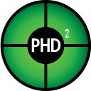

PHD2 v2.6.9
Guide de l'Utilisateur

July 04, 2020

Table des matières
Introduction 3
Fenêtre principale 4
Utilisation du guide PHD2 7
Étalonnage automatique 15
Guidage 16
Trames sombres et cartes de mauvais pixel 18
Les outils de visualisation 22
Paramètres avancés 27
Compensation des contrecoups de la déclinaison 35
Guide de la déclinaison unidirectionnelle 35
Les algorithmes de guidage 38
PHD2 Algorithme prédictif de guidage de la PEC (PPEC) 40
Aperçu général 40
Outils et utilitaires 42
Serveur PHD2 44
Opérations de dilution (Dithering) 44
Téléchargement automatique du fichier journal 45
Outils d'alignement polaire 46
Suivi des comètes 49
Assistant de guidage 50
Outil Star-Cross 56
Outil d'étalonnage de l'inversion des méridiens 56
Profils de l'équipement 56
Consulter les coordonnées de l'Aux Mount 57
Paramètres avancés du simulateur 58
Instances de programmes multiples 58
Raccourcis clavier 58
Mise à jour du logiciel 59
Vérification des mises à jour 59
Tableau des raccourcis clavier de PHD2 60
Dépannage et analyses 61
Problèmes de calibrage et de contrôle de la monture 61
Problèmes de fenêtre d'affichage 66
Problèmes de pixels chauds et de sélection des étoiles 66
Restaurer une base de travail 66
Temps d'arrêt de la caméra et problèmes de téléchargement 67
Faible performance de guidage 68
Messages d'alerte 68
Analyse des journaux (log) 69
Contenu du registre de guidage 69
Signalement de problèmes 71
Outil d'alignement de la dérive de PHD2 72
Notes à propos de l'ASCOM 81
PHD2 Outil d'alignement polaire statique (SPA) 81
Mode Manuel 85
Outil d'alignement de la dérive polaire de PHD2 89

Introduction
PHD2 est la deuxième génération de l'application originale de Craig Stark. PHD est devenu un élément incontournable de la communauté des astronomes amateurs avec plus d'un quart de million de téléchargements. Depuis sa création, il a réussi à atteindre trois objectifs apparemment contradictoires :
1. Pour l'utilisateur débutant ou occasionnel, offrir une facilité d'utilisation et une bonne performance de guidage "hors de la boîte".
2. Pour l'utilisateur expérimenté, fournir des algorithmes de guidage sophistiqués, des options de réglage étendues et un large support pour l'équipement d'imagerie.
3. Pour tous les utilisateurs, faire preuve d'un niveau de qualité commercial constant tout en étant disponible gratuitement.
Afin d'étendre le PHD à d'autres plateformes et d'accroître encore ses capacités, Craig a publié son programme dans la communauté open-source, et le PHD2 est le résultat direct de ce changement. Il a été substantiellement restructuré pour le rendre plus extensible et plus abordable à l'avenir. Aujourd'hui, après plus de 5 ans de développement indépendant, PHD2 comprend un nombre important de nouvelles fonctionnalités et d'améliorations, dont beaucoup visent à vous aider à obtenir de meilleurs résultats en matière d'orientation. Les utilisateurs de PHD2 peuvent être sûrs qu'il restera fidèle aux trois objectifs qui ont fait le succès de la demande initiale.

Fenêtre principale
La fenêtre principale du PHD2 est conçue pour être simple d'utilisation et claire. Son but est de permettre une séquence d'interactions rapide et naturelle pour démarrer et contrôler le guidage. Les étapes de base pour ce faire sont les suivantes:
- Connectez-vous à votre caméra de guidage et à la monture
- Commencez une séquence d'expositions guides pour voir quelles étoiles sont disponibles dans le champ de vision
- Laissez PHD2 sélectionner automatiquement une étoile appropriée et calibrer le guide
- Continuez à vous guider sur l'étoile cible tout en utilisant divers outils d'affichage pour voir comment les choses se passent
- Arrêter et reprendre le guidage si nécessaire
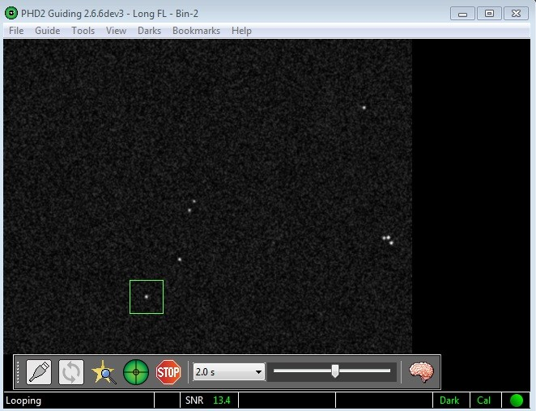

La plus grande partie de l'écran est occupée par l'affichage du champ d'étoiles de votre caméra guide. L'affichage est automatiquement ajusté pour la dimension, la luminosité et le contraste afin que vous puissiez voir les étoiles disponibles. Toutefois, ces ajustements ne sont effectués qu'à des fins d'affichage. En interne, le PHD2 fonctionne sur les données brutes, non corrigées, afin de maximiser la précision du guidage. Cet affichage peut également être utilisé pour sélectionner manuellement une étoile guide en cliquant dessus, mais il est préférable d'utiliser la fonction "Auto-select star". Vous pouvez ajuster le curseur pour voir les étoiles les plus faibles dans le champ.
Contrôles de base
En bas de l'écran se trouvent les principaux contrôles. PHD2 est largement piloté par ces boutons et curseurs, avec des menus déroulants supplémentaires en haut de la fenêtre pour des fonctions plus détaillées. En se déplaçant de gauche à droite dans la fenêtre, les boutons principaux sont les suivants :
- L'icône du connecteur USB - utilisé pour se connecter à votre caméra et monture.
- L'icône Boucle - utilisée pour démarrer une séquence d'expositions répétées avec la caméra guide ("looping"), chaque image résultante (image guide) étant affichée dans la fenêtre principale. Si le guidage est ensuite lancé, un nouveau clic sur l'icône "boucle" mettra le guidage en pause tout en continuant à prendre des images de guidage.
- L'icône "Auto-Select Star" - utilisée pour déclencher une sélection automatique de la meilleure étoile guide dans le champ de vision. Cette sélection se fait de manière quantitative, en tenant compte de nombreux facteurs - saturation des étoiles, taille minimale des étoiles, rapport signal/bruit, proximité d'autres étoiles, proximité du bord du champ, etc. Cette technique permet presque toujours de faire le meilleur choix que celui que l'on peut faire manuellement, même si l'étoile sélectionnée peut paraître assez faible.
- L'icône PHD2/Guide - utilisée pour démarrer l'étalonnage, si nécessaire, et ensuite pour commencer le guidage sur l'étoile sélectionnée.
- L'icône "Stop" - utilisée pour arrêter le guidage et le verrouillage.
À droite de l'icône d'arrêt se trouve une liste déroulante des durées d'exposition (0,01s - 15s). Vous utilisez cette commande pour régler rapidement la durée d'exposition de la caméra guide. Si votre appareil photo ne prend pas en charge une durée d'exposition, PHD2 fera de son mieux pour émuler cette durée. Par exemple, si vous utilisez une webcam à exposition courte, votre durée d'exposition réelle maximale pourrait n'être que de 1/30e de seconde. Si vous sélectionnez une seconde comme durée d'exposition souhaitée, PHD2 va automatiquement acquérir des images pendant une seconde et les empiler à la volée pour créer une image composite pour le guidage.
La commande suivante à droite est un curseur permettant de régler l'étirement et le contraste de l'écran, essentiellement un réglage "gamma". PHD2 ajuste automatiquement l'affichage en tenant compte des pixels les plus sombres et les plus clairs de l'image, et le curseur est utilisé pour ajuster l'affichage afin de mieux voir les étoiles dans le champ de vision. Cela peut être utile, par exemple, si vous essayez de mettre au point la caméra de guidage pour la première fois et que vous avez besoin de voir l'image d'une étoile floue. En déplaçant le curseur gamma, vous ne faites qu'augmenter ou diminuer la luminosité de l'écran. PHD2 utilise toujours les pixels bruts de la caméra pour le guidage, et le déplacement du curseur gamma n'a pas d'effet sur le guidage. Un affichage "complètement blanc" ou "complètement noir" est généralement une indication qu'aucune étoile n'est disponible dans le champ de vision. La correction gamma automatique de l'image est une source de confusion très fréquente pour les utilisateurs, car ils ne règlent pas correctement le curseur gamma pour voir les étoiles pâles sur l'écran. Les étoiles que PHD2 sélectionne automatiquement peuvent sembler trop faibles et inférieures aux étoiles brillantes que vous voyez sur l'écran. Ces résultats sont illogiques car PHD2 peut généralement mieux sélectionner une étoile guide que vous ne pouvez le faire à l'œil nu. En règle générale, si vous avez choisi une étoile dont vous connaissez le nom, il est presque certain qu'elle est trop brillante pour être un bon choix comme étoile guide.
À côté du curseur gamma se trouve le "bouton cerveau". Ce bouton fait apparaître un Advanced Settings dialog pour apporter des ajustements détaillés aux opérations de guidage de PHD2. Un objectif important de la conception du programme est de minimiser votre besoin de modifier ces paramètres, mais "le cerveau" n'est pas à craindre - il existe des ajustements disponibles qui peuvent améliorer vos résultats de guidage et vous faciliter la vie. Sur une certaine période, vous devriez jeter un coup d'œil à ce dialogue et apprendre ce qu'il peut vous apporter.
La commande la plus à droite de cette rangée est le bouton "propriétés de la caméra". Selon la caméra, ce bouton peut être activé pour donner accès à une boîte de dialogue de configuration propre à la caméra. Toutefois, les propriétés communes de la caméra, telles que le gain et le regroupement, seront normalement définies dans l'onglet "Caméra" de la boîte de dialogue des paramètres avancés de PHD2. Si le bouton est désactivé, toutes les propriétés disponibles peuvent être définies dans la boîte de dialogue Paramètres avancés de PHD2. Avec la nouvelle catégorie de caméras de guidage, ce bouton est souvent désactivé car il n'ajoute aucune capacité au-delà de ce qui est disponible dans la boîte de dialogue des paramètres avancés de PHD2.
Les Menus
Les menus déroulants au-dessus de l'écran principal du guide permettent d'accéder à diverses fonctions. Celles-ci sont décrites dans les sections Darks, Tools and Utilities, et Visualization de ce document d'aide.
Barre d'état

La barre d'état en bas de la fenêtre principale est utilisée pour afficher des messages et des informations de situation qui vous aideront à suivre les opérations de guidage.

Près du centre de la barre d'état se trouvent des champs indiquant la situation actuelle de l'étoile guide. Si la valeur du SNR tombe en dessous de 10, sa valeur sera affichée en jaune pour vous avertir que vous pourriez rencontrer des événements de type "étoile perdue". Si l'étoile guide est saturée, le champ à gauche de SNR affichera "Saturated" en rouge.

À droite des champs de statut des étoiles se trouvent deux champs de texte indiquant les dernières commandes des guides RA et Dec. Ces champs indiquent la valeur de l'impulsion de guidage, la valeur du déplacement de l'étoile de guidage en pixels et une flèche indiquant la direction. Les flèches suivent les conventions habituelles de la boussole : Dec haut/bas correspond au nord/sud, RA gauche/droite correspond à l'ouest/est. Toutes ces informations sont saisies dans les fichiers journaux et affichées dans les différents outils graphiques, et ce sont ces informations que vous devez utiliser pour visualiser les performances de votre guide. Mais ces champs d'état peuvent vous donner un indice visuel rapide lorsque quelque chose se comporte de manière inhabituelle.

Les panneaux les plus à droite dans la barre d'état montrent des icônes qui vous donnent des indices visuels sur l'état actuel de PHD2. Ces icônes sont codées par couleur pour vous donner une vue du tableau de bord de l'état actuel et ont les significations suivantes :

'Dark' - le rouge signifie que ni une bibliothèque sombre ni une cartographie à mauvais pixels n'est utilisée, le vert signifie que l'une ou l'autre est en cours d'utilisation. Si vous utilisez une cartographie de mauvais pixels, le texte indiquera "BPM" au lieu de "Dark".

"Cal" - indique l'état de l'étalonnage. Le rouge signifie que la monture n'est pas encore calibrée, tandis que le jaune signifie qu'il y a un calibrage mais qu'il n'est pas automatiquement ajusté pour tenir compte de la position de pointage de visée. Cela se produit lorsque vous n'utilisez pas de connexion ASCOM ou de monture "aux" dans PHD2. Si l'icône est jaune, vous devrez généralement recalibrer lorsque vous déplacez la lunette vers différentes positions de déclinaison.

Le "Bal" - indique si tous les équipements de votre profil ont été connectés avec succès. Si l'icône est jaune, certains composants ne sont pas connectés, tandis que le vert signifie que tout est connecté.

Si vous passez le curseur de la souris sur l'une de ces icônes d'état, vous verrez des détails sur l'état actuel.

Utilisation du guide PHD2
Il y a cinq étapes de base pour commencer à guider.
- Appuyez sur le bouton de l'icône USB et connectez-vous à votre caméra de guidage et à sa monture.
- Choisissez une durée d'exposition dans la liste déroulante.
- Appuyez sur le bouton de la boucle et regardez les étoiles disponibles, en ajustant la mise au point si nécessaire. Déplacez la monture ou ajustez la durée d'exposition selon les besoins pour trouver une étoile guide appropriée.
- Cliquez sur l'icône "Auto-Select Star" pour choisir le meilleur candidat à l'étoile du guide.
- Appuyez sur le bouton Guide PHD2.
Les détails de ces opérations seront décrits dans les sections ci-dessous.
- Connexion des équipements
- Temps d'exposition et sélection des étoiles
- Calibration
- Guidage

Connexion des équipements
Afin de commencer à guider, PHD2 doit d'abord se connecter à votre matériel : la caméra de guidage, la monture et, en option, une monture "aux", un dispositif d'optique adaptative (AO) ou un rotateur. Lorsque vous cliquez sur l'icône USB, vous verrez une boîte de dialogue qui ressemble à celle-ci - les différents choix dans cette boîte de dialogue sont abordés ci-dessous.
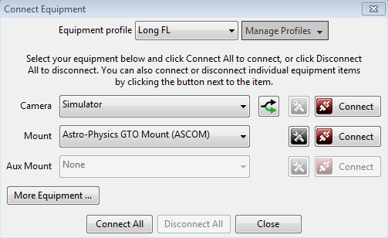

Caractéristiques des équipements

En haut de la boîte de dialogue "Connect Equipment" se trouvent des contrôles pour la gestion des profils d'équipement. Tous les paramètres de guidage de PHD2, par défaut ou non, sont automatiquement stockés dans le cadre d'un profil d'équipement. Si vous n'avez qu'une seule configuration de guidage - vous utiliserez à chaque fois la même combinaison de caméra et de lunette de guidage - vous n'aurez besoin que d'un seul profil. Mais vous pouvez avoir plusieurs configurations d'équipement - par exemple, une configuration de guidage d'axe pour une lunette à longue distance focale et une configuration de lunette de guidage / caméra séparée pour une lunette d'imagerie à courte distance focale. Les paramètres du guide de PHD2 pour ces configurations seront probablement différents, vous voudrez donc utiliser des profils d'équipement séparés. Les commandes en haut de la boîte de dialogue " Connect Equipment " vous permettent de choisir le profil que vous voulez utiliser et de créer/modifier/supprimer des profils comme bon vous semble. Lorsque vous sélectionnez un profil et que vous vous connectez à l'équipement qui lui est associé, les derniers paramètres utilisés avec ce profil sont automatiquement rechargés. Une fois que vous avez établi les profils dont vous avez besoin - peut-être seulement le profil par défaut - vous pouvez simplement cliquer sur le bouton "Connect All" et vous serez prêt à aller de l'avant. Si vous avez déjà un profil d'équipement par défaut approprié et que vous souhaitez simplement vous connecter à l'équipement comme auparavant, vous pouvez faire un <shift>clic sur le bouton "USB" de l'écran principal et PHD2 se reconnectera automatiquement à votre matériel.

Pour les nouveaux utilisateurs, en particulier, l'option la plus importante de la liste "Manage Profiles" est l'assistant de nouveau profil. L'utilisation de cet assistant est le moyen le plus simple de s'assurer que vous avez spécifié tous les paramètres requis et que vous disposez d'une définition de profil cohérente pour votre équipement.

Sélection de la caméra

La liste déroulante Camera montre tous les types d'appareils photo actuellement pris en charge par PHD2. Dans tous les cas, les pilotes (drivers) pour la caméra doivent être installés correctement pour que PHD2 puisse se connecter au périphérique. Si la caméra utilise une interface ASCOM, vous devez également installer le pilote ASCOM correspondant pour la caméra. Si votre caméra compatible ASCOM n'apparaît pas dans la liste déroulante, il est probable que le pilote ASCOM ne soit pas installé. Ni les pilotes ASCOM ni les drivers ne sont inclus dans PHD2, ils doivent donc être recherchés, téléchargés et installés séparément. Pour les caméras non ASCOM, la distribution PHD2 inclut les bibliothèques d'applications supplémentaires nécessaires à PHD2 pour utiliser ces caméras. Dans certains cas, la caméra peut avoir des interfaces ASCOM ou propriétaires et vous êtes libre de choisir celle qui vous convient le mieux. Dans certains cas, les deux versions différentes peuvent faire fonctionner la caméra d'une manière légèrement différente ou exposer des ensembles différents de propriétés de la caméra.

Il n'est pas pratique de fournir une liste exhaustive des caméras qui sont prises en charge par PHD2. Dans de nombreux cas, les vendeurs de caméras étendent leurs gammes de produits en mettant à jour leurs pilotes de niveau inférieur sans avoir à modifier les bibliothèques d'applications utilisées par PHD2. Dans ces cas, nous ne sommes pas au courant des changements, sauf si un utilisateur signale des problèmes. La liste ci-dessous doit être interprétée comme suit :
- Si le fabricant de la caméra est complètement absent, il est peu probable que la caméra soit prise en charge, ou elle peut seulement être prise en charge en utilisant une interface web-cam
- Si le modèle de caméra figure dans la liste, il est pris en charge, sauf en cas de problèmes non résolus avec les pilotes du fabricant.
- Si le modèle d'une caméra spécifique est absent mais que des modèles antérieurs sont présentés, il est probable que la caméra soit prise en charge
- Si la caméra utilise une interface ASCOM, elle sera prise en charge

Le téléchargement PHD2 étant gratuit, le plus simple est de l'installer et de voir si votre caméra figure dans la liste déroulante PHD2. Vous pouvez également consulter les informations relatives à la prise en charge de votre caméra sur le Wiki du forum Google PHD2 : https://github.com/OpenPHDGuiding/phd2/wiki/CameraSupport

Enfin, vous pouvez toujours poster un message sur le site open-phd-guiding forum en demandant si quelqu'un a de l'expérience avec la caméra.
Liste de référence des caméras prises en charge :
Windows:
ASCOM v5/6 compliant cameras
Altair
Atik 16 series, color or monochrome
Atik Gen 3 color or monochrome
CCD-Labs Q-Guider
Fishcamp Starfish
iNova PLC-M
MagZero MZ-5
Meade DSI series: I-III, color and monochrome
OpenCV
Orion StarShoot DSCI
Orion Starshoot Autoguider
Orion Starshoot Planetary Imager and Autoguider
QHY 5-II
QHY 5L-II
SAC4-2
SBIG
SBIG rotator
Starlight Xpress SXF / SXVF / Lodestar
ToupTek
Webcams (LXUSB, parallel, serial, OpenCV, WDM)
ZWO ASI

Mac:
Fishcamp Starfish
KWIQGuider
Meade DSI series: I-III, color and monochrome
Orion Starshoot Autoguider
SBIG
Starlight XPress SXV
The Imaging Source (DCAM Firewire)
ZWO ASI

Support pour les caméras SBIG à double chip

De nombreuses caméras du Santa Barbara Instrument Group (SBIG) ont deux capteurs - un premier pour l'imagerie et un second, plus petit, pour le guidage. Bien que les deux capteurs soient physiquement séparés, ils partagent l'électronique à l'intérieur de la caméra et, plus important encore, partagent une seule liaison de données USB avec l'ordinateur. Cela signifie que le téléchargement des données des deux capteurs doit être coordonné - vous ne pouvez pas récupérer une image de guidage pendant qu'une image du capteur principal est téléchargée. En outre, Windows ne permet qu'à une seule application à la fois de se connecter à la caméra par le biais d'une seule liaison USB. Ce sont des restrictions physiques et architecturales qui ne peuvent pas être contournées par PHD2. Cependant, il est possible pour l'application de contrôle de la caméra (capture d'images) de mettre en place une interface pour PHD2 afin d'obtenir des données du circuit de guidage - essentiellement, un mécanisme de "side door" qui ne violera aucune des règles ci-dessus.Avec cet arrangement, l'application de capture d'images agit comme un agent de la circulation pour coordonner l'accès aux deux capteurs de la caméra. Au moment de la rédaction du présent document (2019), la seule application de capture d'images qui fait cela est le Sequence Generator Pro (SGP). Si vous utilisez SGP comme principale application d'imagerie, vous pouvez également utiliser leur module "SGP API Guider", qui permet à PHD2 d'accéder au circuit de guidage de la caméra SBIG.

Propriétés des caméras ASCOM

Si vous choisissez une caméra ASCOM, vous pouvez également accéder à la boîte de dialogue de configuration ASCOM pour cette caméra en cliquant sur le bouton de propriétés situé immédiatement à gauche du bouton "Connect" :
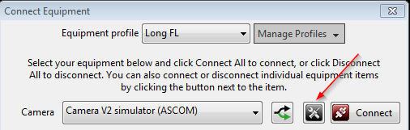
Selon la caméra, cela peut donner accès à des propriétés qui ne sont pas contrôlées par PHD2.

Plusieurs caméras de même type

Si votre ordinateur est connecté à plusieurs caméras du même fabricant, vous devez généralement spécifier quelle caméra doit être utilisée par PHD2. Vous pouvez le faire en cliquant sur le bouton "fork" à droite de la liste déroulante des caméras :

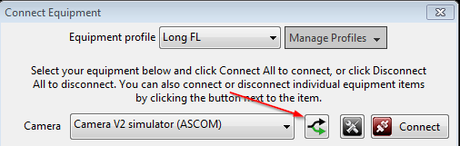
En cliquant sur ce bouton, une liste des caméras disponibles s'affichera et vous pourrez choisir celle que vous voulez. PHD2 se souviendra de votre choix et l'enregistrera dans votre profil d'équipement, vous ne devriez donc avoir à le faire qu'une seule fois. Une alternative consiste à connecter simplement l'une des caméras, la caméra de guidage prévue, au moment où vous créez votre profil d'équipement.

Sélection de la monture

La liste déroulante des montures affiche les options de connexion à votre monture. Il y a généralement deux façons de le faire :
  - Utiliser un pilote compatible ASCOM (ou INDI) qui envoie des commandes de guidage à la monture via un câble série (ou plus communément, une connexion USB/Série)
  - Utilisez l'interface du port de guidage compatible ST-4 sur la monture avec un câble spécialisé et un dispositif intermédiaire comme une caméra ou une Boîte Shoestring
L'interface ASCOM repose sur des pilotes tiers pour communiquer avec la monture. Ces pilotes sont disponibles sur le site web de l'ASCOM (normes ASCOM) ou auprès du fabricant de la monture - ils ne sont pas distribués avec PHD2. La liste déroulante sera donc remplie uniquement par les pilotes ASCOM que vous avez déjà installés sur votre système. Le pilote ASCOM doit prendre en charge l'interface "PulseGuide", qui est une exigence de conformité ASCOM depuis de nombreuses années et qui est largement reconnue. Avec ce type de contrôle de monture, les commandes de guidage sont envoyées de PHD2 à la monture via l'interface série. Les commandes de guidage de haut niveau de PHD2 (par exemple, "Move west 500 mSec") sont traduites par le micrologiciel de la monture en signaux de commande des moteurs appropriés pour exécuter la commande. Avec l'interface ASCOM, PHD2 peut également connaître la position de pointage de la monture, en particulier la déclinaison et le sens de la trajectoire, qui peuvent être utilisés comme facteurs de calibrage du guide et qui offrent une facilité d'utilisation grandement améliorée.
Les interfaces "Guide-port" utilisent un port de contrôle spécialisé au niveau matériel, disponible sur la plupart des supports. Pour utiliser ce type d'interface, il doit y avoir un autre dispositif dans le raccordement entre PHD2 et la monture :
- Toutes les caméras de guidage qui ont une interface de guidage "on camera" compatible ST-4. Utilisez le choix de montage "on camera" pour ces configurations.
- L'un des appareils Shoestring GP-xxx
- Un dispositif AO pris en charge avec une interface de port de guidage
Avec ce type d'interface, les commandes de guidage de PHD2 comme "Move west 500 mSec" sont traduites par le dispositif intermédiaire (caméra, Shoestring box, AO) en signaux électriques nécessaires pour entraîner le moteur de la monture pendant la période correcte.

Sélection des montures auxiliaires

Si vous avez sélectionné un guidage de type ST-4 dans la section "mount", cette interface ne peut pas être utilisée pour interroger la position de pointage du télescope. Par conséquent, l'étalonnage du guide ne sera pas automatiquement ajusté en fonction de la déclinaison, et il ne sera pas non plus automatiquement inversé lorsque le sens de la marche change. Vous pouvez rétablir ces caractéristiques en spécifiant une connexion de monture "aux" qui sera utilisée pour obtenir les informations de pointage du télescope. Un exemple est présenté ci-dessous :
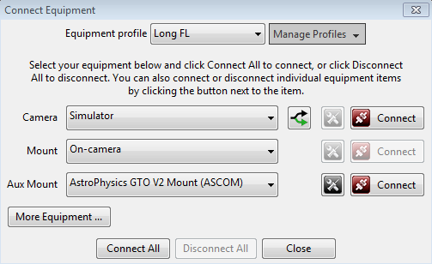

Pour les utilisateurs de Windows, le montage "aux" peut utiliser n'importe lequel des pilotes de monture compatibles ASCOM, tandis que les utilisateurs de Linux peuvent profiter des pilotes INDI. Le choix de la monture "aux" ne sera utilisé que si l'interface de la monture principale ne peut pas renvoyer d'informations de pointage - sinon, il sera ignoré. Remarque : certaines montures (par exemple Celestron et iOptron) ont un port matériel séparé également appelé "Aux" - NE L'UTILISEZ PAS pour vous guider - il n'a aucun rapport avec la connexion "Aux" dans PHD2. La dernière entrée dans la liste des connexions "Aux mount" est intitulée "Ask for coordinates" (demander les coordonnées). Cela peut fournir une installation rudimentaire de monture auxiliaire si vous ne pouvez pas utiliser une connexion ASCOM ou INDI à votre monture. Si vous devez poursuivre cette option, vous pouvez lire les détails dans la section "Outils".

La plupart des pilotes de monture ASCOM utilisent une interface de port série, donc le pilote s'attend à utiliser un des ports 'COM' de Windows. Comme la plupart des ordinateurs personnels ne disposent plus de connecteurs de port série, vous pouvez utiliser l'un des ports USB et un adaptateur USB-série. Le logiciel fourni avec l'adaptateur USB-série créera un port COM logiciel, et c'est celui que vous utiliserez avec le pilote ASCOM. La première fois que vous vous connectez à la monture avec ASCOM (soit comme "mount" ou "aux-mount"), vous devez indiquer au pilote quel port COM utiliser. Cela fait partie du dialogue de configuration du pilote, et vous pouvez ouvrir rapidement cette fenêtre en cliquant sur l'icône "propriétés" juste à gauche du bouton "Connect" dans l'image ci-dessus. Une fois que vous avez fait cela, le port COM sera enregistré dans le profil de l'équipement.

Avantages de l'utilisation des connexions ASCOM (ou INDI)

Si vous travaillez sur une plate-forme Windows, il est probablement préférable d'utiliser une connexion ASCOM pour guider votre monture. Sur les autres systèmes d'exploitation, votre meilleur choix sera probablement une connexion INDI si elle est disponible. Ce conseil peut être contraire à certaines expériences ou au savoir faire de la vieille école sur le Web et n'est probablement pas ce que vous dit le fabricant de la caméra de guidage. Mais les avantages de le faire avec PHD2 sont substantiels, et vous devriez utiliser cette alternative à moins que vous n'ayez des informations spécifiques et crédibles contre elle. Voici quelques-uns des principaux avantages :
- Une réduction drastique du nombre de recalibrations à effectuer. Le changement de cible ne nécessitera pas de nouveau calibrage car PHD2 peut savoir où la lunette pointe et ajuster automatiquement le calibrage du guide. La plupart des utilisateurs obtiennent un bon calibrage et le réutilisent ensuite jusqu'à ce qu'ils effectuent des modifications matérielles.
- Ajustement automatique pour les changements de méridiens - pas besoin de se rappeler de changer manuellement les données d'étalonnage.
- Ajustement automatique de l'étalonnage de la RA pour traiter les cibles dans différentes parties du ciel (compensation de la déclinaison).
- Élimination du câble de guidage ST-4 comme point de défaillance - il s'agit d'un problème étonnamment courant car les câbles peuvent être endommagés ou confondus avec des câbles d'apparence similaire (par exemple les câbles téléphoniques RJ12).
- Élimination d'un câble mobile qui peut s'accrocher, traîner ou se lier lorsque la lunette est déplacée.
- Amélioration de la capacité de PHD2 à vérifier les résultats d'étalonnage et à avertir des problèmes éventuels avant que vous ne perdiez des heures d'imagerie.
- Un meilleur diagnostic et des informations sur le dépannage, ce qui est particulièrement utile si vous avez besoin de demander de l'aide.
- Disponibilité d'options de pivotement du champ d'application pendant l'alignement de la dérive, ce qui peut accélérer encore le processus d'alignement polaire.
Si vous possédez une monture plus ancienne, construite avant 2005 ou aux alentours, il se peut qu'elle ne soit pas compatible au niveau du micrologiciel avec le guidage à impulsions ASCOM. Dans ce cas, vous pouvez obtenir de meilleurs résultats de guidage en utilisant l'interface de guidage ST-4. En cas de doute, consultez la documentation de votre monture ou renseignez-vous sur l'un des forums concernant la prise en charge du guidage d'impulsions. Même dans ce cas, vous pouvez utiliser ASCOM pour la connexion "aux-mount" de PHD2 et obtenir la plupart des avantages énumérés ci-dessus.Une idée fausse fréquente, fréquemment observée sur les forums Web, est que le guidage du ST-4 est basé sur le matériel et donc plus précis ou plus efficace. Pour toutes les montures modernes que vous êtes susceptible de rencontrer, ce n'est plus vrai - il y aura toujours un logiciel fonctionnant à chaque extrémité du câble, tout comme le guidage ASCOM. En résumé, si vous disposez d'un pilote ASCOM ou Indi pour votre monture, vous devriez probablement l'utiliser.

Optique adaptative et sélection des rotateurs

Avec PHD2, vous avez maintenant la possibilité de contrôler l'unité d'optique adaptative Starlight Xpress et/ou l'un des nombreux rotateurs de caméra compatibles ASCOM. Ceux-ci peuvent être spécifiés en cliquant sur le bouton "More Equipment..." dans la boîte de dialogue ci-dessus :
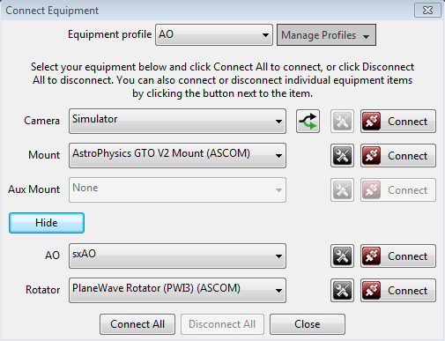

Si vous n'avez pas ces appareils, laissez les sélections à "None". Si ces appareils sont connectés, vous verrez des onglets supplémentaires dans la boîte de dialogue "Advanced Settings" qui vous donneront accès à diverses propriétés liées à l'appareil. PHD2 ne contrôle pas un rotateur, mais il lira le réglage de l'angle actuel du rotateur et ajustera le calibrage du guidage si nécessaire.

Simulateurs

Tous les dispositifs de PHD2 - caméra, monture, AO, rotateur - comprennent des simulateurs intégrés. Ne les confondez pas avec les simulateurs ASCOM qui peuvent être installés sur votre système - ils porteront la mention "ASCOM" dans leur nom. Bien que vous puissiez vous connecter aux simulateurs ASCOM, ils ne fournissent pas le retour d'information nécessaire à PHD2 pour le guidage et l'étalonnage. Par conséquent, ils ne sont utiles que pour des types limités de tests et d'expérimentations. Mais vous pouvez utiliser les simulateurs intégrés pour explorer le fonctionnement de PHD2 et décider de la manière dont vous voulez utiliser le programme. Il n'y a aucune raison de perdre un temps précieux à apprendre à utiliser PHD2 ! La plupart des fonctionnalités de PHD2, y compris l'étalonnage complet et toutes les options d'affichage graphique, fonctionneront correctement lorsque les simulateurs intégrés seront utilisés. Vous verrez même des performances de guidage assez réalistes pour vous donner une idée de ce à quoi vous pouvez vous attendre sur le terrain. Pour commencer à utiliser les simulateurs, choisissez "Simulateur" pour le type de caméra et "On-camera" pour le type de monture.

Cela dit, les simulateurs ne sont pas utiles pour résoudre les problèmes que vous rencontrez avec votre monture réelle. La caméra et la monture doivent être des appareils bien réels pour pouvoir diagnostiquer les problèmes ou pour que votre équipement soit calibré et fonctionne. En ce sens, ce que vous voyez lorsque vous utilisez les simulateurs est réaliste, mais il s'agit d'un comportement "factice". Les simulateurs peuvent être utiles dans certains cas pour reproduire les problèmes d'application de PHD2, mais pas pour tout ce qui concerne votre équipement de guidage réel.

Assistant de nouveau profil

La meilleure façon de créer un nouveau profil est d'utiliser la fonction "Wizard". L'assistant vous guide à travers une séquence de fenêtres qui vous expliquent les différents paramètres et vous aident à décider comment les définir. Il calculera également les paramètres de l'algorithme de base qui sont susceptibles de fonctionner raisonnablement bien pour votre configuration. La création d'un profil de cette manière est plus rapide et moins sujette aux erreurs que de le faire à la main dans la boîte de dialogue "Connect Equipment". Lorsque vous lancez PHD2 pour la première fois sur votre système, cet assistant sera automatiquement lancé. Par la suite, vous pouvez utiliser l'assistant de nouveau profil en cliquant sur le champ "Manage Profiles" dans la boîte de dialogue "Connect Equipment", puis en choisissant "New using wizard...".

L'assistant pose un certain nombre de questions importantes pour que votre profil soit correctement établi. Le texte explicatif dans chaque volet de l'assistant doit indiquer clairement ce qui est demandé et ce qui doit être fait. Mais voici quelques conseils supplémentaires pour vous aider tout au long du processus :

  - Options de connexion : Lorsque vous faites des sélections pour les différents appareils, vous verrez généralement une indication vous demandant si l'appareil est déjà connecté et prêt à communiquer avec PHD2. Si vous dites "yes", PHD2 essaiera de se connecter et remplira ensuite certains des champs de données avec les informations lues sur l'appareil. Si vous dites "no", cela signifie simplement que vous devez entrer les données à la main. Si PHD2 essaie de se connecter à l'appareil et échoue, vous ne pourrez toujours pas procéder en entrant les données manuellement. La connexion de l'appareil dans l'assistant est essentiellement une fonction pratique qui facilite le remplissage des champs avec des valeurs précises. Vous ne verrez pas le message si PHD2 sait déjà que l'appareil ne peut pas renvoyer d'informations utiles, par exemple si le choix de montage est "on-camera".
  - Volet de connexion de la caméra : taille de pixel non corrigée. Si vous avez répondu "yes" à l'invite de connexion, cette information sera généralement classée automatiquement et le contrôle sera désactivé. Si vous avez dit "no" ou si l'appareil ne signale pas sa taille en pixels, vous devez entrer la valeur à la main. Vous devriez pouvoir obtenir la taille de pixel non enregistrée sur la fiche technique de l'appareil ou sur le site web du fabricant. Si les pixels ne sont pas carrés, il suffit de spécifier la plus grande dimension ou la valeur moyenne si vous préférez. Cela n'aura aucun effet sur vos résultats réels, mais cela permettra à PHD2 de connaître l'échelle de l'image pour votre installation. Elle est utilisée pour définir les paramètres de base de guidage, pour effectuer des contrôles de conformité des calibrages, pour rendre compte des performances de guidage et pour obtenir de l'aide sur notre forum.
  - Volet de connexion de la caméra : niveau de binning. Si votre caméra de guidage prend en charge le binning (beaucoup ne le font pas), vous pouvez spécifier le niveau de binning que vous souhaitez utiliser pour ce profil d'équipement. Si vous souhaitez utiliser la même configuration d'équipement avec différents niveaux de binning, il est préférable de créer des profils séparés pour chaque valeur de binning. Si votre caméra de guidage a de très petits pixels et que vous avez également spécifié une longue distance focale, vous pouvez voir une icône d'avertissement à côté du champ "Pixel Scale". Cela vous indique que l'échelle d'image spécifiée est probablement trop petite et que vous devez, si possible, mettre la caméra en binôme.
  - Volet de connexion de la caméra : longueur focale de la lunette de guidage. Il semble que ce soit un lieu commun pour les erreurs, il vaut donc la peine d'être prudent et de bien faire les choses. La valeur correcte n'est pas l'ouverture de la lunette de guidage, mais la longueur focale. Ainsi, par exemple, si vous guidez avec une lunette de visée de 50 mm, la distance focale ne sera pas de 50 mm - elle sera probablement plus proche de 150-175 mm. Une lunette de guidage à réfracteur de 60 à 80 mm aura probablement une longueur focale comprise entre 240 et 500 mm, et non pas 60 à 80 mm. De même, si vous guidez avec un OAG sur votre lunette d'imagerie principale, la distance focale sera celle de la lunette principale. Dans certains cas, vous pouvez utiliser un petit réducteur de focale fileté sur la caméra de guidage, il faut donc également en tenir compte. Comme l'entrée de la taille des pixels, la longueur focale n'exige pas beaucoup de précision, mais vous devez vous en approcher le plus possible. Sinon, les chiffres de performance peuvent ne pas refléter vos résultats réels et les paramètres de guidage de base peuvent être insuffisants.
  - Panneau de connexion de la monture : vitesse de guidage de la monture. C'est un autre domaine qui semble prêter à confusion. La vitesse de guidage est un paramètre défini dans la monture ou dans le pilote de la monture, ce n'est pas quelque chose qui est contrôlé par PHD2. PHD2 ne définit jamais la vitesse de guidage de la monture, il ne fait que la lire. Elle est généralement exprimée comme un multiple de la vitesse sidérale et se situe typiquement entre 0,5x et 1x la vitesse sidérale. Malgré ce que vous pouvez lire ailleurs, il est généralement préférable d'utiliser des vitesses de guidage dans cette fourchette plutôt que des vitesses beaucoup plus faibles. Des vitesses de guidage plus élevées peuvent aider à éliminer le jeu plus rapidement et à surmonter les problèmes de frottement. Si vous dites "yes" à l'invite de l'option de connexion, PHD2 tentera de lire la vitesse guide actuelle de la monture. Si cela échoue pour une raison quelconque, vous devez entrer la vitesse guide manuellement. PHD2 utilise cette valeur pour définir automatiquement la taille de l'étape d'étalonnage et pour aider à vérifier les résultats de l'étalonnage ; mais les informations sur la vitesse de guidage ne sont pas importantes pour le guidage réel. Si vous utilisez des vitesses de guidage différentes sur les axes RA et Dec, entrez la valeur la plus élevée. Si vous ne pouvez pas vraiment déterminer les paramètres de la vitesse de guidage de la monture, laissez le paramètre à la valeur par défaut de 0,5X. Ce volet comporte également une case à cocher concernant la présence d'encodeurs de haute précision dans le support. Ces dispositifs sont assez rares mais sont parfois inclus dans des montures de haute précision onéreuses, et il est probable que vous sachiez si vous en avez en votre possession. La plupart des utilisateurs ne cocheront pas cette case.

Dans le dernier volet de la boîte de dialogue de l'assistant, deux options vous sont proposées : 1) Restaurer automatiquement la calibration de PHD2 à chaque fois que le profil est chargé et
2) construire immédiatement une bibliothèque sombre (dark libray) lorsque le nouveau profil est enregistré et que l'assistant a terminé. La première option n'est présentée que si votre profil utilise un montage ASCOM ou INDI. Il s'agit d'une option pratique, en particulier pour les utilisateurs ayant une configuration permanente. Vous pouvez également utiliser cette option si vous pouvez vous assurer que l'orientation de la caméra de guidage dans son tube adaptateur reste la même d'une nuit sur l'autre. Si vous avez un doute ou si vous ne voulez pas vous préoccuper de l'orientation de la caméra de guidage, ne cochez pas la case. Vous devez toujours sélectionner l'option de construction d'une librairie noire, à moins que vous ne disposiez déjà d'une librairie noire compatible que vous allez importer à partir d'un profil différent. Si vous changez de caméra et que vous souhaitez conserver les librairies noires et les cartes de mauvais pixels (bad-pixel) associées à l'ancienne caméra, vous devez créer un profil distinct pour la nouvelle caméra. Lorsqu'une sélection de caméra est modifiée dans un profil existant, les données de la librairie noire et de la carte des mauvais pixels de l'ancienne caméra ne seront plus utilisables. Cela s'applique également à l'utilisation de la même caméra avec des valeurs de regroupement différentes. Les configurations utilisant des facteurs de regroupement différents doivent être conservées dans des profils séparés, car la bibliothèque des zones sombres et les cartes des mauvais pixels dépendent du facteur de regroupement (binning factor).

Temps d'exposition et sélection des étoiles
L'étoile guide est sélectionnée lorsque le "looping" est actif. La meilleure approche est de laisser PHD2 sélectionner automatiquement l'étoile guide pour vous en cliquant sur l'icône "Auto- Select Star" dans la fenêtre principale. Dans presque tous les cas, il fera un meilleur travail de sélection d'étoiles que vous ne pouvez le faire manuellement parce qu'il prend en compte un certain nombre de choses - par exemple, le manque de saturation, la qualification comme "vraie" étoile, la proximité d'autres étoiles et de la limite du champ, etc. Si vous choisissez de ne pas utiliser la fonction de sélection automatique, vous pouvez sélectionner un candidat étoile guide en cliquant dessus. Si vous choisissez de ne pas utiliser la fonction de sélection automatique, vous pouvez sélectionner une étoile guide candidate en cliquant dessus. Une fois que vous avez fait cela, une boîte verte apparaîtra pour encadrer l'étoile. Si vous choisissez une étoile trop lumineuse (saturée), la barre d'état affichera un label rouge "SAT" et vous devrez choisir une étoile plus faible. Vous devez ajuster le curseur gamma à gauche pour voir les étoiles plus faibles. La plupart des nouveaux utilisateurs sont trompés et choisissent souvent l'étoile la plus brillante qu'ils voient dans le champ de vision. Mais ce choix est souvent une étoile saturée, ce qui n'est pas un bon choix pour l'autoguidage. Le choix du temps d'exposition dépendra entièrement de votre équipement, des conditions du ciel et des étoiles disponibles. Le temps d'exposition que vous choisissez a plusieurs implications :
  - Il influe sur la puissance du signal (luminosité) de l'étoile sélectionnée - une étoile plus brillante se distinguera mieux de l'arrière-plan et produira généralement de meilleurs résultats de guidage tant qu'elle n'est pas saturée.
  - Il détermine également la fréquence à laquelle les commandes de guidage sont envoyées à la monture - les commandes de guidage ne peuvent pas être envoyées plus d'une fois par cycle d'exposition. Certaines montures nécessitent de fréquents petits ajustements de guidage alors que d'autres non - vous devrez peut-être faire des essais pour comprendre ce qui fonctionne le mieux dans votre cas.
  - Il a un effet important sur la sensibilité des algorithmes de guidage aux conditions de visibilité. Lorsque le temps d'exposition augmente de 2 à 4 secondes, les effets de la luminosité sont atténués. La caméra fait essentiellement la moyenne des grands mouvements de vision à haute fréquence, de sorte que les algorithmes de guidage ont moins de difficultés à distinguer la " saccade de la vue " des déplacements réels des étoiles guides qui doivent être corrigés. Ceci est particulièrement visible si vous guidez avec une longue distance focale. Bien sûr, la commodité d'utiliser des expositions plus longues doit être échangée contre la nécessité pour la monture d'obtenir des corrections fréquentes. Pour les montures qui ont trop d'erreurs de haute fréquence en RA, vous pouvez avoir besoin de travailler avec des expositions d'une seconde.
Comme point de départ, essayez d'utiliser des durées d'exposition comprises entre une et trois secondes. Si vous voulez désélectionner une étoile sans en choisir une autre, vous pouvez faire un clic-décalage n'importe où dans la fenêtre d'affichage de l'image. Si vous débutez avec cette configuration, vous devrez probablement faire la mise au point de la caméra de guidage - c'est important pour un bon guidage. Vous pouvez utiliser l'outil Star Profile pour vous aider dans cette opération ou tout autre outil de mise au point qui vous convient - un masque de mise au point, une application de caméra comme SharpCap, etc. Si vous utilisez une petite lunette de guidage, comme une lunette de visée, la mise au point peut réagir fortement à de petits ajustements. Il est important de prendre le temps d'obtenir une bonne mise au point, car une étoile guide mal mise au point peut entraîner de nombreux autres problèmes. Le contrôle d'exposition de la caméra affiche une large gamme de temps d'exposition préréglés. Les temps d'exposition inférieurs à une seconde sont destinés à être utilisés avec des dispositifs d'optique adaptative ou dans d'autres situations particulières - ils ne conviennent généralement pas aux réglages typiques des caméras à guidage. Il existe également une option d'exposition "personnalisée" au bas de la liste qui vous permet de spécifier une valeur qui n'est pas déjà affichée. Là encore, cette option est destinée à des applications spéciales, par exemple lorsqu'un temps d'exposition inhabituellement long est nécessaire.

Une sélection de temps d'exposition automatique est également disponible. Lorsque l'exposition est réglée sur Auto, PHD2 tentera d'ajuster l'exposition pour maintenir l'étoile guide sélectionnée à une valeur de rapport signal/bruit (SNR) constante tout en travaillant dans les limites d'exposition que vous choisissez. Il s'agit d'une mesure spécialisée utilisée par PHD2 pour déterminer dans quelle mesure l'étoile peut être distinguée du fond - elle est similaire mais pas identique au rapport signal-bruit utilisé en photométrie. Le paramètre Auto est destiné aux utilisateurs d'OA qui souhaitent minimiser le temps d'exposition sans perdre l'étoile guide ou pour une utilisation dans des opérations d'imagerie automatisées. L'automatisation implique un pivotement et la sélection d'une étoile guide sans surveillance, et si l'on ne trouve pas une étoile suffisamment brillante, la session automatisée échouera. Dans de tels cas, un temps d'exposition "long" peut être préférable à la recherche d'une étoile guide. Les paramètres de contrôle de l'exposition automatique se trouvent sur la page Camera Tab de la boîte de dialogue des paramètres avancés.

Étalonnage automatique
Montures conventionnelles

Deux choses doivent être mesurées par PHD2 dans le cadre de la calibration des guides:
- L'angle de la caméra par rapport aux axes du télescope
- La longueur de l'impulsion de guidage nécessaire pour déplacer le télescope d'une valeur déterminée
PHD2 traite ces mesures automatiquement en envoyant des impulsions de guidage à la monture et en observant la distance et la direction du mouvement de l'étoile entre les images de la caméra de guidage. Ce processus commence après que vous ayez sélectionné une étoile et cliqué sur le bouton de l'icône PHD2/Guide. Des croix jaunes apparaîtront au-dessus de l'emplacement original de votre étoile guide et PHD2 commencera à déplacer la monture dans différentes directions, en suivant le mouvement de l'étoile en fonction des commandes de déplacement envoyées à la monture. La barre d'état affichera les commandes telles qu'elles sont envoyées à la monture, ainsi que les mouvements incrémentiels de l'étoile guide par rapport à sa position de départ. PHD2 le fera dans les deux axes, en se déplaçant d'abord vers l'est et l'ouest, puis vers le nord et le sud. PHD2 veut déplacer l'étoile jusqu'à 25 pixels dans chaque direction afin d'obtenir un étalonnage précis. Une fois cette opération terminée, le réticule deviendra vert et le guidage commencera automatiquement.

Bien que PHD2 déplace l'étoile guide dans les quatre directions, seuls les mouvements ouest et nord sont réellement utilisés pour calculer les taux de guidage et l'angle de la caméra. Les déplacements vers l'est et le sud ne sont utilisés que pour ramener l'étoile à peu près à sa position de départ. Avant de commencer les mouvements vers le nord, vous verrez une séquence d'impulsions destinées à éliminer le contrecoup mécanique. PHD2 n'adopte qu'une approche modérée pour éliminer ce contrecoup, en recherchant un schéma clair de mouvement dans une seule direction sans inversion. Si votre monture présente un jeu de Dec important ou si vous guidez à une longue distance focale dans de mauvaises conditions de visibilité, cette phase d'étalonnage peut ne pas éliminer tout le jeu. La meilleure solution pour éviter ce problème est de s'assurer que le dernier mouvement de la monture avant l'étalonnage est vers le nord. Vous pouvez y parvenir en effectuant une courte rotation ou en utilisant la commande manuelle pour faire bouger la monture vers le nord, comme le montre le mouvement évident de l'étoile de guidage sur l'écran de PHD2. Si le jeu n'est pas correctement éliminé, le taux de déclinaison calculé peut être trop faible, une situation qui est discutée plus en détail dans la section Outils et utilitaires. Vous pouvez également voir que les impulsions sud laissent l'étoile guide à proximité de sa position de départ - c'est un autre indice visuel que vous avez un jeu de déclinaison important dans votre monture. Si vous constatez un jeu important, vous pouvez utiliser l'outil d'aide au guidage et le mesurer directement.

Dans la plupart des cas, l'étalonnage s'effectue automatiquement sans intervention de l'utilisateur. Si la monture ne se déplace pas de manière significative dans les directions ouest ou nord, vous recevrez une alerte vous indiquant que le calibrage a "échoué". Les défaillances de ce type sont assez rares, mais elles peuvent se produire si une partie du matériel ne fonctionne tout simplement pas (par exemple, un mauvais câble de guidage). À moins que vous ne voyiez un message "failed", le calibrage est en fait terminé. Vous pouvez voir d'autres messages d'alerte vous informant que les résultats du calibrage semblent suspects ou montrent un comportement de la monture susceptible de causer des problèmes pendant le guidage. Il s'agit uniquement de messages d'avertissement, ils ne signifient pas que le calibrage lui-même a échoué. Si vous recevez fréquemment des messages de ce type pendant le calibrage, vous devez consulter la section "Dépannage" du manuel.

Si vous utilisez une connexion ASCOM (ou Indi) pour "mount" ou "aux-mount", un bon calibrage peut être réutilisé pendant longtemps, et c'est la façon préférée de procéder. Ces options de connexion permettent à PHD2 de savoir où le télescope pointe, de sorte qu'un étalonnage effectué en un point du ciel sera automatiquement ajusté au fur et à mesure que vous pivoterez vers différentes cibles. L'ancienne méthode qui consistait à devoir recalibrer chaque fois que l'on faisait pivoter le télescope ou que l'on changeait le côté de la visée appartient au passé tant que PHD2 dispose d'informations de pointage. Avec ce type de configuration, vous ne devez recalibrer que si vous faites pivoter la position de la caméra de guidage de plus de quelques degrés ou si vous apportez d'autres modifications majeures à la configuration matérielle. En général, la meilleure pratique consiste à obtenir un bon calibrage à environ +/- 20 degrés de l'équateur terrestre et suffisamment haut dans le ciel pour éviter des problèmes majeurs de visibilité (turbulences). Si vous avez choisi "auto-restauration de l'étalonnage" lors de la création de votre profil ou si vous avez choisi cette option dans l'onglet Guidage de la boîte de dialogue des paramètres avancés, vous pouvez simplement vous connecter à votre équipement, choisir une étoile guide, puis commencer à guider immédiatement. Les débutants auront probablement plus de succès s'ils effectuent un nouveau calibrage au début de chaque session de nuit. Enfin, si vous utilisez un rotateur d'instrument dans le cadre de votre profil d'équipement, PHD2 peut utiliser la connexion "Rotator" pour ajuster les données de calibrage en fonction de la position angulaire de la caméra de guidage - une raison de moins pour refaire un calibrage.

Vous pouvez toujours consulter les résultats de votre dernier étalonnage en utilisant le menu " Tools " et en cliquant sur " Review Calibration Data ". Cela ouvrira une boîte de dialogue qui affichera une représentation graphique des mouvements de la monture ainsi que les valeurs calculées pour guider votre monture. Cette fenêtre est décrite ailleurs dans la section "Détails de l'étalonnage" du fichier d'aide. Pour un contrôle rapide de la qualité, vous pouvez ouvrir cette fenêtre et confirmer que 1) les lignes RA et Dec sont à peu près perpendiculaires et 2) que les points tracés sont à peu près linéaires sans courbures, courbes, regroupements de points ou inversions de direction significatifs. Si vous voyez ce genre de motifs bizarres dans le graphique, vous devriez probablement refaire l'étalonnage. Même avec des supports haut de gamme, les calibrations peuvent parfois mal tourner à cause des conditions environnementales, en particulier le vent et la mauvaise visibilité.

Une fois l'étalonnage terminé, le PHD2 vérifiera les résultats pour s'assurer que les calculs semblent raisonnables. Si ce n'est pas le cas, vous verrez un message d'avertissement en haut de la fenêtre principale qui décrit le résultat du calibrage qui semble douteux. Vous pouvez choisir d'ignorer l'alerte ou cliquer sur "Détails" pour obtenir plus d'informations. Il est généralement conseillé de prêter attention à ces alertes, car il est inutile d'essayer de vous guider en utilisant un calibrage particulièrement mauvais.

Dispositifs d'optique adaptative

Si vous utilisez un dispositif d'optique adaptative, il y a en fait deux processus d'étalonnage à effectuer. La première consiste à calibrer l'élément de basculement de l'AO et à calculer l'amplitude et la direction des ajustements en fonction des déplacements de l'étoile de guidage. Le second calibrage est celui décrit ci-dessus et concerne les commandes de guidage qui doivent être envoyées à la monture. Connues sous le nom de "bump", ces commandes sont envoyées lorsque l'étoile guide a dépassé la plage de corrections qui peut être obtenue avec l'OA seul.

Guidage
Une fois le guidage commencé, des messages de diagnostic seront affichés dans la barre d'état pour indiquer quelles commandes de guidage sont envoyées à la monture. PHD2 continuera à guider jusqu'à ce que vous cliquiez sur l'icône "Stop". Pour reprendre le guidage, il suffit de recommencer les expositions en boucle, de sélectionner automatiquement votre étoile et de cliquer sur le bouton "Guider". Vous n'aurez pas besoin de répéter l'étalonnage pour reprendre le guidage. Dans certains cas, PHD2 peut perdre l'étoile de guidage et vous serez alerté par un bip sonore et un réticule orange clignotant. Il y a plusieurs raisons à cela :
- Quelque chose peut obscurcir l'étoile - des nuages, le toit de l'observatoire, un arbre, etc.
- L'étoile peut avoir quitté brusquement le rectangle de suivi parce que quelque chose s'est déplacé dans la monture/caméra/infrastructure de câblage – l'accrochage et le blocage de câbles peuvent en être la cause
- L'étoile peut s'être "effacée" pour une autre raison, peut-être parce qu'elle est trop faible ou que la caméra n'est pas bien centrée
Il est évident que vous devez identifier la source du problème et le résoudre. Cependant, il est important de comprendre que PHD2 ne commencera pas à déplacer le télescope pour tenter de déplacer l'étoile guide. Il continuera simplement à prendre des expositions et à chercher l'étoile guide pour qu'elle réapparaisse dans les limites du rectangle de suivi actuel. Lorsque vous commencez à guider, vous pouvez voir un dialogue d'alerte en haut de la fenêtre si aucune bibliothèque sombre ou carte de mauvais pixels n'est utilisée. Vous pouvez choisir d'ignorer cette alerte et de poursuivre le guidage, mais vous obtiendrez probablement de meilleurs résultats si vous passez les quelques minutes nécessaires à la construction d'une librairie sombre pour une utilisation ultérieure.

Si vous utilisez une monture équatoriale allemande (GEM), vous devrez généralement effectuer un "retournement du méridien" au moment où votre image cible traverse le méridien. Cela signifie que vous devez déplacer le télescope de l'autre côté du trépied et reprendre l'imagerie. Cette opération invalide l'étalonnage initial, généralement parce que les directions de déclinaison sont maintenant inversées. Si vous utilisez une interface de montage ASCOM (ou 'aux'), votre étalonnage sera automatiquement ajusté et vous pourrez simplement reprendre le guidage (en supposant que vous n'avez pas également fait tourner la caméra ou la mise au point). Si vous n'utilisez pas une interface qui retourne la position de pointage, vous devrez prendre des mesures pour ajuster le calibrage du chercheur. Vous pouvez, bien sûr, simplement effectuer un autre calibrage du côté actuel de la monture, un processus qui ne prendra généralement que quelques minutes. Vous pouvez aussi utiliser le menu déroulant sous "Outils/Modifier le calibrage" pour "inverser les données de calibrage" et reprendre le guidage immédiatement. Remarque : les "données de calibrage" n'auront pas d'effet si PHD2 utilise une connexion ASCOM ou "aux-mount".

Dans certains cas, vous voudrez peut-être forcer un nouveau calibrage. Par exemple, vous pouvez avoir fait tourner la caméra de guidage dans le cadre de la résolution d'un problème de câble. Vous pouvez le faire en cliquant sur le bouton "Cerveau", en vous déplaçant vers l'onglet "Guidage" et en cochant la case "Clear mount calibration". Vous pouvez aussi simplement faire un <shift>clic sur le bouton "Guide" sur l'écran principal et PHD2 commencera une course d'étalonnage.

Une fois que vous aurez commencé à guider, vous voudrez presque certainement savoir comment les choses se passent. Vous pouvez bien sûr regarder l'étoile sur l'écran de la caméra de guidage, mais dans de nombreux cas, vous ne pourrez pas voir tous les petits réglages qui ont lieu. Mais PHD2 fournit de nombreux outils pour mesurer et afficher vos performances, comme décrit dans la section Visualisation. Plusieurs des algorithmes de guidage ont des paramètres limites pour la correction maximale du guide qui peut être effectuée avec une seule commande. Si ces valeurs sont inférieures à ce qui est nécessaire pour corriger la position de la monture, vous verrez un dialogue d'alerte en haut de la fenêtre principale vous informant de la situation. S'il s'agit d'un problème récurrent et que vous n'avez pas réduit les paramètres de déplacement maximum en dessous de leurs valeurs par défaut, la source du problème se situe probablement au niveau de la monture.

Trames sombres et cartes de mauvais pixel

Introduction
Les caméras utilisées pour le guidage ne sont généralement pas régulées en température et peuvent produire des images qui semblent assez bruyantes. Par conséquent, les expositions de guidage présentent souvent des défauts évidents sous la forme de pixels chauds (ou "warm") ou de régions avec des niveaux de luminosité parasites. Si ces défauts sont trop nombreux, vous pouvez avoir des difficultés à identifier et à sélectionner une bonne étoile guide - essayer de calibrer sur un pixel chaud est un problème courant pour les débutants. Même après le début du guidage, un faux pixel chaud proche de l'étoile guide peut perturber les calculs nécessaires au bon guidage et peut faire "sauter" le logiciel entre la vraie étoile et le pixel chaud. Ce genre de problème peut être atténué en utilisant l'une des deux approches de PHD2 : les trames sombres et les cartes de mauvais pixels. Toutes les fonctions relatives aux trames sombres et aux cartes des mauvais pixels se trouvent dans le menu "Darks" de niveau supérieur.

Trames sombres (Dark Frames)
PHD2 va construire et utiliser une bibliothèque de trames sombres qui correspondent à la gamme d'expositions que vous utilisez pour vous guider. Une fois la bibliothèque créée, elle sera automatiquement sauvegardée et sera disponible pour être utilisée lors de plusieurs sessions de PHD2. Par conséquent, vous pouvez passer un temps modeste à construire une bonne bibliothèque d'images sombres, puis utiliser cette bibliothèque pendant une période prolongée. Une fois que vous êtes connecté à votre caméra, vous pouvez créer une bibliothèque d'obscurité à partir de l'élément "Dark Library..." dans le menu "Darks" du niveau supérieur. Cela lancera un dialogue qui ressemblera à ceci :
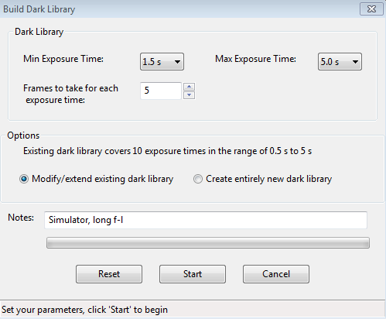

Vous utilisez les deux contrôles en haut pour spécifier les temps d'exposition minimum et maximum qui seront utilisés pour acquérir des trames sombres. Les valeurs de début, de fin et intermédiaires correspondent aux temps d'exposition utilisés dans la fenêtre principale de PHD2, de sorte que vous pouvez acquérir des images sombres qui correspondront au temps d'exposition que vous choisissez pour vous guider. Le troisième contrôle spécifie le nombre d'images sombres qui seront acquises et dont la moyenne sera calculée pour chaque temps d'exposition. L'image moyennée est appelée "master dark frame". Historiquement, PHD2 a utilisé 5 images sombres à cette fin, mais vous pouvez augmenter ce nombre pour améliorer la qualité de l'image sombre principale. Vous pouvez également ajouter une note ou un commentaire si vous le souhaitez - celui-ci sera intégré dans l'en-tête des cadres sombres maîtres pour une référence ultérieure.

Les deux boutons radio au-dessus du champ Notes vous permettent de spécifier si vous souhaitez modifier/étendre votre bibliothèque sombre actuelle ou construire une nouvelle bibliothèque à partir de zéro. Si vous avez reçu des messages d'alerte vous indiquant que la bibliothèque noire doit être reconstruite, vous devez choisir l'option "Create entirely new dark library". Cela permet de s'assurer que toutes les images sombres principales correspondent au format de l'appareil photo que vous utilisez actuellement. Sinon, vous pouvez simplement rafraîchir ou étendre la bibliothèque d'images sombres actuelle en prenant de nouvelles images sombres aux temps d'exposition spécifiés.

Une fois que vous avez défini vos paramètres, cliquez sur "Start" pour lancer le processus. Si votre caméra guide n'a pas d'obturateur - la plupart n'en ont pas - vous serez invité par PHD2 à couvrir la portée du guide. Pour obtenir les meilleurs résultats, assurez-vous qu'il n'y a pas de fuite de lumière dans la caméra de guidage - faire cela à la lumière du jour ne fonctionnera certainement pas bien. PHD2 travaillera systématiquement sur la gamme de temps d'exposition que vous avez choisie, en prenant le nombre d'images spécifié pour chaque temps d'exposition. La progression sera affichée sur la barre d'état en bas de la fenêtre, afin que vous puissiez voir où vous en êtes dans le processus global. Une fois que vous avez commencé le processus, le bouton "Cancel" ci-dessus se transforme en bouton "Stop". Vous pouvez cliquer dessus si quelque chose ne va pas ou si vous voulez changer les paramètres avant que la séquence entière ne soit terminée. Si vous arrêtez de cette manière, les données déjà collectées seront rejetées. Vous devrez donc apporter vos corrections, puis relancer le processus. Une fois que toutes les trames ont été collectées, PHD2 calculera les trames sombres principales, les stockera dans un fichier de données de bibliothèque sombre, puis affichera une boîte de message résumant les résultats. Si votre appareil photo n'a pas d'obturateur, vous serez également invité à découvrir la lunette guide afin de pouvoir revenir à une imagerie normale.

Une fois que votre bibliothèque noire a été construite, vous pouvez en contrôler l'utilisation grâce à la rubrique "Use Dark Library" du menu "Darks". La case à cocher de l'élément de menu s'activera ou se désactivera à chaque fois que vous cliquerez dessus. Le réglage de l'élément est conservé pendant toute l'exécution du programme, donc si vous choisissez de laisser l'élément de menu coché, PHD2 chargera automatiquement la bibliothèque noire et reprendra son utilisation la prochaine fois que vous exécuterez l'application. La bibliothèque noire elle-même est conservée sur le disque jusqu'à ce que vous créiez une nouvelle bibliothèque, vous pouvez donc modifier librement le paramètre de l'élément de menu "Use Dark Library" sans perte de données. Si vous utilisez une bibliothèque noire et qu'il n'y a pas d'image noire principale qui correspond exactement au temps d'exposition de votre guide, PHD2 utilisera le réglage le plus proche.
Toutefois, vous êtes encouragés à obtenir des cadres sombres maîtres correspondants pour obtenir les meilleurs résultats. Si vous disposez d'une bibliothèque noire avec des temps d'exposition manquants, vous pouvez simplement acquérir les données manquantes et elles seront ajoutées à la bibliothèque noire existante - il n'est pas nécessaire de recommencer. En modifiant le paramètre de l'élément de menu "Use Dark Library", vous pourrez voir l'efficacité de l'utilisation de la bibliothèque noire et déterminer si les images de votre guide sont correctement améliorées.

N'oubliez pas qu'une bibliothèque sombre est associée à une caméra particulière et à un niveau de binning. PHD2 vérifiera que la bibliothèque noire correspond à la caméra que vous utilisez actuellement. Si ce n'est pas le cas, vous verrez un message d'alerte vous indiquant que la bibliothèque noire ne peut pas être utilisée et doit être reconstruite. Cela peut se produire lorsque vous avez changé de caméra dans un profil d'équipement existant, ce que vous ne devez pas faire à moins d'avoir mis à niveau votre caméra de guidage et de ne pas avoir l'intention de recommencer à utiliser l'ancienne caméra.
Cartes des mauvais pixels (cartes des défauts)
Pour certaines caméras de guidage, les cadres sombres ne permettent pas de supprimer les pixels défectueux qui sont visibles dans le cadre de guidage. Dans ces situations, vous pouvez probablement obtenir de meilleurs résultats en construisant et en utilisant une carte des mauvais pixels. Cette approche mesure et compense directement les zones spécifiques du capteur qui produisent un faux signal (hot/stuck pixels) ou qui ne répondent pas correctement à la lumière entrante (cold pixels). Une telle "carte" est créée en prenant une séquence d'expositions sombres relativement longues (par exemple 15 secondes), en en faisant la moyenne, puis en analysant statistiquement l'image résultante pour identifier les emplacements des pixels défectueux. Ces emplacements de pixels sont enregistrés pour une utilisation ultérieure. Lors d'un guidage normal, chacun de ces emplacements de pixels sur l'image de guidage est remplacé par un échantillon statistique des pixels environnants, éliminant ainsi tout ou partie de l'effet du "mauvais" pixel. Le résultat final est généralement une image avec un fond plus lisse et moins de défauts évidents. Pour les défauts qui subsistent, PHD2 vous permet également de cliquer manuellement sur les emplacements des mauvais pixels et de les ajouter à la carte. Tout ce processus d'obtention et d'analyse d'images sombres est géré par PHD2, ce qui facilite la création d'une carte des mauvais pixels.

La construction d'une carte des mauvais pixels se fait en cliquant sur l'élément "Bad Pixel Map..." sous le menu "Darks" de niveau supérieur. Si vous faites cela pour la première fois, vous serez invité à obtenir une séquence d'images sombres pour analyser le capteur de votre caméra et construire la carte :
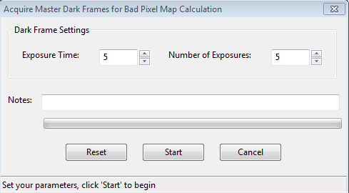

Il s'agit d'une version légèrement différente du dialogue utilisé pour obtenir des cadres sombres, décrit dans la section précédente. Comme l'analyse est basée sur des statistiques, vous devez utiliser des temps d'exposition relativement longs (> 10 secondes) et au moins 10 images. Comme la carte des mauvais pixels peut être réutilisée pendant des périodes assez longues, vous n'aurez pas à répéter cette opération très souvent, et il vaut la peine de passer un peu de temps pour obtenir des données de meilleure qualité.

Une fois les images sombres capturées, PHD2 calculera les statistiques et identifiera un premier ensemble d'emplacements de pixels défectueux ou suspects. Après un court délai, vous verrez alors un dialogue qui ressemble à ceci :

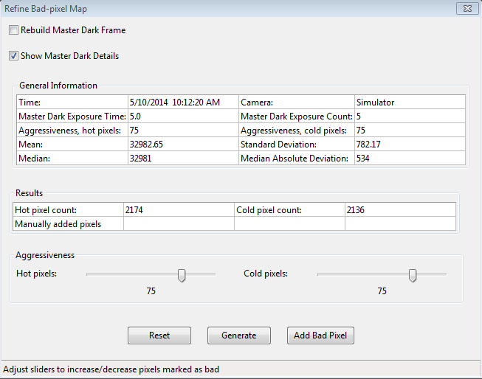

La section "General Information" présente un résumé des statistiques calculées par PHD2 lors de l'identification des emplacements de mauvais pixels. Normalement, vous n'avez pas besoin de les consulter et vous pouvez masquer cette partie de l'écran en décochant la case "Show Master Dark Details". Le groupe "Results" indique le nombre de pixels chauds et froids en fonction des paramètres actuels des deux curseurs "Aggressivness" situés en dessous. Si vous faites cela pour la première fois, les curseurs relatifs à l'agressivité seront réglés à leur valeur par défaut, 75 dans la plage de 0 à 100. Vous devez faire des expériences ou déterminer si les valeurs semblent raisonnables sur la base de ce que vous voyez sur vos cadres de référence habituels. Si vous réglez les curseurs d'agressivité à gauche et à droite, vous verrez le nombre de pixels chauds et froids changer. Les curseurs contrôlent le degré d'agressivité de PHD2 dans l'identification des pixels suspects et leur signalisation comme étant défectueux - ainsi, des paramètres d'agressivité plus élevés entraîneront un nombre de pixels plus élevé. Une fois que les paramètres sont à leur place, cliquez sur le bouton "Generate" pour calculer et charger la nouvelle carte des défauts.

À ce stade, vous voudrez probablement examiner les résultats. La fenêtre principale de PHD2 est toujours active, vous pouvez donc prendre une exposition guide normale pour voir comment les choses se présentent. Si vous voulez voir rapidement le résultat de l'utilisation de la carte des défauts, il suffit de basculer l'élément de menu "Use Bad-pixel Map" dans le menu "Darks". Gardez à l'esprit que vous n'avez pas besoin d'obtenir un fond noir parfaitement lisse dans l'image du guide - vous devez juste avoir un nombre réduit de pixels chauds/froids restants que ni vous ni les algorithmes de guidage de PHD2 ne confondraient avec une étoile. Si vous effectuez une correction excessive avec des paramètres très agressifs, vous risquez de créer tellement de zones de mauvais pixels qu'elles gêneront la détection des étoiles guides utilisables. Il est facile de faire des ajustements avec les curseurs - il suffit de modifier les paramètres des curseurs, de cliquer à nouveau sur "Generate" et de regarder les résultats dans la fenêtre principale de PHD2.

Vous trouverez peut-être que cette approche laisse encore quelques pixels chauds que vous aimeriez éliminer. Comme l'approche par défaut repose sur des statistiques et doit s'appliquer à un large éventail de caméras, il ne s'agit pas d'une opération "fire-and-forget" - vous devrez souvent l'affiner en suivant les étapes ci-dessous.

Guide étape par étape pour affiner une carte des mauvais pixels

Les étapes suivantes sont recommandées pour affiner une carte des mauvais pixels afin de contrôler les artefacts au niveau du pixel dans votre caméra :
- Recouvrir la lentille de sortie de la lunette de suivi et commencer à faire des expositions de 5 secondes en boucle
- Ouvrez la fenêtre "Refine Bad-pixel Map" (Menu/Descriptions/Carte des mauvais pixels), puis faites-la glisser sur le côté de votre écran afin de voir les fenêtres BPM et de guidage
- Ajustez le curseur gamma dans la fenêtre principale jusqu'à ce que vous puissiez voir les pixels chauds - cela peut nécessiter une image plus lumineuse que celle que vous avez l'habitude de voir
- Sélectionnez l'option "Show defect pixels". Si la case est cochée, des points rouges apparaîtront pour tous les pixels défectueux déjà connus.
- Faites glisser lentement le curseur d'agressivité des pixels chauds vers la gauche et la droite jusqu'à ce que la plupart des pixels chauds soient couverts par un point rouge, un nombre beaucoup plus petit (ou même zéro) de pixels chauds n'étant pas couverts. Cliquez sur le bouton "Generate".
- Reprenez maintenant les pixels chauds restants en les ajoutant manuellement à la carte des mauvais pixels
- Décochez la case "Show defect pixels".
- Sélectionnez un pixel chaud dans la fenêtre de guidage en cliquant dessus
- Cliquez sur "Add bad pixel" dans la fenêtre BPM
- Répétez l'opération si nécessaire jusqu'à ce que vous soyez certain que la plupart des mauvais pixels ont été traités Fermez la fenêtre BPM - NE cliquez PAS à nouveau sur "Generate" car cela annulerait la sélection manuelle des pixels

Une fois que votre carte des mauvais pixels a été construite, vous pouvez contrôler son utilisation grâce à l'option "Use Bad-pixel Map" dans le menu "Darks". Ce paramètre est conservé dans toutes les exécutions du programme, donc si vous le laissez coché, PHD2 chargera automatiquement la carte des défauts et l'utilisera pour toutes les expositions de guidage. Les paramètres "Use Dark Library" et "Use Bad-pixel Map" sont réciproquement exclusifs - vous pouvez utiliser l'un ou l'autre, mais pas les deux en même temps. Comme pour la bibliothèque noire, le fichier de données de la carte des mauvais pixels est stocké de manière permanente, de sorte que vous pouvez désactiver son utilisation sans perdre de données. Ces deux structures de données peuvent être utilisées pendant de longues périodes, mais il faut se rappeler que les capteurs des caméras changent au fil du temps. Par conséquent, vous voudrez peut-être reconstruire la bibliothèque de données sombres ou les cartes de mauvais pixels à intervalles réguliers ou lorsque vous commencez à constater une dégradation de l'apparence de vos images guides normales. Dans ces cas, il est également conseillé de cocher la case "Rebuild Master Dark Frame", qui permettra à PHD2 de récupérer les cadres sombres sous-jacents et de recalculer une carte de référence des mauvais pixels. Vous devrez ensuite affiner la carte comme vous l'avez fait auparavant jusqu'à ce que vous soyez satisfait des résultats. Il n'y a pas de raison que vous ayez besoin d'interagir avec les fichiers de données de la bibliothèque noire ou de la carte des mauvais pixels, mais vous pouvez les trouver dans le répertoire logique "AppData\Local" utilisé par votre système d'exploitation.

Comme les bibliothèques sombres, les cartes de mauvais pixels sont associées à un caméra particulière et à un niveau de binning. PHD2 vérifiera que la carte des mauvais pixels correspond à la caméra que vous utilisez actuellement. Si ce n'est pas le cas, vous verrez un message d'alerte vous indiquant que la carte des mauvais pixels ne peut pas être utilisée et doit être reconstruite. Cela peut se produire lorsque vous avez changé de caméra ou de facteur de regroupement dans un profil d'équipement existant, ce que vous ne devez pas faire à moins que vous n'ayez pas besoin des anciens paramètres.

Réutilisation des trames sombres et des cartes à mauvais pixels
Si vous utilisez la même caméra dans plusieurs profils, vous voudrez peut-être réutiliser les bibliothèques d'obscurité ou les cartes de mauvais pixels que vous avez créées pour cette caméra. Pour ce faire, vous pouvez importer les fichiers de données relatifs à la caméra dans un profil qui ne possède pas encore ces fichiers. Par exemple, supposons que vous ayez créé un profil original - appelé Profile1 - qui utilise votre caméra de guidage Lodestar, et que vous ayez créé pour lui une bibliothèque d'images sombres et une carte des mauvais pixels. Quelque temps plus tard, vous créez un nouveau profil, Profile2, qui a des propriétés de montures ou de focales différentes mais qui utilise toujours la caméra Lodestar originale. Dans ce cas, vous devez connecter votre équipement à l'aide de Profile2, puis utiliser l'élément de menu "Import From Profile..." sous le menu "Darks" de niveau supérieur. Vous devez sélectionner Profile1 comme source de la fonction d'importation pour la bibliothèque des images sombres, la carte des mauvais pixels, ou les deux. Vous ne verrez que les profils qui ont un appareil photo avec une géométrie de capteur compatible (taille du capteur, taille des pixels, binning). En cliquant sur "Ok", vous copierez les fichiers de la carte des pixels foncés/mauvais et les associerez à votre nouveau profil, Profil2. Comme il s'agit de copies, le fait de modifier les fichiers de données d'un profil n'aura aucune incidence sur les autres profils. Pour les synchroniser, si c'est ce que vous voulez faire, il faudra procéder à une opération d'"importation" ultérieure.

Les outils de visualisation
PHD2 fournit de nombreux outils de visualisation et d'affichage pour vous aider à voir comment votre guidage se comporte. Tous ces outils sont accessibles dans le menu déroulant "View" et sont décrits ci-dessous.
- Superpositions
- Affichage graphique
- Affichage des statistiques
- Profil des étoiles et affichage des cibles
- Graphique AO
- Fenêtres à intégrer dans le système
Superpositions
Les outils d'affichage les plus simples sont des grilles superposées sur la fenêtre d'affichage principale du guidage. Ces outils omprennent les éléments suivants:
- Cible de référence
- Grille fine
- Grille grossière
- RA/Dec - ceci montre comment les axes du télescope sont alignés par rapport aux axes du capteur de la caméra
- Fente du spectrographe/position de la fente - pour les utilisateurs de la spectroscopie, cela permet de superposer un graphique de la fente du spectrographe sur la fenêtre d'affichage principale. La taille, la position et l'angle du graphique peuvent être ajustés pour correspondre à la configuration optique.
- Aucune
Vous pouvez simplement cliquer sur les différentes options de superposition dans le menu "View" et choisir celle qui vous convient.
Affichage graphique
La fenêtre d'affichage graphique est l'un des outils les plus puissants pour juger des performances de guidage, et vous apprendrez probablement à vous y fier. Un exemple typique est présenté ci-dessous :
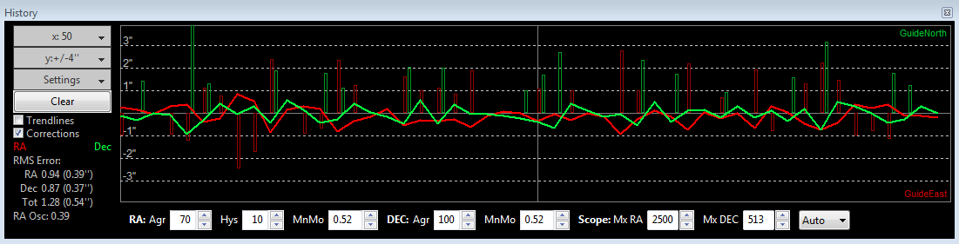

La majeure partie de la fenêtre montre les déplacements détaillés de l'étoile guide pour chaque exposition du guidage, tracés de gauche à droite. Normalement, une ligne montre les déplacements en ascension droite tandis que la deuxième ligne montre les déplacements en déclinaison. Cependant, vous pouvez utiliser le bouton "Settings" à gauche du graphique pour passer aux axes de la caméra (X/Y) si vous le préférez (ce qui n'est pas recommandé). Vous pouvez également utiliser le bouton "Settings" pour passer des unités d'affichage des secondes d'arc aux pixels de la caméra ou pour modifier les couleurs des deux lignes du graphique. La gamme de l'axe vertical est contrôlée par le deuxième bouton en partant du haut, appelé y:+/-4" dans cet exemple. La plage de l'axe horizontal - le nombre d'expositions de guidage qui sont tracées - est contrôlée par le bouton le plus haut, appelé x:50 dans cet exemple. Cette échelle contrôle également la taille de l'échantillon utilisé pour calculer les statistiques que vous voyez dans la partie inférieure gauche de la fenêtre du graphique. Ces valeurs indiquent la moyenne quadratique (RMS ou écart-type) des mouvements de chaque axe ainsi que le total pour les deux axes. Ce sont probablement vos meilleurs indicateurs de la performance du guidage car ils peuvent être directement comparés à la taille des étoiles et aux conditions de visibilité. La valeur "RA Osc" indique la probabilité que le mouvement actuel de la RA soit dans la direction opposée à celle du dernier mouvement de la RA. Si vous êtes trop agressif dans votre guidage et que vous dépassez la marque à chaque fois, ce chiffre tendra vers 1,0. Si vous êtes parfait et que vous ne sur- ou sous-tirez pas et que votre monture n'a pas d'erreur périodique, la note serait de 0,5. En tenant compte de l'erreur périodique, la valeur idéale serait plus proche de 0,3 ou 0,4. Si ce score devient très faible (par exemple 0,1), vous pouvez augmenter l'agressivité de votre monture ou diminuer l'hystérésis. Si ce score devient assez élevé (par exemple 0,8), vous pouvez vouloir ajuster l'agressivité/l'hystérésis dans la direction opposée. Il y a deux autres cases à cocher à gauche qui peuvent vous aider à évaluer la performance du guide. En cliquant sur la case "Corrections", vous obtiendrez une superposition indiquant quand les commandes du guide sont effectivement envoyées à la monture, ainsi que leur direction et leur amplitude. Dans cet exemple, celles-ci sont représentées par les lignes verticales rouges et vertes apparaissant à intervalles irréguliers le long de l'axe horizontal. Cela vous montre à quel point le guidage est "occupé" - dans des conditions optimales, vous devriez vous attendre à voir des intervalles prolongés lorsqu'aucune commande de guidage n'est envoyée en déclinaison. L'autre case à cocher, intitulée "Trendlines", permet de superposer les lignes de tendance sur les deux axes pour montrer s'il y a une dérive globale cohérente de la position de l'étoile. Ceci est principalement utile pour l'alignement de la dérive lorsque la ligne de tendance de déclinaison est largement utilisée. Mais la ligne de tendance de la RA peut indiquer si votre monture suit systématiquement une trajectoire lente ou rapide (ou si elle voit les effets de la flexion) et peut vous aider si vous essayez de mettre en place des taux de suivi personnalisés. Si des commandes en différé sont émises, généralement par une application d'imagerie externe, une étiquette "dithering" sera superposée au graphique dans l'intervalle de temps approprié. Cela vous indique que les déplacements des étoiles sur le graphique sont influencés par l'opération en cours.

Le graphique de guidage indiquera également les directions (GuideNorth, GuideEast)) associées aux commandes de guidage, comme le montre l'exemple ci-dessus. Cela peut être utile si vous examinez la dérive globale et souhaitez déterminer comment définir un guidage uni-directionnel pour la déclinaison. Ces directions montrent comment l'étoile de guidage dérive par rapport à la position de verrouillage. Par exemple, si la position Dec de l'étoile guide se déplace vers le haut dans le graphique, l'étoile guide semble dériver "vers le nord" sur le capteur de la caméra. Cela signifie que des impulsions de guidage vers le sud seront nécessaires pour la ramener à la position de verrouillage. De même, une dérive vers le bas dans la position RA signifie que l'étoile guide se déplace "vers l'est" sur le capteur de la caméra et que des impulsions de guidage vers l'ouest seront appliquées. Ces règles s'appliquent pour la mise en place d'un guidage décimal unidirectionnel :
- Dec à la dérive vers le haut => sélectionnez Dec guide mode = South
- Dec dérive vers le bas => sélectionnez Dec guide mode = North
Pour diverses raisons de montage et de matériel, ces directions peuvent ne pas correspondre aux directions réelles dans le ciel, en particulier pour Dec, mais cela n'a pas d'importance.

La façon recommandée d'envisager les performances de guidage est d'utiliser des unités d'arc-secondes plutôt que des pixels. Cela permet d'évaluer les performances indépendamment de l'équipement, car cela transcende les questions de distance focale et d'échelle d'image. Pour ce faire, vous devez fournir à PHD2 suffisamment d'informations pour déterminer l'échelle de l'image de votre guidage : à savoir, la longueur focale de la lunette de guidage, la taille des pixels de la caméra de guidage et le niveau de binning que vous utilisez. Ces paramètres sont définis dans la boîte de dialogue "Cerveau", dans les onglets "Global" et "Caméra", respectivement. S'ils ne sont pas spécifiés, PHD2 utilisera une échelle d'image par défaut de 1 arc-sec/px, et les performances de guidage seront effectivement indiquées en unités de pixels. Comme mentionné dans la section Utilisation de base, la meilleure approche consiste à utiliser l'assistant de nouveau profil lorsque vous créez votre profil, auquel cas tous ces paramètres seront définis pour vous.

En bas de la fenêtre du graphique se trouvent des commandes actives permettant de régler les paramètres de guidage "on the fly". Les sélections d'algorithmes de guidage que vous avez faites détermineront les contrôles qui sont affichés. Ces commandes ont le même effet que celles du dialogue "Cerveau", et elles éliminent le besoin d'arrêter le guidage et de naviguer vers une autre fenêtre pour ajuster les paramètres de guidage.
Statistiques
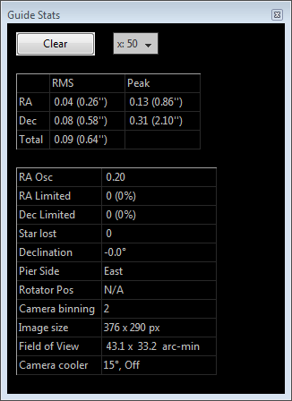
Si vous souhaitez suivre les performances du guidage sans nécessairement avoir la fenêtre du graphique ouverte, vous pouvez cliquer sur l'élément de menu "Stats". Cela affichera les principales statistiques avec des contrôles pour effacer les données ou modifier le nombre d'expositions du guide utilisé pour calculer les statistiques. Cette fenêtre est également utile pour confirmer le regroupement des caméras, surveiller la température de la caméra de guidage et obtenir un calcul rapide du champ de vision de votre caméra de guidage.
Profil des étoiles et affichage des cibles
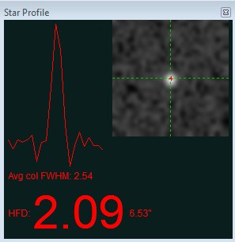

L'affichage du profil de l'étoile montre la section transversale de l'étoile guide ainsi que les mesures de sa largeur à mi-hauteur maximale (FWHM) et de son diamètre à mi-hauteur (HFD). Le HFD est généralement une mesure plus stable de la taille de l'étoile puisqu'il ne nécessite pas d'ajustement de la courbe ou de supposition sur la forme globale de l'image de l'étoile. C'est pourquoi des applications de mise au point automatisée comme FocusMax l'utilisent. Si vous observez des fluctuations importantes de ce paramètre ou des profils d'étoiles très variables, cela peut indiquer que l'étoile est trop faible, que le temps d'exposition est trop court ou que la caméra est hors foyer. Cet outil peut vous aider à mettre au point la caméra guide, une procédure qui peut être un peu fastidieuse si vous utilisez un guide hors axe à une distance focale assez longue. Pour cela, le nombre de HFD est affiché en gros caractères afin que vous puissiez le voir à distance lors de la mise au point de votre guide-caméra. Il suffit de détacher la fenêtre du profil de l'étoile et de l'agrandir jusqu'à ce que vous puissiez voir facilement le nombre de HFD. Si vous commencez bien en dehors de la mise au point, vous ne verrez probablement que quelques étoiles floues dans le cadre, alors choisissez simplement la plus petite qui est clairement visible. Utilisez des temps d'exposition d'au moins 2 secondes si possible afin de ne pas courir après la vue. En même temps, ne laissez pas l'étoile devenir saturée, en montrant un sommet plat distinctif. Ajustez maintenant la mise au point pour que le HFD soit toujours plus fin - mais arrêtez dès que le HFD change de direction ou semble se stabiliser. À ce moment-là, l'étoile peut être saturée, alors passez à une étoile plus faible dans le champ. Puisque vous avez déjà amélioré la mise au point, vous pouvez espérer voir une étoile plus faible. Continuez de cette manière jusqu'à ce que vous ayez atteint un point de focalisation qui indique un niveau minimum de HFD pour l'étoile la plus faible que vous pouvez utiliser. À chaque point du processus de mise au point, vous voudrez probablement observer les valeurs HFD pour quelques images afin de pouvoir faire une moyenne mentale des effets de la visée. Une mauvaise mise au point est un problème courant pour les débutants, entraînant des problèmes de calibrage ou des résultats de guidage généralement médiocres. Utilisez l'outil Profil de l'étoile pour vous assurer que l'étoile n'a pas un sommet plat (saturation) et présente une forme effilée comme dans l'exemple ci-dessus.

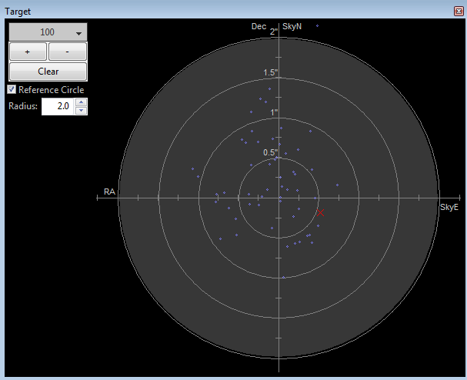

L'affichage de la cible est un autre moyen utile de visualiser la performance globale du guidage. Le "X" rouge indique le déplacement de l'étoile pour l'exposition la plus récente du guidage, tandis que les points bleus indiquent l'historique récent. Vous pouvez faire un zoom avant ou arrière avec les commandes situées en haut à gauche de la fenêtre, ainsi que modifier le nombre de points affichés dans l'historique. Si vous utilisez une connexion ASCOM pour la "monture" ou la "monture auxiliaire", PHD2 affichera également les directions (SkyNorth, SkyEast) associées au mouvement des étoiles, comme indiqué dans l'exemple ci-dessus. Cela peut être utile si vous regardez la dérive globale et que vous voulez déterminer comment définir un guidage unidirectionnel pour la déclinaison. La convention haut/bas utilisée dans ce graphique n'a rien à voir avec l'orientation de la caméra ou les mouvements N-S-E-W dans le champ de vision.
Adaptive Optics (AO) Graph
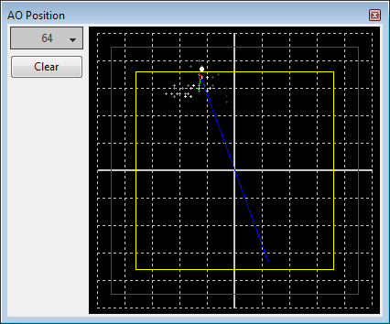

Le graphique AO est équivalent à l'affichage de la "cible", mais il montre l'historique des corrections par rapport aux axes du dispositif d'optique adaptative. Le rectangle rouge indique les bords extérieurs du dispositif d'optique adaptative, tandis que le rectangle jaune intérieur montre la région de la " protubérance ". Si l'étoile se déplace à l'extérieur du rectangle jaune, PHD2 envoie une séquence de commandes de déplacement à la monture - la " bosselure " - pour replacer en douceur l'étoile guide près de la position centrale. Lorsque cela se produit, les lignes verte et bleue indiqueront respectivement la bosse incrémentielle et la bosse restante. Le point blanc sur l'écran indique la position AO actuelle, et le cercle vert (rouge lorsqu'une bosse est en cours) indique la position AO moyenne. Le bouton en haut à gauche contrôle le nombre de points qui seront tracés dans l'historique.
Fenêtres graphiques fixes/mobiles
Lorsque les différentes fenêtres de représentation sont initialement affichées, elles sont "ancrées" dans la fenêtre principale. Cela signifie qu'elles sont dimensionnées d'une manière particulière et sont alignées avec deux bords de la fenêtre - elles sont entièrement contenues dans les limites de la fenêtre principale de PHD2. Cependant, vous pouvez les déplacer et les redimensionner en cliquant et en faisant glisser la barre de titre de la fenêtre que vous souhaitez examiner. Cela vous permettra souvent d'avoir une meilleure vue des détails affichés dans les graphiques. Vous pouvez les redimensionner en faisant glisser la barre de titre vers la région générale dans laquelle vous souhaitez les ancrer - en bas, à droite, etc. Avec un peu de pratique, il est facile de les placer là où elles sont les plus pertinentes.

Il y a également un élément de menu sous le menu déroulant "View" intitulé "Restore window positions". En cliquant sur cet élément du menu, vous restaurerez automatiquement toutes les fenêtres ancrables/mobiles à leur position par défaut, ancrée. Cela peut être utile, par exemple, si vous passez d'un écran à l'autre avec des résolutions différentes et qu'une ou plusieurs des fenêtres attachées ont été "perdues". Cette fonction rétablit également la fenêtre principale de PHD2 à sa taille par défaut, avec une position proche du coin supérieur gauche de l'écran.

Paramètres avancés
Les paramètres avancés sont accessibles en cliquant sur le bouton "Cerveau" dans l'écran principal. PHD2 dispose d'un large éventail de paramètres qui peuvent être ajustés pour optimiser vos performances de guidage. Bien que ces paramètres soient appelés "advanced", ils ne sont pas particulièrement difficiles à comprendre, et vous ne devez pas hésiter à les explorer. Tous les champs de ces formulaires comprennent des "conseils d'utilisation", de petites fenêtres de message qui décrivent chaque champ de façon détaillée. Il suffit de "survoler" le champ avec le curseur pour voir l'info-bulle. Dans de nombreux cas, vous obtiendrez ainsi toutes les informations dont vous avez besoin. En raison du grand nombre de paramètres disponibles, le dialogue avancé de PHD2 est organisé en onglets de bloc-notes qui sont activés en cliquant sur les noms des onglets. Tous les onglets partagent un ensemble commun de boutons "Ok" et "Cancel" au bas du formulaire.Cliquer sur "Ok" signifie que les modifications apportées à l'un des champs de l'onglet seront prises en compte. Cliquer sur "Cancel" annule toutes les modifications apportées.

- Onglet global
- Onglet Caméras
- Onglet de guidage
- Onglet Algorithmes
- Onglet Autres dispositifs
Onglet global
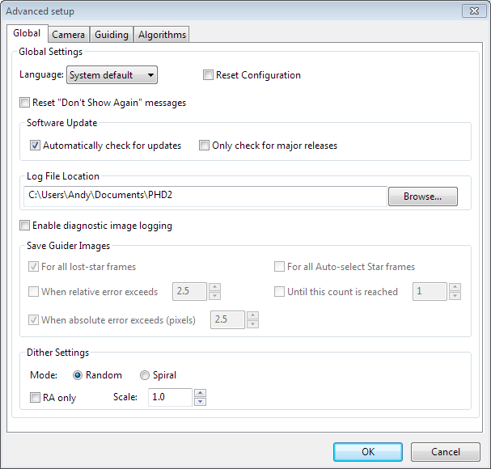
Les contrôles de l'onglet "Global" sont bien décrits par leurs info-bulles respectives, mais ils sont résumés ici par souci d'exhaustivité :
- 'Language' - détermine la langue utilisée dans l'interface utilisateur de PHD2, sous réserve de la localisation disponible. La modification de la langue nécessite un redémarrage du programme
- 'Reset Configuration' - rétablit tous les paramètres à leurs valeurs initiales comme si PHD2 avait été fraîchement installé
- 'Reset Don't Show Again messages' - rétablit l'affichage des messages d'alerte si vous avez précédemment choisi de ne pas les afficher
- Mise à jour du logiciel
  - Vérification automatique des mises à jour - permet à PHD2 de vérifier les mises à jour du logiciel au démarrage du programme. Si aucune connexion internet n'est disponible, la vérification sera reportée à la prochaine exécution de PHD2.
  - Vérifier uniquement les versions majeures - indique s'il faut inclure les builds de développement lors de la vérification des mises à jour logicielles.
- Voir la section Mise à jour du logiciel pour plus d'informations sur les mises à jour du logiciel PHD2.
- 'Log File Location' - indique un répertoire où seront stockés les journaux de guidage du PHD2, les journaux de débogage et tout fichier d'image de diagnostic. L'emplacement par défaut sur Windows est le dossier "Mes documents" associé à l'utilisateur connecté...
- Dither Settings
  - 'Random mode' - tel que PHD2 à utiliser un générateur de nombres aléatoires pour calculer à la fois la taille et la direction du tremblement, sous réserve de toute contrainte imposée par le mode "RA only" ou par le mode de guidage Dec étant réglé sur "None".
  - 'Spiral mode' - tels que PHD2 à jongler avec des montants fixes dans un schéma en spirale dans le sens des aiguilles d'une montre. Cela peut être un bon choix lorsque la caméra d'imagerie a un bruit important de modèle fixe ou que la monture a un jeu de Dec gênant.
  - 'Dither RA only' - tels que PHD2 pour dériver uniquement sur l'axe RA.
  - 'Dither scale' - un multiplicateur optionnel utilisé pour ajuster le nombre maximum de juxtapositions spécifié par l'application de l'image. Voir Opérations de tramage
- 'Enable diagnostic image logging' - utilisé principalement pour le support produit et le diagnostic des problèmes liés à la caméra de guidage ou à la reconnaissance et la mesure des étoiles de PHD2. Les images de la caméra guide sont capturées et enregistrées dans un format FITs soumis aux contrôles de filtre/déclenchement dans la boîte de groupe. Les images sont enregistrées dans des sous-dossiers du répertoire d'enregistrement de PHD2, la date et l'heure étant codées dans le nom du sous-dossier. Les images guides individuelles sont enregistrées avec des noms de fichiers qui indiquent l'heure à laquelle l'image a été capturée et la raison pour laquelle l'image a été enregistrée. Comme les cadres de guidage sont enregistrés dans un format FITs, l'en-tête comprendra d'autres informations utiles telles que le temps d'exposition. Comme la fonction d'enregistrement est principalement utilisée pour le dépannage, les sous-dossiers d'images sont automatiquement supprimés après 30 jours. Si vous souhaitez conserver les images pour vos propres besoins, vous devez soit renommer les sous-dossiers, soit les copier/déplacer dans un autre répertoire. Lorsque l'enregistrement est déclenché par l'un des "événements" - par exemple, une étoile perdue ou de grosses erreurs - un groupe d'images (un ensemble d'images) sera enregistré, centré dans le temps sur l'image qui a déclenché l'événement. Cela permet d'enregistrer des images de guidage qui montreront à quoi ressemblaient l'étoile et le cadre de guidage avant et après que la condition inhabituelle se soit produite. Les différentes commandes de déclenchement et de filtrage sont décrites ci-dessous et sont également indiquées dans les infobulles des commandes :
  - 'Al lost star frames' - enregistre l'ensemble des images pour tout événement de perte d'étoile, quelle que soit la raison de la perte d'étoile (faible SNR, changement de masse, etc.)
  - 'Al auto-select star frames' - enregistre le jeu d'images pour toutes les trames utilisées pour l'auto-sélection de l'étoile, quel que soit le résultat. Notez que toute tentative infructueuse de sélection automatique d'une étoile se traduira toujours par une image enregistrée, quels que soient les choix effectués dans l'interface utilisateur.
  - 'When relative error exceeds' - enregistre l'ensemble de l'image lorsque la déviation de l'étoile dépasse le nombre de pixels spécifié dans le contrôle de rotation adjacent.
  - 'When absolute error exceeds' - enregistre l'image réglée lorsque la déviation de l'étoile sur l'image actuelle dépasse l'erreur moyenne de fonctionnement du facteur choisi dans le contrôle de rotation adjacent. Par exemple, si l'erreur moyenne (RMS) est de 0,5 pixel et que l'erreur de l'image courante est de 1,5 pixel, l'erreur relative est égale à 3.
  - 'Until this count is reached' - enregistre les images jusqu'à ce que le compte corresponde à la valeur du contrôle de rotation adjacent. Le compteur est remis à zéro lorsque la limite est atteinte.
Comme les images sont sauvegardées dans un format standard, il existe de nombreuses applications liées à l'astronomie qui peuvent les afficher ou les analyser, dont beaucoup sont gratuites. La plupart des applications de capture et de traitement d'images peuvent le faire en même temps que d'autres outils plus spécifiques qui peuvent effectuer des mesures détaillées des étoiles et de la qualité optique du champ de vision. Il suffit de faire une recherche sur le web pour trouver une liste d'applications qui prennent en charge le format FIT, quelle que soit la plate-forme utilisée. Si vous voulez simplement regarder les images pour vérifier la mise au point ou voir la qualité générale des images renvoyées par votre appareil photo, vous pouvez utiliser PHD2 pour cela. Avec PHD2 à l'état de repos - sans boucle ni guidage - il suffit de glisser-déposer une de vos images FITs sauvegardées dans la fenêtre principale. L'affichage se mettra alors à jour pour montrer l'image que vous venez de déposer. Il n'est pas nécessaire que PHD2 soit connecté à un quelconque matériel. Vous pouvez régler le curseur gamma, sélectionner une étoile (manuellement ou automatiquement) et utiliser l'outil Profil de l'étoile pour afficher le HFD et le profil de l'étoile sélectionnée.

Onglet Caméra
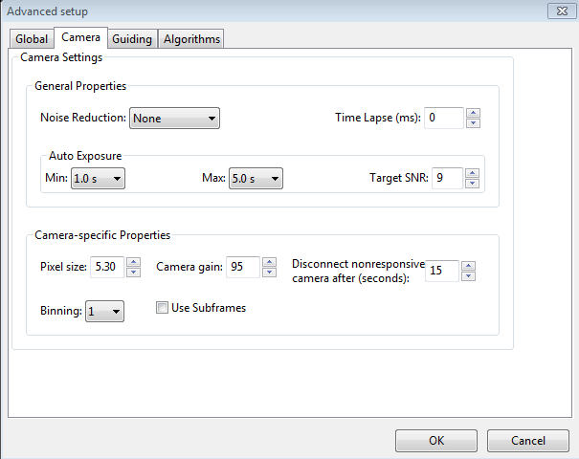

Les commandes de l'onglet "Caméra" sont utilisées comme suit :
- 'Noise reduction' - spécifie l'algorithme à utiliser pour traiter les images des caméras de guidage bruitées - celles pour lesquelles les images sombres ne sont pas suffisantes. Les choix comprennent None, 2x2 moyen et 3x3 médian. La moyenne 2x2 et la médiane 3x3 réduiront considérablement le bruit. La médiane 3x3 est particulièrement efficace pour éliminer les pixels chauds et ne réduit pas de manière significative la précision du guidage. Cependant, la création d'une carte des mauvais pixels est probablement une meilleure solution, avec moins d'impact sur votre capacité à détecter les étoiles faibles.
- 'Time lapse' - impose un délai fixe entre les expositions de guidage. Cela peut être utile si les expositions de guidage sont très courtes et que vous ne voulez pas surcharger la monture ou la liaison de la caméra avec des taux de transmission très élevés.
- 'Auto Exposure' - ce sont les réglages qui contrôlent la durée d'exposition automatique.
  - Min Exposure - le temps d'exposition minimum - PHD2 ne fixera pas le temps d'exposition inférieur à cette valeur, même si le SNR de l'étoile guide est supérieur à la valeur du SNR cible.Si le temps d'exposition minimum est réglé trop bas, vous risquez de poursuivre des effets de la vue et donc d'obtenir de mauvais résultats de guidage. Les utilisateurs d'unités d'OA peuvent régler cette valeur sur une valeur inférieure, car les petites corrections rapides sont plus faciles à gérer avec un OA.
  - Max Exposure - le temps d'exposition maximal. Avant de sélectionner une étoile guide, PHD2 fixera le temps d'exposition à la valeur maximale. Une fois qu'une étoile guide est sélectionnée, PHD2 diminue progressivement le temps d'exposition jusqu'à ce que le SNR souhaité soit atteint.
  - Target SNR - c'est la valeur moyenne du SNR que PHD2 tentera d'atteindre en ajustant le temps d'exposition. Le SNR peut fluctuer d'une image à l'autre même avec une durée d'exposition fixe, il faut donc en tenir compte lors du choix d'une valeur SNR cible. PHD2 rejettera les images lorsque le SNR tombe en dessous de 3.0. La valeur par défaut de 6.0 devrait fournir un tampon suffisant pour empêcher les fluctuations de faire descendre le SNR en dessous de 3.0, mais une valeur plus élevée est souhaitable. Comme mentionné dans la section "Utilisation de base", le rapport signal/bruit est similaire mais pas identique à celui utilisé en photométrie.
- 'Pixel size' - La taille des pixels de la caméra de guidage en microns. C'est le deuxième des deux paramètres nécessaires à PHD2 pour calculer l'échelle de l'image du guide et ainsi rapporter les statistiques du guide en unités d'arc-secondes. L'autre paramètre requis est la distance focale de la portée du guide, située dans l'onglet "Guiding". Reportez-vous à la documentation de votre caméra pour déterminer la valeur correcte de la taille des pixels. Si votre caméra a des pixels non carrés, il suffit de choisir une des dimensions ou d'entrer la moyenne des deux. La taille des pixels n'a pas d'effet sur la précision du guidage, donc une petite imprécision dans l'interface utilisateur ne posera aucun problème. Si vous utilisez le paramètre de regroupement dans cette boîte de dialogue pour contrôler le regroupement des caméras, la taille du pixel doit être la taille native, non regroupée. Remarque : ce contrôle peut être désactivé si la caméra et le pilote de la caméra peuvent signaler la taille des pixels à PHD2. Dans ce cas, la valeur affichée dans la commande désactivée représente la taille de pixel rapportée par l'appareil - c'est ce qu'elle est. Si vous spécifiez également un facteur de regroupement au niveau du pilote de l'appareil photo plutôt que dans PHD2, la taille de pixel signalée peut changer en conséquence. Il est généralement préférable d'utiliser PHD2 pour définir le facteur de regroupement (voir ci-dessous).
- 'Camera gain' - Règle le niveau de gain des nombreuses caméras qui prennent en charge cette fonction. La réduction de ce paramètre peut aider à réduire le niveau de bruit ou peut permettre l'utilisation d'une étoile brillante sans saturation. La plage de valeurs et leurs effets spécifiques dépendent de chaque caméra, c'est pourquoi ce paramètre de PHD2 est traité comme un pourcentage de la plage entre les valeurs de gain minimum et maximum prises en charge par la caméra. Par exemple, si la caméra utilise des valeurs de gain absolues dans la plage de 40 à 80, une valeur de gain PHD2 de 50% se traduirait par un gain de caméra de 60.
- 'Disconnect nonresponsive camera after (seconds) - Des dysfonctionnements des caméras se produisent parfois, souvent à cause de connexions USB défectueuses. Dans de nombreux cas, la caméra ne renvoie pas les données d'image demandées, et PHD2 semble "suspendu". Ce paramètre détermine combien de temps PHD2 doit attendre une réponse après l'expiration du temps d'exposition prévu. Par exemple, un délai de 5 secondes associé à un temps d'exposition de 2 secondes signifie que PHD2 peut attendre jusqu'à 7 secondes pour une réponse. Si les données ne sont pas reçues dans ce délai, PHD2 tentera d'arrêter l'opération, de déconnecter l'appareil et d'afficher un message d'alerte dans la fenêtre principale. Étant donné qu'un problème matériel est probablement à l'origine du problème, cette tentative de récupération ne réussira pas toujours. Vous devez être généreux avec ces valeurs de délai d'attente pour éviter les fausses actions de récupération. De plus, si vous utilisez une caméra de guidage qui partage l'électronique avec la caméra principale, vous devez régler ce délai sur une valeur importante, bien supérieure au temps maximum prévu pour un téléchargement plein écran à partir de la caméra principale. C'est une considération pour les utilisateurs du pilote SBIG qui est fourni avec Sequence Generator Pro. Que PHD2 soit capable de gérer la situation avec élégance ou non, le problème sous-jacent se situe presque certainement au niveau du matériel ou du pilote de la caméra et devra être résolu avant de poursuivre le guidage.
- Binning - pour les caméras qui prennent en charge le binning on-chip (matériel), vous pouvez spécifier le binning qui sera utilisé lors des prises de vue du guidage. Voir ci-dessous pour une discussion plus détaillée. Ce contrôle n'apparaîtra que si la caméra est capable de la mise en place d'une intégration sur la puce et seulement si la caméra est connectée à PHD2.
- 'Use subframes' - Pour les caméras qui supportent cette fonction, PHD2 téléchargera seulement une sous-image de chaque exposition de guidage. Cette fonction est très utile pour les caméras dont le temps de téléchargement est lent, ce qui permet de les utiliser plus efficacement pour le guidage. Cette fonction s'applique à la fois à l'étalonnage et au guidage. Lors du bouclage initial sans étoile sélectionnée, l'image complète est téléchargée, mais une fois qu'une étoile est sélectionnée, seule cette petite sous-image est téléchargée. Si vous utilisez des sous-images mais que vous voulez voir l'image complète pour sélectionner une autre étoile, il vous suffit de cliquer sur la touche Majuscule n'importe où dans la fenêtre d'affichage de l'image.
Utilisation du Binning
Certaines des caméras de guidage disponibles dans PHD2 prennent en charge le binning au niveau matériel, ce qui peut être utile dans les situations où vous guidez à de grandes longueurs focales ou avez une caméra de guidage avec de très petits pixels. Ces scénarios nécessitent souvent l'utilisation d'étoiles de guidage peu lumineuses, et les images de guidage peuvent être sur-échantillonnées de manière substantielle. Le sur-échantillonnage n'apporte aucun avantage réel, et la projection d'un disque d'étoiles de faible luminosité sur de nombreux petits pixels peut entraîner un faible rapport signal/bruit (SNR). En regroupant l'image, vous pouvez réduire l'impact du bruit de lecture de la caméra et donc améliorer le rapport signal/bruit ; et si vous êtes sur-échantillonné, vous ne dégraderez pas la précision du calcul de la position de l'étoile guide. En choisissant un facteur de regroupement supérieur à un, vous obtiendrez les résultats suivants :
- Les images d'étoiles auront un SNR plus élevé et seront plus faciles à détecter au-dessus du niveau de bruit de fond. Ceci est particulièrement utile si vous êtes limité à l'utilisation d'étoiles peu lumineuses (c'est-à-dire avec des valeurs de SNR inférieures à 10 environ).
- La quantité de données téléchargées de la caméra sera réduite par le carré du facteur de regroupement. Cela peut être utile si vous utilisez une caméra qui fait un usage intensif des ressources USB, même si la luminosité des étoiles et le SNR sont déjà raisonnables avec des images non binnées. Bien sûr, l'utilisation de sous-images peut permettre d'obtenir le même résultat une fois qu'une étoile a été sélectionnée.
- La résolution (échelle de l'image) de votre image guide sera réduite par le facteur de regroupement. Cela ne posera probablement pas de problème si l'échelle de l'image non consolidée est inférieure à 1 arc-sec/pixel, mais vos résultats de guidage peuvent survenir si l'échelle de l'image non consolidée est supérieure à 3 arc-sec/pixel. Vous devrez peut-être faire des expériences, car les résultats dépendront également de l'échelle d'image de votre caméra principale.
Chaque niveau de regroupement nécessite ses propres images sombres et sa propre carte de mauvais pixels - elles ne sont pas interchangeables, et une transformation ne peut pas être faite automatiquement. Si vous souhaitez avoir la possibilité de passer d'un niveau de classification à l'autre, vous devez créer des profils distincts pour chaque valeur de classification. Ensuite, créez une bibliothèque noire et une carte des mauvais pixels pour chacun de ces profils. Lorsque vous souhaitez modifier les facteurs de classification, il vous suffit de passer au profil qui possède le paramètre souhaité, et une bibliothèque noire et/ou une carte des mauvais pixels seront disponibles. Si vous souhaitez vérifier que la caméra est correctement liée, vous pouvez utiliser la fenêtre de statistiques pour confirmer la taille de l'image et les paramètres actuels de la caméra.

Onglet de guidage
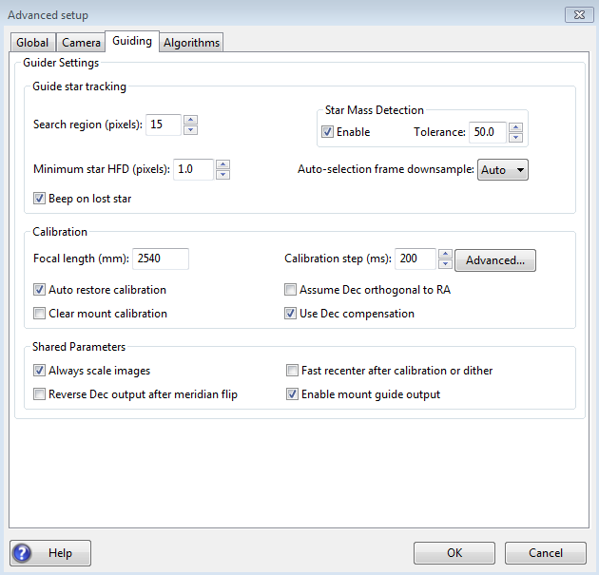

L'onglet de guidage indique les paramètres utilisés pour l'étalonnage, le suivi des étoiles et le comportement du guidage partagé par tous les algorithmes de guidage.

Guide Star Tracking
- 'Search region' - spécifie la taille du "rectangle de suivi", en unités de pixels. Vous devrez peut-être augmenter cette valeur si votre monture ne fonctionne pas bien ou, plus communément, si elle n'est pas bien alignée sur le pôle céleste. Vous pouvez également l'augmenter temporairement pendant que vous utilisez l'assistant de guidage afin de pouvoir mesurer le jeu sans perdre l'étoile de guidage. N'oubliez pas qu'une région de recherche trop étendue augmente également la probabilité que plusieurs étoiles se trouvent dans ses zones, ce qui pourrait entraîner des problèmes de guidage.
- 'Star mass detection' - tels que PHD2 pour surveiller la luminosité et la taille de l'étoile guide par rapport au fond du ciel. Vous devrez peut-être désactiver cette fonction ou régler la tolérance sur un chiffre plus élevé si vous utilisez une échelle d'image fine et que vous obtenez trop d'événements d'étoiles perdues à cause de cette fonction.
- 'Star mass tolerance' - si la case "Enable" est cochée, PHD2 déclenchera une erreur "étoile perdue" (lost star) si la luminosité et la taille mesurées varient de plus de ce pourcentage. Cela peut être utile si vous avez deux étoiles à l'intérieur du rectangle de suivi et que vous voulez être sûr que PHD2 ne change pas d'étoile par erreur. Il peut également prévenir les erreurs causées par des nuages peu épais, un bruit de caméra élevé ou des artefacts de particules alpha ; mais il peut être peu fiable si vous guidez sur une étoile peu brillante. Si vous obtenez trop d'erreurs "étoile perdue" alors que l'étoile est clairement visible sur l'écran, essayez d'augmenter la valeur de ce paramètre. Si vous cochez la case "Enable" ou si vous réglez le seuil sur 100, les avertissements seront entièrement désactivés.
- 'Minimum star HFD' - spécifie le diamètre minimal de la moitié du flux (approximativement la "taille") d'une étoile guide appropriée. C'est probablement le meilleur moyen d'éviter que PHD2 identifie à tort des amas de pixels chauds comme des étoiles guides utilisables. Vous pouvez déterminer une valeur appropriée pour votre système en sélectionnant manuellement quelques petites étoiles dont vous savez qu'elles ne sont pas seulement des pixels chauds, puis utiliser l'outil de profil d'étoile pour voir les valeurs HFD de ces étoiles. Vous devez spécifier une valeur HFD minimale qui permette de sélectionner des étoiles faibles légitimes mais pas des pixels chauds. Si vous rencontrez des situations où le programme PHD2 essaie de guider sur un pixel chaud, assurez-vous de définir ce paramètre.
- 'Auto-selection frame downsample' - peut être utilisé dans des situations inhabituelles où le guide de sélection automatique des étoiles de PHD2 ne reconnaît pas les étoiles déformées. Si cela se produit, vous pouvez essayer des valeurs supérieures à 1 pour améliorer les chances de reconnaître de telles étoiles. Pour la plupart des utilisateurs, cette propriété doit être laissée à sa valeur par défaut, à savoir "Auto".
- 'Beep on lost star' - indique si PHD2 doit produire un "bip" audible lorsque l'étoile guide est perdue pendant le guidage.
Calibration
- 'Focal length' - la distance focale de la lunette de guidage (en millimètres). Cela fournit l'un des deux paramètres nécessaires à PHD2 pour calculer l'échelle de l'image et ainsi rendre compte de la performance du guidage en unités d'arc-secondes. L'autre paramètre requis est la taille des pixels de la caméra de guidage, située dans l'onglet "Camera". Si ces deux paramètres ne sont pas réglés correctement, certains des paramètres de guidage par défaut peuvent ne pas être réglés correctement, et nous serons pénalisés en essayant d'évaluer votre performance de guidage et de vous aider à résoudre les problèmes. Si vous utilisez l'assistant de nouveau profil, ces valeurs seront probablement correctes.
- 'Calibration step-size' - indique la durée de l'impulsion de guidage que PHD2 utilisera pendant l'étalonnage. Son utilisation est décrite dans la section "Auto Calibration" de la page d'aide "Utilisation de base". Vous pouvez ajuster la valeur selon que l'étoile guide se déplace trop rapidement ou trop lentement pendant l'étalonnage. En règle générale, il est bon de calibrer à environ 30 degrés de l'équateur céleste (déclinaison = 0), et d'utiliser une taille de pas de calibrage qui donnera 8 à 14 pas dans chaque direction. Le bouton "Advanced..." à droite de cette commande lancera une boîte de dialogue de calcul qui vous aidera à calculer une valeur appropriée (voir ci-dessous).
- 'Auto restore calibration' - pour recharger automatiquement les données d'étalonnage les plus récentes dès que l'équipement est connecté. Si vous utilisez une connexion ASCOM (ou Indi) ou une connexion "aux-mount", vous pouvez choisir cette option. À l'inverse, si PHD2 ne dispose pas d'informations de pointage du champ d'application, cette option sera normalement réinitialisée. L'assistant de nouveau profil vous demandera comment vous souhaitez définir cette option. Notez que la restauration automatique est mémorisée pour chaque profil d'équipement séparé, et qu'elle n'a un effet que lorsque vous chargez le profil et vous connectez à l'équipement. Si vous souhaitez forcer un recalibrage avant le début d'une session de guidage individuelle, vous pouvez simplement effacer le calibrage de la monture (voir ci-dessous). Si vous avez réglé l'option de restauration automatique, vous devez vous assurer que la caméra de guidage n'est pas tournée par rapport à la lunette de guidage ou au ciel.
- 'Assume Dec orthogonal to RA' - Normalement, le processus d'étalonnage calcule indépendamment les angles de la caméra pour l'ascension droite et la déclinaison. Il n'y a pas besoin d'une grande précision sur ces valeurs, et le comportement par défaut fonctionne normalement bien. Cependant, si votre monture présente une erreur périodique très élevée ou si vous avez affaire à de très mauvaises conditions de visibilité, vous pouvez forcer les angles d'ascension et de déclinaison à être perpendiculaires. Si vous choisissez cette option, PHD2 calculera l'angle de la caméra pour la RA, puis imposera un angle de déclinaison qui lui est orthogonal.
- 'Clear mount calibration' - vous souhaitez effacer les données d'étalonnage actuellement utilisées pour la monture et les recalibrer avant de redémarrer le guidage. Vous pouvez le faire pour diverses raisons, par exemple pour faire tourner la caméra de guidage ou modifier la vitesse de guidage de la monture. Vous pouvez également obtenir le même résultat en faisant un Shift-Clic sur l'icône PHD2/guiding sur la page principale, ce qui forcera un ré-étalonnage.
- 'Use Declination Compensation' - si PHD2 peut obtenir des informations de pointage de la monture via une connexion ASCOM ("Mount" ou "Aux"), il ajustera automatiquement le taux de guidage de RA en fonction de la déclinaison actuelle. Cette case doit normalement être laissée cochée, sauf dans des cas exceptionnels. Par exemple, les contrôleurs de monture SiTech peuvent appliquer automatiquement une compensation, auquel cas la case doit être laissée non cochée. Ne confondez pas cette option avec la "compensation du jeu de déclinaison", qui est une caractéristique entièrement différente.
Paramètres d'orientation partagés
- 'Fast re-center after calibration or dither' - pendant l'étalonnage ou les manœuvres, la monture peut être déplacée d'une distance importante par rapport à la position initiale de "verrouillage". Si vous cochez cette case, PHD2 ramènera la monture à la position de verrouillage aussi vite que possible, en utilisant les plus grandes commandes de guidage autorisées par les paramètres de "Durée maximale" de vos algorithmes de guidage et par la taille de votre zone de suivi. Il s'agit uniquement d'une optimisation, l'utilisation de cette case est donc totalement facultative. Si vous constatez que l'étalonnage échoue souvent parce que l'étoile est perdue pendant le recentrage rapide, vous devez désactiver cette option. Ce genre de problème peut indiquer que vous avez une grande erreur d'alignement polaire ou une erreur périodique excessive dans la RA. Vous pouvez lancer l'assistant de guidage pour vous aider à déterminer la cause du problème.
- 'Reverse Dec output after meridian flip' - comment ajuster les données d'étalonnage après un retournement de méridien. Certaines montures plus récentes suivent leur état et inversent automatiquement la direction du moteur de déclinaison. Les anciennes montures ne font pas cela. Dans les deux cas, PHD2 doit savoir si la monture va automatiquement changer son comportement en fonction du côté du trépied. Vous pouvez avoir des difficultés à trouver des informations sur le comportement de votre monture à cet égard, c'est pourquoi PHD2 fournit l'outil d'étalonnage de l'inversion du méridien pour déterminer automatiquement le réglage correct. Il est également facile de déterminer le réglage manuellement grâce à cette expérience rapide :
  - La case étant désactivée, calibrez d'un côté du trépied, puis déplacez la monture de l'autre côté. Si vous guidez via ASCOM ou Indi ou si vous utilisez une connexion "aux mount", commencez simplement à guider.
  - Si vous guidez uniquement via ST-4 et que PHD2 n'a pas d'informations de pointage de champ, sélectionnez d'abord "Flip Calibration" dans le menu "Tools", puis commencez à guider.
  - Dans les deux cas, si le guide travaille normalement, laissez la case non cochée ; mais
  - si vous voyez un emballement de guidage en déclinaison, cochez la case et répétez toute la procédure, y compris l'étalonnage.
- 'Enable mount guide output' - Ceci est normalement vérifié car il indique à PHD2 d'envoyer des commandes de guidage à la monture. Mais il y a certaines circonstances où vous pouvez vouloir désactiver cette fonction, généralement parce que vous voulez observer le comportement non corrigé de la monture. Par exemple, vous pouvez désactiver la sortie du guide afin de voir la forme générale et l'amplitude de l'erreur périodique de votre monture ou de vérifier la quantité de dérive due à un mauvais alignement polaire. Dans la plupart des cas, il est préférable d'utiliser l'assistant de guidage, qui gère automatiquement ce paramètre pour vous.
- 'Stop guiding when mount slews' - une option de diagnostic pour travailler avec les pilotes de monture ASCOM qui peuvent signaler un état de rotation incorrect. Cette option doit être laissée cochée, sauf si vous savez que le pilote de votre monture a ce problème (très peu probable). De plus, elle ne détectera généralement pas les pivotements qui sont initiés par la commande manuelle. Dans tous les cas, PHD2 continuera à essayer de suivre l'étoile de guidage, donc les rotations se traduiront généralement par des notifications de perte d'étoile - bip et clignotement de la fenêtre d'image de PHD2.
Calculateur de calibrage avancé
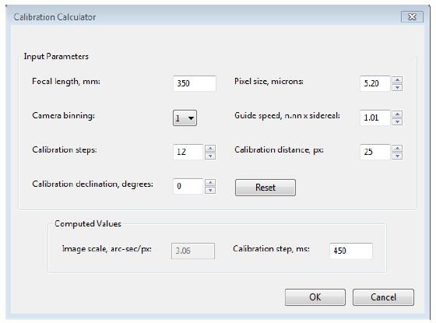
Pour revoir ou modifier les paramètres d'étalonnage, assurez-vous que les quatre contrôles d'édition les plus importants sont correctement classés. Si vous avez déjà spécifié la distance focale et la taille en pixels de la caméra dans les onglets "Global" et "Caméra" respectivement (ou via l'assistant de nouveau profil), ces champs seront déjà remplis dans ce formulaire. Si vous utilisez une connexion ASCOM pour votre monture, les champs "Guide speed" et "Calibration declination" afficheront généralement les valeurs correctes, sauf si le pilote ne les indique pas correctement. Sinon, vous devez les fournir vous-même. La vitesse de guidage est spécifiée comme un multiple de la vitesse sidérale - la plupart des montures utiliseront quelque chose comme 1X ou 0,5X la vitesse sidérale, mais vous pouvez choisir autre chose. Remarque : la modification de la vitesse de guidage ici ne change jamais la vitesse de guidage dans la monture - cela ne peut se faire que via le pilote de la monture ou la commande manuelle. Si ce champ est déjà rempli, le modifier n'aura aucun effet utile. Vous pouvez laisser le champ "calibration steps" à la valeur par défaut de 12, ce qui est susceptible d'entraîner un bon étalonnage. L'utilisation d'une valeur significativement plus petite augmente la probabilité que des erreurs d'affichage ou de montage causent des erreurs de calibrage. Vous pouvez également modifier la distance totale d'étalonnage si vous avez des raisons de penser que la valeur par défaut de 25px est insuffisante. Vous devez faire attention à cela car "plus grand" n'est pas toujours "meilleur". Avec des distances de calibrage plus importantes, le calibrage risque d'être affecté par une erreur périodique non corrigée importante en RA ou une dérive importante en déc. Lorsque vous modifiez les valeurs dans ces champs, PHD2 recalcule l'échelle de l'image actuelle et une valeur recommandée pour la taille de l'étape de calibrage. Si vous cliquez ensuite sur "Ok", cette valeur sera insérée dans le champ de la taille de l'étape d'étalonnage du dialogue "Guidage". En cliquant sur "Ok", les champs de la longueur focale et de la taille des pixels de la caméra seront également remplis dans les onglets "Guide" et "Caméra", de sorte que toute modification apportée dans le calculateur y sera également reflétée. Cependant, cela ne sera pas fait si vous cliquez sur "Cancel" dans la boîte de dialogue de la calculatrice. Là encore, PHD2 ne modifie jamais le paramètre de vitesse de guidage de votre monture, indépendamment de ce qui peut être saisi dans le champ "Guide Speed".

Le but du calculateur est de recommander une taille de pas susceptible d'aboutir à un calibrage précis sans trop perdre de temps, et les valeurs calculées automatiquement fonctionneront généralement bien. Tant que vous obtenez des calibrages réussis sans messages d'alerte, les paramètres de calibrage doivent être laissés de côté. Si vous avez utilisé l'assistant de nouveau profil pour établir votre profil d'équipement, il y a rarement une raison d'utiliser le bouton "Advanced" et les boîtes de dialogue du calculateur de calibrage.

Onglet Algorithmes

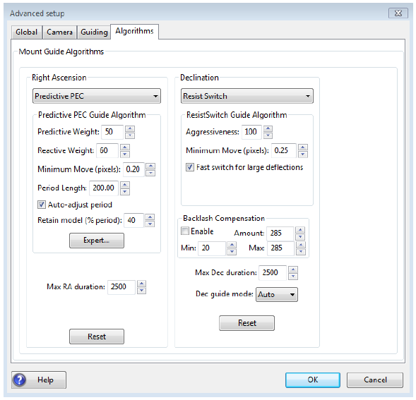
L'onglet algorithmes permet de sélectionner les algorithmes de guidage que vous souhaitez utiliser et de régler avec précision les paramètres qui leur sont associés. Les paramètres affichés changeront de manière significative si vous modifiez les sélections d'algorithmes. C'est pourquoi tous les paramètres liés aux algorithmes de guidage seront traités ensemble, dans une section séparée.

Les autres contrôles, ceux qui sont indépendants des sélections de l'algorithme de guidage, sont décrits ci-dessous.
- 'Max RA duration' - indique la durée maximale de l'impulsion guide autorisée pour l'ascension droite. Vous pouvez réduire cette durée en dessous de la valeur par défaut si vous voulez éviter de poursuivre une grande déviation qui pourrait être causée par un événement parasite (par exemple, une rafale de vent, un pixel chaud, etc.). Cependant, il y a rarement une bonne raison de la modifier si vous vous êtes protégé contre les pixels chauds (Minimum star HFD).
- 'Use backlash comp' - cela permet de contrôler si PHD2 appliquera un facteur de compensation lorsque le sens du guidage de la déclinaison doit être inversé. Voir la section ci-dessous.
- 'Max Dec. duration' - spécifie la durée maximale de l'impulsion guide autorisée pour la déclinaison (comme ci-dessus mais pour la déclinaison).
- 'Declination guide mode' - vous donne un contrôle supplémentaire sur le guidage de la déclinaison. Le guidage de déclinaison n'est pas comme le guidage RA car les erreurs ne sont pas causées par des imperfections dans les engrenages de votre monture. Au contraire, les déviations de la déclinaison sont principalement le résultat d'une mise en station imparfaite. Le résultat est une erreur qui devrait être progressive et essentiellement unidirectionnelle, en supposant qu'il n'y ait pas de dépassement par rapport à une correction antérieure. La valeur par défaut d'"auto" telle que PHD2 que certains inversement de direction sont acceptables, sous réserve du comportement des différents algorithmes de guidage. Cependant, si votre monture présente un fort jeu de déclinaison, vous pouvez vouloir empêcher toute inversion de direction. Vous pouvez alors sélectionner "nord" ou "sud" pour limiter les corrections à cette seule direction (guidage unidirectionnel Dec). Gardez cependant à l'esprit qu'un dépassement de la correction avec l'un de ces modes peut laisser l'étoile en position de cible pendant une période prolongée. Vous voudrez donc probablement utiliser des paramètres conservateurs pour l'agressivité si vous désapprouvez les inversions de direction. Enfin, ce choix désactive complètement le guidage de déclinaison, un choix approprié pour les montages de suivi simples qui ne supportent pas le guidage de déclinaison.
- 'Reset' - réinitialise les paramètres principaux de l'algorithme RA ou Dec sélectionné à leurs valeurs par défaut. Les paramètres de déplacement minimum seront définis à l'aide du même algorithme que celui utilisé dans l'assistant de nouveau profil. Si vous avez déjà utilisé l'assistant de guidage pour régler les paramètres de déplacement minimum, vous devriez probablement répéter cette procédure.

Compensation des contrecoups de la déclinaison

Les supports les plus couramment utilisés présentent un certain recul dans leur déclinaison. Cela entraîne un retard à chaque changement de direction des commandes du guidage Dec. Pendant cet intervalle, les engrenages de déclinaison ne sont pas complètement engagés et l'axe ne se déplace pas en réponse aux commandes de guidage. De nombreux supports ont des réglages pour la compensation du jeu, mais ceux-ci ne doivent pas être utilisés pour le guidage - ils sont généralement destinés à un usage visuel uniquement.
Comme le niveau réel de compensation nécessaire à un moment donné peut dépendre de la position de pointage et de la charge mécanique sur le système, une valeur fixe entraînera généralement des oscillations qui ne se stabiliseront jamais. La compensation de jeu mise en œuvre par PHD2 est adaptative, ce qui signifie que le montant de la compensation est ajusté à la hausse ou à la baisse en fonction des résultats mesurés. Avant d'activer cette fonction, vous devez lancer l'assistant de guidage et mesurer le jeu de déclinaison - le délai nécessaire pour inverser complètement le sens de la déclinaison. N'oubliez pas que plus la vitesse de guidage réglée dans le support est élevée (par exemple 0,9x sidéral), plus ce délai sera faible. Si la valeur mesurée est inférieure ou égale à 3 secondes, l'assistant de guidage recommandera d'essayer la compensation du jeu. Si vous appliquez cette recommandation, les paramètres de compensation du jeu seront automatiquement traités pour vous. Les contrôles de l'interface utilisateur pour la compensation de la réaction négative comprennent des paramètres pour les montants de compensation "minimum" et "maximum". Ceux-ci limitent effectivement la gamme des ajustements qui sont effectués à la valeur de compensation initiale. Si vous avez de l'expérience dans le comportement de votre monture, vous pouvez régler ces paramètres manuellement pour vous assurer que la compensation reste dans une plage que vous estimez efficace. Sinon, vous devez simplement laisser ces paramètres à leurs valeurs par défaut. L'algorithme de compensation du jeu fonctionne généralement bien si le jeu est inférieur à quelques secondes et si la monture ne présente pas d'autres problèmes mécaniques importants. Il faut s'attendre à une courte période d'instabilité au début du guidage car l'état initial du système d'engrenage de Dec est inconnu - laissez le se stabiliser avant de commencer réellement l'imagerie. Si vous constatez des périodes récurrentes d'oscillation de Dec ou si l'axe ne se stabilise pas, désactivez la fonction de compensation et soumettez votre fichier journal de débogage au forum du support de PHD2. Il est important de noter que le montant correct de la compensation du jeu de Dec varie souvent en fonction de la position de pointage de l'écran. Cela peut être dû à une usure inégale des engrenages sur l'axe Dec ou à des différences dans la charge gravitationnelle appliquée à l'axe.

Guide de la déclinaison unidirectionnelle

Comme nous l'avons déjà mentionné, certains monts ont une déclinaison trop importante pour permettre le guidage dans les deux directions, nord et sud. Cette situation peut être atténuée en configurant PHD2 pour guider dans une seule de ces directions, ce que nous appelons le guidage unidirectionnel Dec. Cette situation peut être gérable car le guidage en déclinaison est uniquement destiné à corriger la lente dérive - des erreurs causées par le désalignement polaire et, dans une moindre mesure, la flexion mécanique. Ironie du sort, vous pourriez vouloir désaligner un peu votre alignement polaire pour qu'il soit plus facile de voir la direction de la dérive et pour réduire la probabilité que la vue interfère avec le guidage uni-directionnel. N'oubliez pas qu'un mauvais alignement polaire, dans les limites du raisonnable, ne dégrade généralement pas les performances de guidage. Au contraire, il peut introduire une rotation du champ si vous effectuez des images près du pôle et que vous disposez d'un grand capteur de caméra. Une bonne première étape serait de s'aligner à 5-10 arc-min du pôle avant de se préparer pour le guidage unidirectionnel. Vous pouvez toujours revenir plus tard et vérifier la rotation du champ. Il suffit de prendre une image échantillon avec votre caméra principale à la déclinaison la plus élevée que vous pouvez espérer pour l'imagerie - peut-être 70 degrés nord. Si vous ne voyez pas de rotation du champ à cet endroit, vous pouvez laisser l'alignement polaire où il se trouve. En cas de désalignement polaire, la direction des corrections de décimales changera en un point quelconque du ciel (techniquement, il y aura inversion de direction en deux points du ciel, mais l'un d'eux se trouve généralement sous l'horizon). La position du ciel pour l'inversion dépend entièrement de la façon dont vous êtes mal aligné sur le pôle - les quantités relatives d'erreurs d'alignement en azimut et en altitude. Vous pouvez même avoir une situation où le point d'inversion est suffisamment proche de l'horizon pour que vous ne le rencontriez pas lors d'une imagerie normale.

Pour mettre en place un guidage unidirectionnel, vous pouvez suivre les étapes suivantes :
- Déplacez-vous sur un terrain avec une bonne étoile guide et faites tourner l'assistant guide pendant plusieurs minutes. Regardez le graphique de guidage et notez si l'étoile guide dérive vers le nord ou vers le sud. Une fois que vous avez vu cela, réinitialisez le mode guide Dec pour apporter des corrections dans la direction appropriée. Par exemple, si l'étoile dérive vers le nord, réglez le mode de guidage sur "sud".
- Essayez d'utiliser l'algorithme de guidage "LowPass2" pour la déclinaison et commencez avec un facteur d'agressivité assez faible, disons 50%. Si l'agressivité est trop élevée, la correction peut pousser l'étoile vers le "mauvais" côté de la position de verrouillage, où elle restera jusqu'à ce que la faible vitesse de dérive la fasse reculer. Il est préférable d'émettre quelques petites corrections consécutives plutôt qu'une seule plus importante afin de minimiser ce type de dépassement.
- Observez le graphique de guidage pour vous assurer que les corrections sont émises dans la bonne direction et que l'étoile ne se contente pas de dériver constamment de -la cible. Au fil des minutes ou des heures, vous pouvez remarquer que la dérive diminue. Cela signifie que vous approchez lentement du point d'inversion de la déclinaison et que vous devez être prêt à modifier le mode de guidage de la décélération en conséquence.
- Si vous hésitez, vous pouvez régler les paramètres relatifs à l'hésitation sur "RA only" pour éviter de perturber le guidage en Dec.
Onglet Autres dispositifs

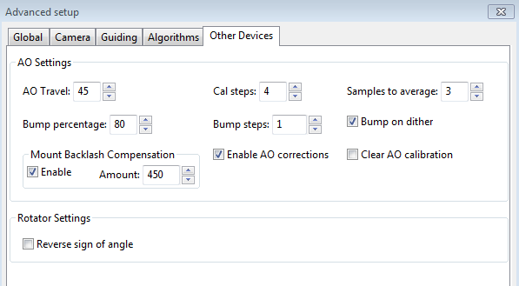
Si vous utilisez une optique adaptative ou un dispositif de rotation, l'onglet "Other Device" sera affiché. La section supérieure traite du dispositif AO si un tel dispositif est utilisé. Vous pouvez utiliser ces paramètres pour contrôler le processus d'étalonnage et la manière dont les opérations de "déclenchement" sont effectuées. Le champ "calibration step" indique à PHD2 la valeur de déplacement de l'élément de basculement dans chacune des directions haut/bas/gauche/droite, en unités de pas AO, pendant la calibration. La position de l'étoile guide est mesurée au début et à la fin de chaque étape de l'étalonnage, et le paramètre "samples to average" indique à PHD2 combien d'échantillons prendre à chacun de ces points. Il est important de faire la moyenne des images car la vision fera toujours "rebondir" un peu l'étoile guide. Comme nous l'avons déjà mentionné, l'unité d'OA ne peut effectuer des corrections que dans une plage limitée de mouvement de l'étoile guide. Il faut donc lancer les corrections avant que ces limites ne soient réellement atteintes, et le champ "bump percentage" est utilisé à cet effet. Pour déplacer la monture, la correction complète de la bosse est effectuée par étapes - le champ "bump step" contrôle la taille de ces incréments. Si l'opération de correction de la crête a commencé et que l'étoile guide reste en dehors de la zone de "bump percentage", PHD2 augmentera la taille de la crête jusqu'à ce que l'étoile guide soit de nouveau dans cette plage. Le mouvement supplémentaire de ce point à la position centrale continuera à la "taille de pas de crête" spécifiée. Cette complexité est nécessaire pour maintenir un bon guidage, sans étoile allongée, même lorsque la monture est heurtée. Pendant l'opération de saut, l'AO continue d'apporter des corrections, de sorte que la longue " crête de la monture " est continuellement réglée par des ajustements dans l'AO. Le champ "AO Travel" indique le nombre de pas que l'AO peut faire sur chaque axe. La valeur par défaut fonctionne bien pour la plupart des dispositifs d'AO SX, mais dans certains cas, elle peut être trop importante. Si vous rencontrez des problèmes lors de l'étalonnage de l'AO lorsque celui-ci atteint ses limites, vous pouvez ajuster la valeur de la "AO Travel" vers le bas.

L'option "Bump on dither" permet à PHD2 de faire bouger la monture lorsqu'une commande de dither est reçue et ainsi de rapprocher l'étoile guide de la position centrale de l'AO. L'option d'activation ou de désactivation des commandes de guidage de l'AO fonctionne indépendamment de la case "Enable mount guiding" dans l'onglet "Guiding". Vous pouvez donc activer/désactiver indépendamment soit les commandes de guidage du dispositif de basculement/inclinaison, soit les commandes de guidage du "choc" de la monture. Le même principe s'applique à l'option "Clear AO calibration", qui oblige à recalibrer l'AO sans avoir à calibrer la monture. Les commandes de compensation du jeu de la monture vous permettent d'appliquer la compensation du jeu de PHD2 Dec lorsque les chocs de la monture sont effectués. Cela peut aider à accélérer les opérations de vibration importantes, mais ce n'est approprié que si la monture a une quantité limitée de jeu de Dec. Vous devez utiliser l'assistant de guidage pour mesurer votre jeu de Dec et voir ce qu'il recommande en ce qui concerne l'utilisation de la compensation du jeu de Dec.

Lorsqu'un OA est utilisé, l'onglet "Algorithms" n'affiche que les choix de contrôle de l'élément optique de basculement et d'inclinaison dans le dispositif d'OA lui-même.
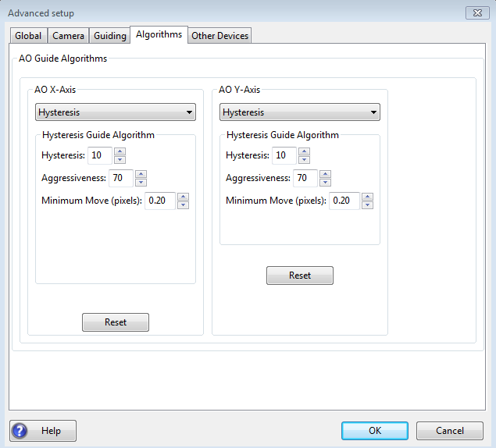

Comme l'OA n'essaie pas de déplacer une partie de l'équipement lourd, vous pouvez être plus agressif dans vos choix d'algorithmes de guidage. Les algorithmes par défaut d'un OA sont "Hysteresis", qui vous permet de contrôler facilement l'amortissement et l'agressivité. Si vous utilisez un autre algorithme, vous devriez probablement commencer par un niveau d'agressivité élevé. Les autres paramètres de guidage partagés normalement affichés dans l'onglet "Algorithms" ne seront pas affichés pour l'AO car ils ne sont pas utilisés pour contrôler le dispositif.

Le dispositif de rotation ne possède qu'un seul paramètre, qui permet de faire correspondre le comportement du dispositif à la notion ASCOM d'angles positifs et négatifs. La case à cocher "Reversed" peut être utilisée pour les systèmes optiques qui inversent l'image, généralement parce qu'ils ont un nombre impair de miroirs. Le sens et la quantité de rotation sont utilisés pour ajuster les données d'étalonnage, de sorte que PHD2 suit la norme ASCOM : "la position du rotateur est exprimée comme un angle de 0 à 360 degrés non compris, dans le sens inverse des aiguilles d'une montre par rapport au ciel". L'expérimentation est probablement le moyen le plus rapide de déterminer si la case doit être cochée.

Les algorithmes de guidage
Théorie du guidage
Paramètres de l'algorithme de guidage

Théorie du guidage
Les algorithmes de guidage par défaut dans PHD2 sont bien établis et devraient fonctionner correctement pour la plupart des utilisateurs. À moins que vous n'ayez déjà une certaine expérience du guidage et que vous compreniez les bases, vous devez être quelque peu prudent lorsque vous changez d'algorithme. Cependant, il se peut que certaines circonstances particulières nécessitent des modifications ou que vous souhaitiez simplement expérimenter les différents choix d'algorithmes. La boîte de dialogue des paramètres avancés de PHD2 vous permet de le faire facilement. Chaque algorithme dispose d'un ensemble de paramètres qui contrôlent la manière dont les changements observés dans la position de l'étoile guide (déviations de l'étoile) sont traduits en commandes de guidage qui sont les plus susceptibles de rétablir l'étoile dans sa position initiale.

Avant de discuter des détails de ces paramètres, il est utile de revoir un peu la théorie directrice et d'examiner ce que ces algorithmes tentent d'accomplir. Mis à part les dispositifs d'optique adaptative (OA), qui sont considérablement différents, le guidage conventionnel fait face à d'énormes défis. Le problème qui se pose est de savoir comment déplacer des machines qui pèsent des dizaines, voire des centaines de livres avec un niveau de précision qui ne provoquera pas d'étoiles striées ou oblongues. Même si de nombreuses caméras de guidage peuvent enregistrer des déviations d'étoiles de quelques microns seulement sur le capteur (par exemple 0,0002 pouce, 0,005 millimètre), nous nous attendons toujours à ce que la monture et le logiciel de guidage déplacent la caméra dans le ciel pendant des heures avec ce niveau de précision. Les applications de guidage comme PHD2 sont les mieux à même de traiter les erreurs de suivi qui sont "lentes et régulières", et non "rapides et aléatoires". Les sources d'erreurs lentes et régulières (corrigibles) sont notamment les suivantes :

- Certains types d'imperfections mécaniques dans les engrenages d'ascension droite, y compris ceux qui provoquent des erreurs périodiques.
- Petites erreurs dans le taux de suivi sidéral de la monture.
- Réfraction atmosphérique - les étoiles semblent se déplacer plus lentement lorsqu'elles se rapprochent de l'horizon.
- Des possibilités limitées de déformation et de flexion mécaniques - mais pas de flexion différentielle.
- Mauvais alignement de l'axe d'ascension droite sur le pôle céleste.

Qu'est-ce qui n'est pas inclus dans ce qui précède et qui ne peut pas être corrigé par des moyens conventionnels ? Malheureusement, la liste est très longue, et il y en a plusieurs :
- Les conditions atmosphériques ("turbulences")
- Perturbation, rugosité et vibration des engrenages
- Flexion différentielle - mouvement relatif entre la lunette d'imagerie et la lunette de guidage. Rafales de vent, emmêlements de câbles, particules dans les engrenages d'entraînement
- Et bien d'autres encore...
Le dénominateur commun des algorithmes de guidage est la nécessité de réagir d'une manière ou d'une autre aux déviations lentes et régulières tout en ignorant le reste. C'est un problème difficile, au mieux, parce que toute déviation donnée de l'étoile guide est susceptible d'avoir des influences de plusieurs de ces sources. Et si cela n'est pas assez difficile, rappelez-vous que les montures du monde réel ne sont jamais parfaites - donc le mouvement que vous demandez ne sera pas exactement celui que vous obtiendrez. En général, la condition la plus importante pour tout algorithme est d'éviter une sur-correction, dans laquelle la monture est poussée d'avant en arrière et le guidage ne se stabilise jamais. Une approche typique de ces algorithmes consiste à ignorer les déviations qui sont très probablement causées par la vision et à appliquer une "inertie" ou une " résistance " aux corrections de guidage qui sont envoyées à la monture. Cela signifie qu'il faut faire des corrections qui suivent un modèle et qui sont généralement cohérentes avec les corrections qui ont été faites auparavant, tout en étant réticent à faire des corrections qui nécessitent un grand changement de direction ou d'amplitude. La résistance aux changements de direction est particulièrement importante dans la déclinaison, où le jeu des engrenages est un problème courant. Nous espérons que ce contexte vous donnera suffisamment d'informations sur les principes de base du guidage pour que les différents paramètres de guidage utilisés dans PHD2 aient un sens.
Paramètres de l'algorithme de guidage
Dans PHD2, les différents algorithmes de guidage peuvent être appliqués aux axes d'ascension ou de déclinaison droite. La plupart de ces algorithmes comprennent un paramètre de déplacement minimum. Ceci est utilisé pour éviter de faire des corrections de guidage trop faibles, peu susceptibles d'avoir des effets sur la forme de l'étoile, et qui sont principalement dues à des effets de visibilité transitoires. Ces valeurs sont entrées en unités de pixels, vous devez donc y réfléchir dans le contexte de l'échelle de votre image et de la taille typique de vos étoiles guides. Si vous avez utilisé l'assistant de nouveau profil pour configurer votre système, les paramètres de déplacement minimum seront réglés sur des valeurs susceptibles de bien fonctionner pour l'échelle d'image que vous utilisez. L'assistant de guidage peut également ajuster ces valeurs en fonction de sa mesure des perturbations de visualisation à haute fréquence. Si vous constatez un taux élevé de corrections du guidage de déclinaison et beaucoup d'inversions de direction, vous pouvez "poursuivre la visée" et ajuster les valeurs de déplacement minimum vers le haut peut être un moyen simple de réduire cela. Parmi tous les paramètres de guidage détaillés abordés ici, les deux valeurs de déplacement minimal sont les plus susceptibles de justifier un ajustement nocturne en fonction des conditions de vision.

Les algorithmes d'hystérésis conservent un historique des corrections de guidage qui ont été effectuées dans un passé récent, et celles-ci sont utilisées pour aider à calculer la prochaine correction de guidage. Le paramètre d'hystérésis, exprimé en pourcentage, spécifie le " coefficient de pondération " qui doit être donné à cet historique par opposition à l'examen de la seule déviation de l'étoile dans le cadre de guidage actuel. Prenons un exemple où le paramètre d'hystérésis est de 10%. Dans ce cas, la prochaine correction de guidage sera influencée à 90% par le mouvement de l'étoile vu dans le cadre de guidage actuel et à 10% par les corrections qui ont été faites récemment. Augmenter la valeur de l'hystérésis a pour effet de lisser les corrections au risque d'être trop lent à réagir à un changement de direction légitime. Les algorithmes d'hystérésis comprennent également un paramètre d'agressivité, toujours exprimé en pourcentage, qui est utilisé pour réduire la sur-correction. Sur chaque image, PHD2 calcule la distance à laquelle il pense que la monture devrait se déplacer et dans quelle(s) direction(s) elle devrait se déplacer. Le paramètre d'agressivité permet d'échelonner ce calcul. Par exemple, prenons un cas où la déviation de l'étoile a été évaluée et où un mouvement correctif de 0,5 pixel est justifié. Si l'agressivité est fixée à 100 %, une commande de guidage sera émise pour déplacer la monture de 0,5 pixel. Mais si l'agressivité est fixée à 60 %, la monture sera invitée à ne déplacer que 60 % de cette quantité, soit 0,3 pixel. Si vous constatez que votre monture dépasse toujours l'étoile, diminuez légèrement cette valeur (par exemple, de 10 %). Si vous trouvez que PHD2 semble toujours être en retard par rapport au mouvement de l'étoile, augmentez légèrement cette valeur. Un peu de retard peut faire beaucoup.

L'algorithme ResistSwitch se comporte à peu près comme son nom l'indique. Comme les algorithmes d'hystérésis, il conserve également un historique des corrections passées du guide, et tout changement de direction doit être " impérieux " pour pouvoir émettre une commande de guidage inverse. Cela est approprié pour le guidage de déclinaison, où les inversions de direction sont à la fois suspectes et susceptibles de déclencher du jeu dans les engrenages. Pour cette raison, ResistSwitch est l'algorithme par défaut pour la déclinaison mais pas pour l'ascension droite, où des inversions de direction valables sont attendues. À partir de la version 2.4.1, deux paramètres supplémentaires sont disponibles pour affiner l'algorithme ResistSwitch. Le premier est "l'agression", un pourcentage qui contrôle la part de la correction de guidage calculée qui sera émise. La réduction de ce paramètre peut aider à éviter les déclenchements intempestifs avec des montures qui ont peu ou pas de jeu. Le second paramètre est une case à cocher intitulée "Fast switch for large deflections". Si cette case est cochée, PHD2 réagira immédiatement à un grand changement de direction plutôt que d'attendre trois déviations consécutives dans la nouvelle direction, ce qui est le comportement normal. Cela peut aider à récupérer plus rapidement après de grandes excursions en décembre, peut-être causées par le vent, des arrachements de câbles ou d'autres changements mécaniques. La définition d'une "grande déviation" est de 3 fois la valeur minimale de déplacement. Ainsi, si PHD2 réagit de manière excessive aux changements de direction, vous pouvez régler le comportement avec le paramètre de déplacement minimum ou désactiver complètement l'option "fast switch". Il est utile de se rappeler que "moins c'est mieux" lorsqu'il s'agit du guidage de la décélération, donc n'essayez pas de régler ces paramètres de façon excessive.

Les algorithmes LowPass utilisent également un historique des corrections récentes de guidage afin de calculer la prochaine correction. Le point de départ du mouvement calculé est la valeur médiane des déviations des étoiles guides qui se sont produites dans l'histoire récent. Cela signifie que la déviation de l'étoile observée dans le cadre de guidage actuel a relativement peu d'impact sur le calcul du prochain mouvement et que l'algorithme est très résistant aux changements rapides. Mais l'accumulation de l'histoire comprend également d'un calcul pour déterminer si les déviations sont orientées dans une direction cohérente. Le paramètre de pondération de la pente, exprimé en pourcentage, détermine l'influence que cela devrait avoir sur le calcul du mouvement réel du guidage - il est là pour éviter que l'algorithme ne soit trop lent. Si vous fixez un poids de pente de zéro, l'impulsion de guidage sera toujours juste la valeur médiane de la tendance récente. Si vous définissez un poids de pente non nul, cette valeur médiane sera ajustée à la hausse ou à la baisse en fonction de la tendance récente des mouvements des étoiles guides. L'algorithme passe-bas étant très résistant aux changements rapides, il est probablement le plus applicable au guidage de la déclinaison.

L'algorithme LowPass2 est une variation de l'algorithme LowPass original avec un comportement quelque peu différent. Il conserve également un historique des corrections de guidage, mais la correction suivante est simplement une extension linéaire des commandes qui l'ont précédée (c'est-à-dire un calcul de pente). Cela continue jusqu'à ce qu'un changement de direction significatif soit constaté, auquel cas l'historique est effacé. L'algorithme a deux propriétés réglables : le mouvement minimum et l'agressivité. Le mouvement minimum a le même effet que les autres algorithmes de guidage, et l'agressivité (pourcentage) est un moyen d'atténuer encore la valeur des corrections de guidage. LowPass2 est un algorithme très conservateur, à haute résistance, qui peut être un bon choix pour les utilisateurs ayant de bonnes conditions de vision et des montures bien équilibrées avec peu ou pas de jeu de déclinaison. C'est l'algorithme recommandé pour les montures qui ont des encodeurs de haute précision sur les deux axes.
L'algorithme du filtre Z est une variation des algorithmes LowPass mais fonctionne dans le domaine des fréquences discrètes ou "Z". En termes de guidage, il applique une correction complète aux composantes de basse fréquence causées par l'erreur périodique de la monture. Les fréquences plus élevées sont corrigées avec une agressivité qui diminue progressivement jusqu'à zéro.
L'algorithme du filtre Z vous permet d'utiliser des temps d'exposition plus courts de la caméra guide (par exemple 1s ou 0,5s) sans "chasser" les hautes fréquences. Les avantages d'un temps d'exposition guide plus court sont la réduction du temps de latence pour l'application des petites corrections.
L'algorithme du filtre Z ne propose que deux ajustements : Facteur d'exposition (XFac) et Mouvement minimum (MinMo). Le temps d'exposition du guide virtuel est donné par le temps d'exposition réel multiplié par le facteur d'exposition. Un temps d'exposition virtuel donné fonctionnera de la même manière qu'un algorithme non filtré en utilisant le même temps d'exposition guide réel. Par exemple, un temps d'exposition de 1s avec un facteur d'exposition de 4 donne un temps d'exposition virtuel de 4s (4 x 1s) et se comporte de manière similaire à l'hystérésis avec une agressivité de 100% et à l'hystérésis 0,0 en utilisant un temps d'exposition de 4s. Un temps d'exposition de 2s avec un facteur d'exposition de 2 a également un temps d'exposition virtuel de 4s (2 x 2s) et a donc des performances similaires. La principale différence est que les expositions réelles plus courtes permettent d'appliquer les corrections plus tôt et plus fréquemment, de sorte qu'elles sont plus faibles.
Cette fonction vous permet d'ajuster le temps d'exposition du guide pour optimiser le SNR de l'étoile de guidage et la latence du guide. Vous pouvez ensuite ajuster le facteur d'exposition pour obtenir la réponse de guidage souhaitée. Un temps d'exposition virtuel de 2s à 4s selon la recommandation habituelle est un bon point de départ pour l'axe RA. Sur l'axe Dec, des expositions virtuelles plus longues peuvent être utilisées et peuvent aider à minimiser les inversions qui peuvent entraîner un contrecoup.
Notez que lorsque vous utilisez des expositions courtes, le mouvement de la vue sera plus visible sur le graphique de guidage. Cela ne signifie pas que le guidage est pire. D'autres algorithmes s'appuient sur le temps d'exposition du guide pour filtrer le mouvement de la vue. Le facteur d'exposition du filtre Z remplit la même fonction.
Le filtre Z a également un réglage MinMo. La valeur doit être choisie de manière à correspondre à la capacité de la monture à effectuer de petites corrections avec précision. Avec d'autres algorithmes, MinMo est parfois recommandé pour assurer un certain filtrage, par exemple pour empêcher les inversions de l'axe Dec. Avec le filtre Z, l'approche recommandée consiste à augmenter le facteur d'exposition.

PHD2 Algorithme prédictif de guidage de la PEC (PPEC)

Aperçu général
L'algorithme PPEC est différent des autres dans PHD2 en raison de ses capacités de modélisation et de prédiction. L'algorithme analyse les performances de suivi de la monture en temps réel et une fois cette analyse terminée, il calculera les corrections de guidage avant même qu'une erreur répétitive ne soit réellement constatée. L'émission de corrections de guidage proactives réduit le délai inhérent au guidage traditionnel et peut améliorer considérablement les performances. Avec les autres algorithmes, qui sont totalement réactifs, les corrections de guidage ne sont émises qu'après que l'erreur ait été constatée sur le capteur de la caméra.
Une fois le guidage commencé, l'algorithme analyse les performances de la monture et recherche les erreurs de suivi qui sont répétitives et donc, prévisibles. L'algorithme utilise un modèle de processus gaussien sophistiqué développé par une équipe de recherche de l'Institut Max Planck en Allemagne. Les détails mathématiques peuvent être trouvés dans un article référencé ici :
http://ieeexplore.ieee.org/document/7105398/?reload=true
L'algorithme PPEC sera normalement utilisé pour la RA, où l'erreur périodique résiduelle et d'autres erreurs liées à l'engrenage réduisent souvent la précision du suivi. L'algorithme utilise des échelles de temps distinctes pour caractériser le comportement du système :
- à court terme : pour les erreurs à haute fréquence telles que celles causées par la rugosité des engrenages ou les condition de visibilité.
- Moyen terme : pour les erreurs périodiques résiduelles, se produisant généralement à des intervalles inférieurs ou égaux à la période de travail
- À plus long terme : pour une dérive régulière et pour les harmoniques de basse fréquence (intervalle de temps plus long) qui peuvent être causées par l'interaction de plusieurs engrenages dans la chaîne cinématique
Le comportement à court terme est utilisé pour identifier le bruit imprévisible dans le système, qui est essentiellement filtré afin d'identifier les composants prévisibles. Pour la plupart des montures, la composante à moyen terme est susceptible d'être la plus importante. Si vous suivez les meilleures pratiques, vous aurez programmé une correction d'erreur périodique dans votre monture (en supposant que cette fonction soit disponible). Cela réduit la charge de travail de PHD2, et la correction PEC de la monture est normalement sauvegardée de façon permanente. Cette approche est préférable à la nécessité de mesurer et de déduire le comportement d'erreur périodique à chaque fois que vous installez votre équipement. Cela dit, la PEC dans la monture n'est jamais parfaite, et vous verrez souvent des erreurs répétitives résiduelles même lorsque la PEC est active. Ces erreurs surviennent souvent lorsque les erreurs de suivi se produisent à une fréquence qui n'est pas une harmonique (fraction entière) de la période de travail de la monture - la plupart des implémentations de PEC ne peuvent pas les traiter. Vous pouvez également obtenir des erreurs périodiques résiduelles si elles dépendent de la charge mécanique de la monture ou si le comportement de la monture a changé depuis que la PEC a été programmée. L'algorithme PPEC peut être très efficace pour identifier et réduire ces erreurs car il ne dépend pas de la période de travail et effectue toujours une nouvelle analyse du comportement en cours de la monture.
L'algorithme PPEC détectera également les erreurs de dérive et les corrigera de manière proactive. Bien que la dérive soit généralement bien gérée par l'un des algorithmes de guidage, les corrections seront toujours décalées par rapport à l'erreur. Pour certains cas d'utilisation - par exemple la spectroscopie, la photométrie ou le suivi des comètes - cela peut poser un problème, auquel cas l'algorithme PPEC peut donner de meilleurs résultats.
Comme le PPEC utilise un processus d'apprentissage, il faut généralement deux périodes de travail pour modéliser la monture et devenir pleinement efficace. Pendant cette période d'apprentissage, l'algorithme se comportera davantage comme l'algorithme d'hystérésis, de sorte que vous ne verrez normalement pas de dégradation des performances pendant la construction du modèle interne. Au contraire, vous verrez probablement une amélioration constante du suivi à mesure que le modèle sera affiné et que l'algorithme passera sans heurt du mode hystérésis au mode prédictif. Cette amélioration peut généralement être observée avant même que le comportement de la monture à moyen terme ne soit entièrement modélisé.
Comme le modèle PPEC est implicitement lié à l'état du mécanisme, il doit être réappris si la monture est orientée sur une distance importante. Pour la même raison, il ne peut pas être conservé au cours de différentes séances de guidage, d'où l'importance du modèle PEC classique. Cependant, le modèle PPEC restera intact pendant les opérations de rotation et pendant que le guidage est mis en pause (via l'automatisation) pour des activités comme la mise au point. Dans le cas d'utilisation le plus courant, à savoir l'imagerie d'une même cible pendant plusieurs heures avec des oscillations périodiques, le modèle PPEC restera valable. Dans tous les cas, le processus d'apprentissage et le passage d'un mode à l'autre sont gérés automatiquement, vous n'aurez donc pas besoin d'y prêter attention.
Détails de l'algorithme
Une fois la période de formation terminée, l'algorithme PPEC calcule la correction du guidage à l'aide de deux facteurs. L'un est réactif, basé sur le déplacement de l'étoile guide lors de l'exposition la plus récente. Le second est prédictif, basé sur la sortie du modèle de processus gaussien construit pendant la période de formation. Chacun de ces termes comprend un facteur de gain ou d'agressivité distinct, de sorte que la quantité finale d'impulsions du guide est une somme :
Correction du guidage = (quantité prévue * gain prédictif) + (déplacements récents * gain de réactivité)
Les paramètres "gain prédictif" et "gain de réactivité" sont exposés dans la boîte de dialogue des paramètres avancés, et leurs valeurs par défaut pour ces paramètres devraient fonctionner correctement pour la plupart des montures. Vous devez être prudent lorsque vous changez de monture, car de mauvais choix pour ces paramètres peuvent certainement rendre votre guidage plus difficile.
Pendant la période de formation, l'algorithme doit identifier les erreurs périodiques dans le mouvement des étoiles guides observées. Pour les premiers essais, vous pouvez utiliser la période de fonctionnement de votre monture comme point de départ de la "period length". Cela donne à l'algorithme un bon point de départ, mais vous devez également laisser l'option "auto-adjust period" cochée. Cela permet à l'algorithme d'ajuster la période selon les besoins pour mieux contrôler les erreurs périodiques qu'il trouve. Une fois que vous avez exécuté l'algorithme plusieurs fois et que vous êtes satisfait des résultats, vous pouvez laisser ce champ réglé sur la valeur calculée lors des sessions précédentes.
Le paramètre "Retain model (% période)" spécifie combien de temps la monture peut suivre sans être guidée avant que l'algorithme PPEC ne soit réinitialisé. Ce paramètre est calculé en pourcentage de la durée de la période actuelle. Ceci est utile dans des situations telles que la mise au point automatique où la monture continue de suivre à la vitesse sidérale mais où le guidage n'est pas effectué. Cela s'applique également aux changements vers l'ouest de la position de pointage de la monture par rapport au pivotement. Il faut faire attention si le réglage par défaut de 40% est ajusté vers le haut. Si le modèle PPEC fonctionne pendant de longues périodes sans guidage, il perd de sa précision, auquel cas une remise à zéro serait la meilleure solution. Le point où cela se produit est spécifique à la monture et aux conditions de visibilité actuelles, vous devrez donc peut-être faire des expériences si vous voulez ajuster ce paramètre.
Le paramètre "min-move" n'affecte que la composante réactive de l'algorithme. Si le déplacement de l'étoile mesuré est inférieur à cette valeur, la composante réactive sera mise à zéro. Cependant, la composante prédictive de l'algorithme sera toujours calculée et appliquée.

Outils et utilitaires
- Guidage manuel
- Sélection automatique d'étoile
- Détails sur l'étalonnage
- Serveur PHD2
- Opérations de dilution (Dithering)
- Enregistrement et sortie de correction
- Outils d'alignement polaire
- Positions de verrouillage
- Suivi des comètes
- Assistant de guidage
- Profils de l'équipement
- Consulter les coordonnées de l'Aux Mount
- Paramètres du simulateur
- Instances de programmes multiples
- Raccourcis clavier
- Mise à jour du logiciel
Guidage manuel

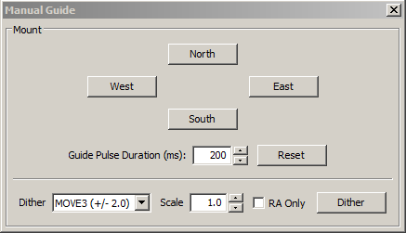

Si vous rencontrez des problèmes de calibrage, vous voudrez probablement vous assurer que les commandes de PHD2 parviennent effectivement à la monture. Vous pouvez aussi déplacer la monture ou faire des expériences de variation manuelle. Dans le menu "Tools", cliquez sur "Manual Guide" et une boîte de dialogue apparaîtra pour vous permettre de déplacer la monture à la vitesse de guidage dans n'importe quelle direction. Si vous avez un dispositif d'optique adaptative, vous verrez des boutons de déplacement séparés pour la monture AO et la monture secondaire. Chaque fois que vous appuyez sur le bouton, une impulsion de la durée spécifiée dans le champ "Guide Pulse Duration" sera envoyée. La valeur par défaut est la "taille de l'étape d'étalonnage" définie dans la boîte de dialogue des paramètres avancés. Si vous corrigez des problèmes de montage/étalonnage pendant la journée, écoutez (plutôt que de regarder) votre monture pour déterminer si elle reçoit les commandes de PHD2. L'idée ici est juste de déterminer si la monture répond aux signaux de PHD2. Vous ne pourrez pas voir la monture bouger (elle se déplace à la vitesse de guidage) mais vous pourrez peut-être entendre les moteurs.
Vous pouvez également surveiller les moteurs et les engrenages ou fixer un pointeur laser à votre lunette de visée et le pointer vers quelque chose d'assez loin (pour amplifier vos mouvements). Une meilleure approche pour les tests nocturnes consiste à effectuer le test "étoile-croisée" (star-cross).

Le décalage est principalement utilisé dans les applications de capture d'images ou d'automatisation utilisant l'interface du serveur PHD2. Cependant, vous pouvez faire du "dithering" manuel ou expérimenter les paramètres de "dithering" en utilisant les commandes en bas de la boîte de dialogue. Le champ "dither" situé à gauche contrôle la quantité de déplacement de la monture, en unités de pixels. Vous pouvez mettre cette valeur à l'échelle - c'est-à-dire la multiplier par une constante - en utilisant le contrôle de rotation "scale" à droite. Ces deux contrôles établissent une valeur maximale de mouvement qui sera utilisée pour l'oscillation - le produit de "scale" par "dither". Lorsque vous cliquez sur le bouton "Dither", PHD2 déplace la monture d'une distance aléatoire inférieure ou égale à la limite que vous avez fixée, dans l'une des directions nord/sud/est/ouest. La case à cocher "RA Only" limitera les ajustements du mouvement à l'est ou à l'ouest seulement. Évidemment, si vous effectuez un ajustement manuel de cette manière, vous devez vous assurer que votre caméra n'est pas en plein milieu d'une exposition.

Sélection automatique d'étoile
La sélection automatique des étoiles guides peut se faire de plusieurs façons. La plus simple consiste à cliquer sur l'icône "Auto-Select Star" dans la fenêtre principale, à côté de l'icône "Guide". Mais elle peut également être déclenchée en utilisant le raccourci clavier de <Alt>S ou en cliquant sur l'élément "Auto-select star" dans le menu "Tools". L'une ou l'autre de ces actions, telles que PHD2, permet de scanner l'image du guide actuel et d'identifier l'étoile la plus appropriée pour le guidage. PHD2 essaiera de sélectionner une étoile de luminosité suffisante qui n'est pas saturée, qui a une taille suffisante et qui n'est pas trop proche d'une autre étoile ni trop proche du bord de l'image. L'étoile sélectionnée peut apparaître assez faible à l'écran, mais ce n'est généralement pas important - il suffit de régler le curseur gamma sur la fenêtre principale. La fonction de sélection automatique fera presque toujours un meilleur travail que le simple fait de regarder l'écran. Dans de nombreux cas, une étoile que vous choisissez de manière interactive est à saturation ou proche de la saturation et produira des résultats inférieurs à la normale. Vous pouvez utiliser l'outil "Star Profile" de l'étoile pour examiner les propriétés de l'étoile sélectionnée, quelle que soit la manière dont elle a été choisie. Pour obtenir les meilleurs résultats de l'outil Auto-Select, vous devez absolument utiliser une carte des mauvais pixels ou une bibliothèque de pixels sombres et spécifier une valeur Min-HFD (onglet Paramètres avancés/Guides) pour réduire la probabilité que PHD2 choisisse par erreur un pixel chaud. Cela fonctionne également mieux si vous définissez l'option de mesure de la saturation par la valeur Max-ADU (onglet Paramètres avancés/Caméra), en supposant que vous connaissez ou pouvez déterminer la valeur ADU maximale de votre caméra. Par exemple, une caméra guide 16 bits aura des valeurs ADU maximales approchant 65000.
Détails sur l'étalonnage
La plupart des fenêtres liées à l'étalonnage, y compris les contrôles d'étalonnage, ouvriront une fenêtre qui ressemblera à celle-ci :
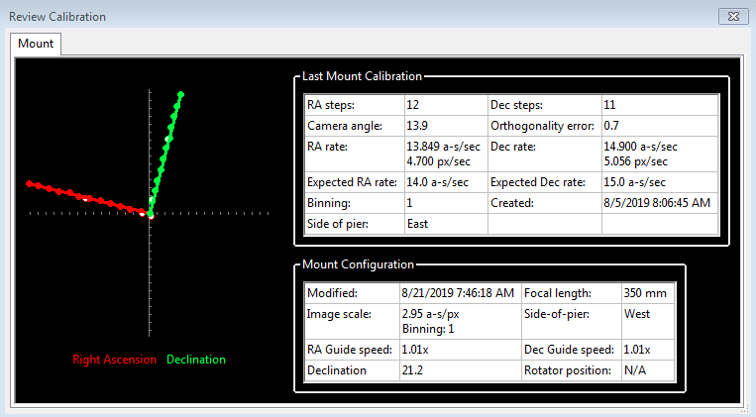

La première chose à regarder est le graphique de gauche, qui montre les mouvements des étoiles résultant des impulsions de guidage que PHD2 a envoyées pendant l'étalonnage. Les lignes représentent les taux de guidage RA et Dec qui ont été calculés à la suite de l'étalonnage, et ces lignes doivent être à peu près perpendiculaires. Les points de données ne seront jamais parfaitement alignés, mais ils ne doivent pas présenter de courbes importantes, de fortes inflexions ou d'inversions de direction. En particulier avec les longues distances focales, les points seront souvent très dispersés autour des lignes, mais c'est normal. Les points pleins (impulsions ouest et nord) sont utilisés pour calculer les taux de RA et de déclinaison, tandis que les points creux montrent les trajectoires de "retour" des déplacements vers l'est et le sud. Ces points peuvent vous aider à voir l'ampleur des fluctuations dues à l'observation et à déterminer s'il y a eu un contrecoup important. Si vous utilisez l'option "fast-recenter" dans les paramètres avancés, il se peut que le nombre de points affichés dans les trajectoires est et nord soit beaucoup moins élevé. Les informations du tableau de droite montrent ce que l'on savait sur la position de pointage de la lunette et les différents réglages ASCOM relatifs au guidage. Si vous n'utilisez pas de monture ASCOM et que vous n'avez pas spécifié de "Aux mount", certaines de ces informations seront manquantes. Le tableau indique également les taux de guidage attendus pour un étalonnage "parfait" en utilisant les mêmes paramètres de position du ciel et de vitesse de guidage que ceux que vous avez utilisés. Vous n'atteindrez presque jamais ces valeurs idéales, et vous ne devriez pas vous inquiéter si vos valeurs sont très différentes. Si vous n'avez pas vu de message d'alerte lorsque l'étalonnage s'est terminé, vos résultats sont probablement suffisants. Si vous souhaitez réutiliser un calibrage pendant une période prolongée, il vaut probablement la peine de prendre quelques minutes supplémentaires pour vérifier cette information et confirmer que le calibrage s'est déroulé raisonnablement bien et a produit des résultats raisonnables. De mauvaises calibrations peuvent se produire même pour des imageurs très expérimentés utilisant des supports haut de gamme, il est donc bon de vérifier.

Si vous avez des problèmes récurrents pour obtenir des calibrages sans alerte, vous devriez consulter le chapitre sur le dépannage.

Autres options de menu liées à l'étalonnage
Les données d'étalonnage sont automatiquement sauvegardées chaque fois qu'une séquence d'étalonnage se termine avec succès. L'utilisation des données de calibrage a été décrite ailleurs (Utilisation du guide de PHD), y compris les options pour restaurer les données de calibrage d'un temps antérieur ou les " inverser" après un retournement de méridien. Vous accédez à ces fonctions en utilisant le sous-menu "Modify Calibration" dans le menu "Tools". Deux autres éléments liés à l'étalonnage y sont affichés, à savoir les options permettant d'effacer les données actuelles ou de saisir manuellement les données d'étalonnage. L'option " clear" fait la même chose que la case à cocher "Clear calibration" dans la boîte de dialogue Advanced Settings - elle forcera un recalibrage à chaque fois que le guidage sera repris. L'option "Enter calibration data" ne doit être utilisée que dans des circonstances très inhabituelles et uniquement si vous êtes sûr de savoir ce que vous faites ; mais elle est disponible dans la mesure où elle est complète. Si vous cliquez sur l'option "Enter calibration data", vous verrez apparaître une boîte de dialogue qui permet de saisir des données d'étalonnage de niveau relativement bas. Ces données peuvent provenir d'une session beaucoup plus ancienne, peut-être extraites du fichier journal de guidage de PHD2. Gardez à l'esprit que si vous utilisez un pilote ASCOM pour les connexions "mount" ou "aux mount", vous n'aurez pas besoin de ces contrôles de données d'étalonnage.

Serveur PHD2
PHD2 supporte des applications tierces d'imagerie et d'automatisation qui doivent contrôler le processus de guidage. Sequence Generator Pro est probablement la plus populaire de ces applications, mais il en existe de nombreuses autres. En utilisant le processus du serveur PHD2, les programmes de capture d'images peuvent contrôler les oscillations entre les expositions ou suspendre les expositions de guidage pendant que la principale caméra d'imagerie télécharge des données. Pour utiliser ces fonctionnalités avec une application compatible, vous devez cliquer sur l'option "Enable Server" dans le menu "Tools". L'interface du serveur de PHD2 est assez complète et il est possible pour une application de contrôler la plupart des aspects des opérations de guidage de PHD2. La documentation relative à l'API du serveur est disponible sur le wiki de PHD2.

Opérations de dilution (Dithering)
L'objectif premier de la dithering est de faciliter le post-traitement en supprimant certains types de bruits fixes dans les images, en particulier les pixels chauds. C'est principalement une fonction de la caméra que vous utilisez et, dans une moindre mesure, de la sophistication du logiciel de post-traitement. Pour les imageurs équipés de caméras à température régulée et à faible bruit, la méthode du dithering est surtout un moyen pratique de supprimer les pixels chauds qui ne sont pas éliminés par les images sombres. Les positions des pixels chauds changent avec le vieillissement des capteurs, de sorte que les bibliothèques sombres ne sont généralement pas corrigées pour tous les pixels. Ces pixels chauds peuvent également être éliminés lors du post-traitement, mais cela devient fastidieux s'ils sont nombreux. La fonction dithering peut aider à corriger d'autres types de comportement des capteurs, comme les défauts de colonne, et elle est particulièrement utile s'il n'y a pas de régulation de la température sur le capteur et donc pas de bonne façon d'utiliser une bibliothèque sombre. Les reflex numériques (DSLR) utilisent souvent des secousses agressives pour traiter le bruit important à motif fixe habituellement présent dans ces capteurs. Dans l'implémentation de PHD2, le décalage automatique est réalisé par l'interface du serveur, donc assurez-vous que vous avez coché "Enable Server" dans le menu " Tools ". Vous devez d'abord spécifier une taille maximale de dithering que vous souhaitez utiliser pendant la session de guidage - celle-ci sera définie dans votre application d'imagerie... Lorsque cette application lance une commande de simulation, PhD2 utilise un générateur de nombres aléatoires pour décider de la taille réelle de la simulation pour cette commande. Le montant réel de la commande sera > 0 et <= le montant maximum autorisé. Les montants pseudo-aléatoires de ce type sont utilisés pour s'assurer que le dithering ne suit pas un schéma simpliste de va-et-vient ou ne déplace pas le cadre vers un endroit où il se trouvait auparavant. Mais pour certaines des applications qui utilisent la technique de tramage de PHD2, vous ne pouvez pas spécifier directement le nombre maximum - vous êtes peut-être limité à des choix tels que petit/moyen/grand et les nombres maximums de tramage auront des valeurs prédéfinies. C'est pourquoi PHD2 possède un paramètre de mise à l'échelle de l'activation dans l'onglet " Global " de la boîte de dialogue "Advanced Settings". Il s'agit fondamentalement d'un coefficient multiplicateur qui vous permet d'ajuster la gamme des valeurs possibles.Ainsi, un facteur d'échelle de 1 ne change pas du tout la valeur prédéfinie, une valeur de 10 la multiplie par 10X, etc. Si vous utilisez une application qui vous permet de spécifier directement la valeur maximale (par exemple PHD_Dither), vous devez laisser l'échelle de dither fixée à 1.0. Sinon, vous pouvez ajuster le facteur d'échelle si vous n'êtes pas satisfait de l'ampleur de la tergiversation que vous obtenez avec l'une des applications d'imagerie de type petit/moyen/grand.
Il y a typiquement deux cas de coûts associés au dithering : 1) le temps supplémentaire et l'incertitude requis pour le " réglage " et 2) la nécessité de recadrer le cadre empilé final afin d'éliminer les marges de signaux faibles. Le tassement est le terme utilisé pour une période de stabilisation après que le montage a été déplacé par un ordre de dithering. L'application d'imagerie qui lance le dither décidera également du moment où le guidage s'est suffisamment stabilisé pour poursuivre l'imagerie. L'application peut laisser PHD2 déterminer cela en spécifiant les paramètres de stabilisation ou l'application peut faire les calculs elle-même. Vous devez regarder votre application spécialisée dans l'imagerie pour voir quel contrôle vous avez sur ce processus. Si l'application utilise les dernières interfaces du serveur PHD2, elle peut spécifier une exigence de réglage qui pourrait ressembler à "guiding errors must be less than 1.5 pixels for a period of at least 10 seconds.". C'est un processus qui peut prendre un certain temps, en fonction de la rigueur des exigences de compensation. Il est probable qu'il prenne plus de temps si vous hésitez dans la déclinaison et que l'hésitation force un changement de direction. La plupart des montures ont un certain jeu de déclinaison, de sorte qu'il peut falloir un certain nombre de commandes de guidage pour faire bouger la monture dans la bonne direction, puis plus de temps pour que le processus converge vers le nouvel emplacement cible de l'étoile guide. C'est pourquoi PHD2 offre également l'option de ne faire que de l'ascension droite. Là encore, il s'agit d'une option de l'onglet "Global", juste à côté du paramètre d'échelle de l'activation. Les montages avec un jeu de Dec important ou les montages qui nécessitent une grande quantité de dithering peuvent bénéficier de l'utilisation du "spiral mode". Avec cette approche, ni la taille ni la direction du dithering ne sont aléatoires. Au lieu de cela, PHD2 émet un décalage de taille fixe tout en forçant la direction à tracer une spirale en expansion autour du point de verrouillage initial.
Si votre monture présente un jeu de déclinaison important, il se peut que vous ne guidiez que dans la direction nord ou sud Dec. Si PHD2 reçoit l'ordre qui lui demande de ralentir la déclinaison pendant que vous êtes dans ce mode, il ne guidera temporairement que dans les deux directions jusqu'à ce que le ralentissement et la stabilisation soient terminés. Il reviendra ensuite au mode de guidage nord/sud d'origine. Si vous ne souhaitez pas ce comportement, vous devez limiter l'hésitation au mode "RA-only". Tous les contrôles de synchronisation de PHD2 se trouvent dans l'onglet "Global" de la boîte de dialogue des paramètres avancés.
Enregistrement et sortie de correction
PHD2 crée automatiquement deux types de fichiers journaux (log) : un journal de débogage et un journal de guidage. Les deux sont très utiles pour différentes raisons. Le journal de guidage est intentionnellement formaté pour permettre une interprétation aisée par un lecteur humain ou une application externe. Par exemple, l'application PHDLogView (qui ne fait pas partie de la version de PHD2) peut produire une variété de graphiques et de statistiques sommaires basés sur les données du journal guide de PHD2. Mais le journal peut également être facilement importé dans Excel ou d'autres applications pour l'analyse et la création de graphiques. Lors de l'importation dans Excel, il suffit de spécifier une virgule comme séparateur de colonne. Le journal de débogage contient un enregistrement complet de tout ce qui a été fait dans la session PHD2, il est donc très utile pour isoler tout problème que vous pourriez rencontrer. Il utilise également un format de texte convivial (bien que textuel), de sorte qu'il n'est pas difficile d'examiner le journal de débogage pour voir ce qui s'est passé. Si vous devez signaler un problème avec le logiciel, il vous sera presque certainement demandé de fournir le fichier du journal de débogage. Si vous ne disposez d'aucun fichier journal, il est peu probable que vous obteniez de l'aide.

L'emplacement des fichiers est contrôlé par le champ "Log File Location" dans l'onglet "Global" de la boîte de dialogue "Advanced Settings". Par définition, les fichiers journaux sont stockés dans le répertoire par défaut spécifique au système d'exploitation pour les documents utilisateur. Dans Windows, par exemple, les fichiers seront stockés dans un sous-dossier "PHD2" du répertoire "Documents". Cet emplacement peut ne pas être pratique, vous pouvez donc spécifier un autre dossier à l'aide de ce champ d'édition. Afin d'éviter une accumulation excessive de fichiers journaux, PHD2 supprime automatiquement les journaux de débogage qui ont plus de 30 jours et les journaux de guidage qui ont plus de 60 jours. Si vous souhaitez conserver les fichiers plus longtemps, vous devez les déplacer ou les copier dans un dossier différent, non utilisé par PHD2.

Pour simplifier le processus de téléchargement automatique des journaux (voir ci-dessous), les données des journaux sont regroupées par "jour d'imagerie", défini comme une période de 24 heures commençant à 9 heures, heure locale. Cela signifie que toutes les exécutions de PHD2 le même jour d'imagerie écriront des données de guidage et de débogage dans les deux fichiers journaux pour ce jour d'imagerie. La journalisation est toujours active, indépendamment de ce qui a été fait (ou non) pendant l'exécution de PHD2.

Dans certains cas inhabituels, il peut être nécessaire de capturer des images de caméra guide, généralement pour faciliter le débogage et la résolution de problèmes. Pour ce faire, cliquez sur l'élément de menu "Enable Star Imaging Logging" dans le menu " Tools ". Les fichiers d'images résultants seront stockés au même endroit que les autres fichiers de journalisation. Le format de ces fichiers image est contrôlé à partir de l'onglet "Global" de la boîte de dialogue "Advanced Settings". Si vous essayez de documenter un problème que vous rencontrez, vous devez choisir le format "Raw Fits" pour un maximum de flexibilité.

Téléchargement automatique du fichier journal

Si vous avez besoin d'aide pour utiliser le PHD2 ou pour améliorer vos résultats de guidage, vous pouvez poster une demande sur le forum Open-PHD-Guiding (https://groups.google.com/forum/#!forum/open-phd-guiding). Votre question doit être accompagnée des fichiers journaux du PHD associés à la session de guidage dont vous parlez. Veuillez ne pas modifier, couper ou renommer les fichiers journaux. Pour faciliter le téléchargement, PHD2 dispose d'une fonction intégrée permettant de sélectionner, de compresser et de télécharger automatiquement les fichiers journaux pertinents. Cette fonction se trouve dans le menu "Help". Vous verrez une boîte de dialogue qui affiche tous les fichiers journaux disponibles, y compris leur horodatage et leur durée :
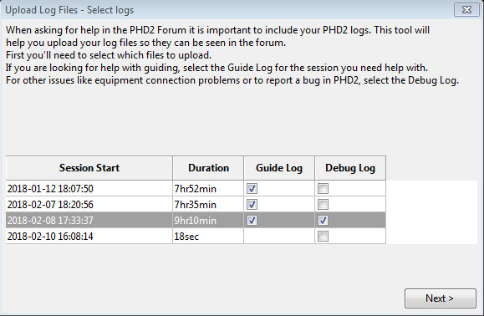

Il suffit de sélectionner les fichiers que vous souhaitez et de lancer le processus de téléchargement en cliquant sur "Next". Veillez à consulter les colonnes "Session Start" et "Duration" pour vous assurer que le journal couvre la période qui vous intéresse. PHD2 crée des fichiers de guidage et de débogage chaque fois qu'il est lancé, de sorte que certains des fichiers de log seront presque vides - ne les téléchargez pas. Si PHD2 fonctionne généralement bien pour vous mais que vous ne pouvez pas interpréter les performances de guidage ou que vous souhaitez les améliorer, vous pouvez commencer par télécharger simplement les journaux du guidage. Mais si vous avez des problèmes avec les connexions de la caméra ou du support ou si vous ne pouvez pas faire fonctionner PHD2, vous devez également inclure le fichier de débogage correspondant. Soyez sélectif dans le choix des fichiers - uniquement les fichiers de la session qui vous pose problème. Lorsque le téléchargement est terminé, une autre fenêtre s'affiche pour vous donner un lien vers les fichiers :
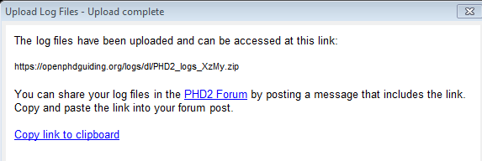

Vous devez capturer ou enregistrer ce lien afin qu'il puisse être inclus avec la question que vous posez sur le forum. Les fichiers journaux seront automatiquement supprimés sur le serveur après un laps de temps raisonnable, vous n'aurez donc pas à vous en soucier. Lorsque vous postez votre demande d'assistance, veuillez inclure une description complète de ce que vous faisiez, du problème que vous avez constaté et de la période sur laquelle vous souhaitez que nous nous concentrions.

Outils d'alignement polaire
PHD2 est composé de trois outils d'alignement polaire différents. Les trois approches partagent le même objectif de base : vous aider à aligner physiquement l'axe RA de votre monture sur le pôle céleste. Ces outils d'alignement polaire sont différents des procédures d'alignement "à deux étoiles" ou "à trois étoiles" qui font partie de nombreuses montures populaires. Les routines du logiciel de la monture sont généralement axées sur l'optimisation des opérations de pointage, la correction des opérations de pivotement/pointage pour diverses erreurs de la monture, y compris l'erreur d'alignement polaire. Elles n'impliquent généralement pas d'ajustement physique des contrôles d'azimut et d'altitude de la monture, ce qui est nécessaire pour une imagerie et un guidage réussis.

Les trois outils d'alignement polaire ont des exigences et des comportements différents, comme le résume le tableau ci-dessous. Les colonnes précision et vitesse indiquent des valeurs comprises entre 1 et 3, où 1 est la valeur la plus faible et 3 la plus élevée.

Methode | Accuracy | Speed | Vue du ciel | Autres
Alignement polaire statique | 1 | 3 | Région polaire | Nécessite l'identification des étoiles des régions polaires  Un mouvement d'orientation minimal
AlignmentAlignement de la dérive polaire | 2 | 2 | Région polaire | Un mouvement d'orientation minimal
Alignement traditionnel de la dérive | 3 | 1 | Horizon Est ou Ouest Méridien/équateur céleste | La plupart des axes d'orientation sont mesurés/ajustés séparément

La routine originale d'alignement polaire, l'alignement de la dérive, est toujours considérée par la plupart comme la "référence" en matière de précision. En partie parce qu'elle mesure directement ce qui vous intéresse : la quantité de dérive qui sera causée par un mauvais alignement de l'axe RA sur le pôle céleste. L'outil d'alignement de la dérive nécessite l'utilisation d'une seule étoile visible à la fois, et l'identification de l'étoile est inutile. Mais la procédure peut être longue, surtout pour les débutants, car chaque axe de monture doit être ajusté séparément et le télescope devra pivoter sur une zone assez large. De plus, il est préférable d'avoir une vue claire de l'intersection équateur céleste/méridien et d'une zone située à environ 30 degrés au-dessus de l'horizon oriental ou occidental (azimut 90 ou 270 degrés). Pour les utilisateurs qui se précipitent pour s'installer chaque nuit ou qui ont une vue limitée du ciel, ces exigences peuvent être peu attrayantes.
La deuxième option d'alignement, l'alignement polaire statique, répond à ces préoccupations en adoptant une approche différente. Elle spécifie des opérations d'une certaine précision pour optimiser la vitesse du processus. Il ne nécessite qu'une vue claire de la région polaire nord ou sud, et il facilite l'ajustement des deux axes de montage en même temps. Elle est donc un peu plus intuitive et sera probablement plus rapide à réaliser. Il nécessite la visibilité et l'identification de plusieurs étoiles près du pôle, mais l'outil rend cela assez facile en supposant que les conditions du ciel sont assez bonnes pour voir les étoiles.
La troisième option d'alignement, l'alignement par dérive polaire, est probablement la plus simple à réaliser au détriment d'un peu moins de précision et de vitesse. Il nécessite une vue claire de la région polaire nord ou sud, et il facilite l'ajustement des deux axes de montage en même temps. L'utilisateur n'a besoin que d'un minimum de données, ce qui le rend très simple à utiliser.
Les trois techniques sont décrites en détail dans les sections suivantes. Les utilisateurs devraient probablement les expérimenter et choisir celle qui répond le mieux à leurs besoins. L'importance de la précision de l'alignement est souvent exagérée, et les utilisateurs doivent donc garder les choses en perspective. La plupart des dérives de déclinaison peuvent être bien gérées par le guidage de PHD2 en supposant que la monture se comporte bien et n'a pas beaucoup de jeu de déclinaison. Cependant, à un moment donné, la quantité d'erreur d'alignement polaire peut créer une rotation de champ dans les images, ce qui ne peut pas être corrigé. Plus le capteur d'imagerie est grand et plus la cible est proche du pôle, plus la rotation du champ peut poser problème. Vous pouvez calculer la rotation de champ attendue en utilisant un calculateur en ligne comme celui-ci :
http://celestialwonders.com/tools/rotationMaxErrorCalc.html
Le calculateur peut vous aider à déterminer le degré de précision "suffisant" pour votre situation. Il est également important de se rappeler que toutes les procédures peuvent être limitées par la précision des mécanismes de réglage de la monture.
Outil d'alignement de la dérive
Outil d'alignement polaire statique
Outil d'alignement de la dérive polaire
Positions de verrouillage
PHD2 définit normalement une "position de verrouillage" où l'étoile de guidage est située à la fin d'un étalonnage. Selon les détails de la séquence d'étalonnage, il se peut que ce ne soit pas exactement l'endroit où se trouvait l'étoile au début de l'étalonnage - elle peut être de quelques pixels. Si vous essayez de centrer votre cible avec précision, vous pouvez utiliser une "sticky lock position". Pour ce faire, cliquez sur votre étoile guide avant le calibrage, puis réglez la "Sticky Lock Position" dans le menu " Tools ". Une fois l'étalonnage terminé, PHD2 continuera à déplacer la monture jusqu'à ce que l'étoile soit située à la position de verrouillage. Vous pouvez donc constater un délai supplémentaire après l'étalonnage pendant que PHD2 repositionne le télescope à la vitesse de guidage. La position de verrouillage continu est utilisée même lorsque le guidage est arrêté puis repris. Encore une fois, cela assure un positionnement rigoureux de l'étoile de guidage (et vraisemblablement de votre image cible) au détriment des délais nécessaires à PHD2 pour repositionner la monture.

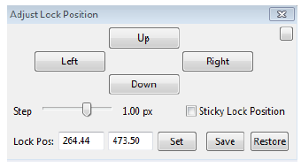
Si vous avez besoin d'affiner la position de l'étoile de guidage sur le capteur de la caméra après le début du guidage, vous pouvez utiliser la fonction "Adjust Lock Position" dans le menu Tools :
Vous pouvez déplacer l'étoile guide par petits incréments (à la vitesse du guide) ou vous pouvez la déplacer d'une plus grande valeur en saisissant une nouvelle position de verrouillage et en cliquant sur "Set". En cliquant sur les boutons haut/bas/gauche/droite, la position de verrouillage sera déplacée dans la direction correspondante de la valeur indiquée dans "Step", et la position de verrouillage révisée sera affichée. Si vous saisissez une nouvelle position de verrouillage, vous risquez de perdre l'étoile guide si la nouvelle position est fausse en dehors de la région de recherche actuelle. Cet outil est utile si vous avez besoin d'obtenir un positionnement précis de l'étoile guide ou de la cible d'imagerie, par exemple avec la spectroscopie.

Suivi des comètes
Une façon de visualiser une comète est de demander à PHD2 d'utiliser la comète comme guide "étoile", mais cette approche ne fonctionne pas toujours. Par exemple, la tête de la comète peut ne pas présenter un centre en forme d'étoile adapté au guidage. Ou, si l'on utilise un guide d'axe -, la comète peut même ne pas être visible dans la caméra de guidage.

PHD2 fournit un outil de suivi des comètes à utiliser lorsque le guidage sur la comète elle-même n'est pas possible. L'idée est de guider sur une étoile ordinaire, mais de déplacer graduellement la position de verrouillage pour qu'elle corresponde au mouvement de la comète, ou à la vitesse de poursuite.

Il existe trois façons différentes de fournir le taux de suivi des comètes à PHD2.

- Certaines applications de planétarium, comme Cartes du Ciel, peuvent envoyer le taux directement à PHD2 ;
- Vous pouvez saisir le taux de suivi manuellement, ou,
- Vous pouvez vous entraîner au rythme de PHD2 en suivant la comète pendant un certain temps dans la caméra d'imagerie.

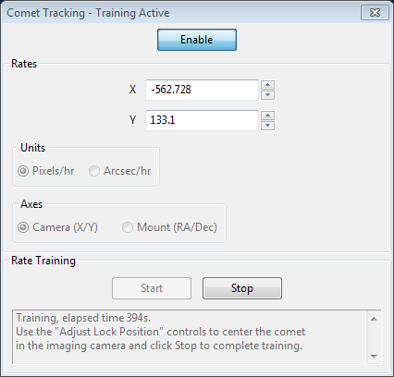

Pour entrer les taux manuellement, vous devez sélectionner "Arcsec/hr" pour les unités et "RA/Dec" pour les axes, puis entrer les taux à partir des éphémérides de la comète. Si vous obtenez les taux sur le site web MinorPlanetCenter, vous devez choisir l'option "Separate RA and Declination coordinate motions". PHD2 ajustera automatiquement les taux pour calculer les mouvements apparents dans le ciel.

La méthode de calcul du taux de suivi des comètes fonctionne ainsi :

Tout d'abord, centrez la comète dans votre caméra d'imagerie. Si votre application d'imagerie dispose d'une sorte d'affichage de réticule, vous devez l'utiliser pour noter la position précise de la comète sur le capteur d'imagerie. Une fois que c'est prêt, sélectionnez une étoile guide dans PHD2 et commencez à la guider. Ensuite, cliquez sur "Start" dans l'outil de suivi des comètes pour commencer l'entraînement.

Prenez une série continue de courtes expositions dans votre caméra en utilisant la fonction "Frame and Focus" de votre application d'imagerie. Au fil du temps, la comète s'éloignera de son point de départ. Utilisez les commandes "Adjust Lock Position" de PHD2 pour ramener la comète à son point de départ. Vous devrez peut-être faire quelques expériences pour déterminer la direction dans laquelle la comète se déplace sur le capteur de la caméra d'imagerie en réponse aux commandes Haut/Bas/Gauche/Droite de PHD2. Vous trouverez peut-être utile d'activer le bouton "Always on top" dans la fenêtre "Adjust Lock Position window" pour que les commandes restent visibles en regard de votre application d'imagerie.

PHD2 va rapidement connaître le taux de suivi de la comète en recentrant la comète. Une fois que vous êtes convaincu que PHD2 suit la comète, vous pouvez cliquer sur Stop pour mettre fin à la procédure. PHD2 continuera à déplacer la position de verrouillage pour suivre la comète jusqu'à ce que vous désactiviez le suivi de la comète en basculant le bouton "Enable/Disable".

Vous pouvez vous entraîner à la technique de formation des comètes en utilisant le simulateur de caméra intégré. Cochez l'option "Comet" dans la boîte de dialogue des paramètres de la caméra, et le simulateur affichera une comète. Utilisez un signet pour marquer l'emplacement de départ de la comète, et utilisez les commandes de réglage de la position de verrouillage pour ramener la comète à l'emplacement du signet.

Assistant de guidage
L'assistant de guidage est un outil pédagogique qui vous aide à mesurer les conditions de vision actuelles et le comportement général de votre monture et du sous-système de guidage. Lorsqu'il est en marche, il désactive temporairement la sortie de guidage et mesure le mouvement de l'étoile de guidage qui s'ensuit. Cela peut vous aider à voir les mouvements rapides causés par les conditions de vision (atmosphériques). Ces mouvements ne peuvent pas être corrigés par le guidage conventionnel car ils se produisent à une fréquence beaucoup plus élevée que celle que vous pouvez généralement mesurer. Essayer de les corriger avec un guidage conventionnel est souvent appelé " poursuivre la vision" et conduit généralement à de mauvais résultats. Pour l'éviter, il est préférable de fixer un niveau de déplacement minimum qui fera que PHD2 ignorera la plupart de ces comportements à haute fréquence. L'assistant de guidage peut également vous montrer d'autres comportements de vos systèmes, tels que les taux de dérive globale en ascension droite et en déclinaison, ainsi que les mesures de pic à pic et de taux de variation maximum en ascension droite. Bien que ces éléments puissent généralement être "guidés", les mesurer peut être utile si vous souhaitez améliorer les performances sous-jacentes de la monture, par exemple en améliorant votre alignement polaire si le taux de dérive en déclinaison est élevé. L'assistant de guidage peut également mesurer le jeu de déclinaison dans votre système si vous sélectionnez cette option dans l'interface utilisateur.

Lorsque vous démarrez l'assistant du guide (GA), son comportement dépend de la question de savoir si vous êtes déjà guidé. Si le guidage est actif, l'écran initial ressemblera à ceci (avec différentes valeurs de données bien sûr) :
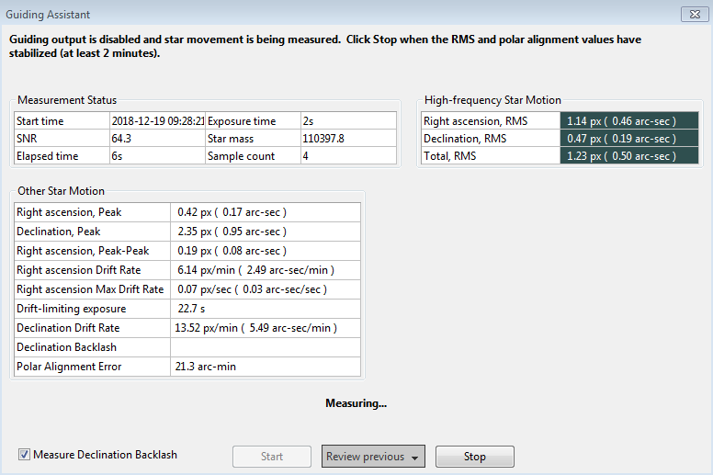

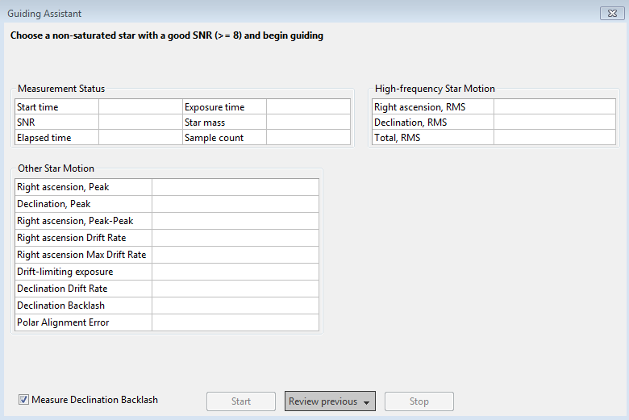
Le champ supérieur du formulaire indique toujours ce que fait GA et les mesures que vous devriez prendre. Vous devez donc toujours regarder là en premier si vous ne savez pas ce qui se passe. Dans ce cas, le processus de mesure a été lancé automatiquement et vous devez simplement le laisser fonctionner pendant au moins deux minutes. Le champ de texte situé juste au-dessus des boutons résume également ce qui se passe. Les trois boutons sont activés ou désactivés selon l'état de fonctionnement de GA. Dans ce cas, "Start" est désactivé car la mesure est déjà en cours.

Si vous lancez GA alors que le guidage est inactif, la forme initiale sera différente :

Dans ce cas, vous devez d'abord commencer à guider dans PHD2 - commencer à faire des boucles, sélectionner une étoile et guider. Une fois cela fait, le bouton "Start" de GA sera activé et vous pourrez commencer la mesure.

Lorsque la mesure de GA est active, les commandes de guidage sont désactivées, de sorte que l'étoile semble se promener sur l'écran - c'est tout à fait normal. Au fur et à mesure que les images de guidage sont acquises, les statistiques sont calculées et affichées en temps réel dans l'interface utilisateur. Les entrées du tableau "High-frequency Star Motion" et "Polar Alignment Error" sont particulièrement intéressantes. Après environ deux minutes de collecte de données, ces chiffres se stabilisent généralement et vous disposez de mesures raisonnables. Si vous voulez obtenir une mesure plus précise de votre erreur d'alignement polaire et de toute erreur périodique non corrigée dans la RA, vous devez laisser l'assistant de guidage fonctionner pendant 10 minutes. De plus, l'erreur d'alignement polaire calculée est sensible à la déclinaison actuelle de la lunette. Pour obtenir la mesure la plus précise, vous devez pointer la lunette à quelques degrés près du méridien céleste.

Lorsque vous cliquez enfin sur le bouton "Stop", cette phase du processus de mesure s'arrête. Si vous avez coché la case "Measure Declination Backlash", ce processus commencera (voir ci-dessous). Sinon, les commandes de guidage seront réactivées et le processus de collecte des données se terminera. Les autres résultats calculés seront affichés dans la partie inférieure du tableau indiquant les taux de dérive globale et diverses autres mesures. Toutes ces valeurs sont affichées en unités de secondes d'arc et de pixels. La boîte de dialogue ressemblera à ceci :
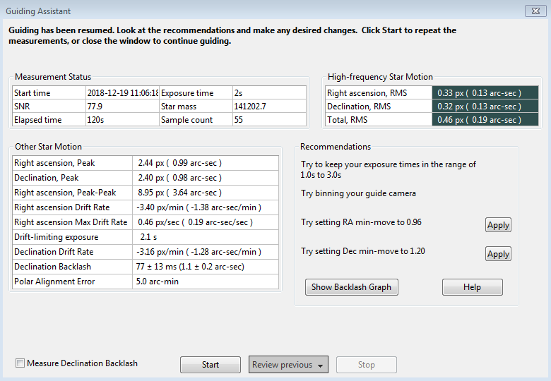
Le contenu du groupe "Recommandations" sur le côté droit de la fenêtre reflète les résultats des mesures statistiques. En supposant que les algorithmes de guidage que vous avez choisis prennent en charge une propriété de déplacement minimum, vous avez la possibilité de régler automatiquement ces paramètres en fonction des résultats. Vous pouvez également décider de ré-exécuter les mesures ou de fermer complètement la boîte de dialogue si vous souhaitez poursuivre les opérations de guidage normales.

Mesure de la variation de la déclinaison
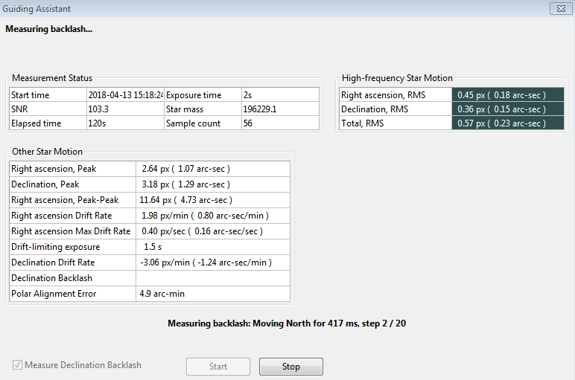
Si vous avez coché la case "Measure Declination Backlash", ce processus commencera dès que les mesures à haute fréquence seront terminées. En d'autres termes, si vous cliquez une fois sur le bouton "Stop", les mesures à haute fréquence sont interrompues et la mesure du jeu de déclinaison commence.
Toutefois, si la période d'échantillonnage initiale était inférieure à 2 minutes, une boîte de dialogue apparaîtra et le test de réaction négative continuera à échantillonner jusqu'à ce que la période de 2 minutes soit écoulée. Un nouveau groupe de messages d'état sera affiché juste au-dessus des boutons "Start" et "Stop" afin que vous puissiez voir ce qui est fait :
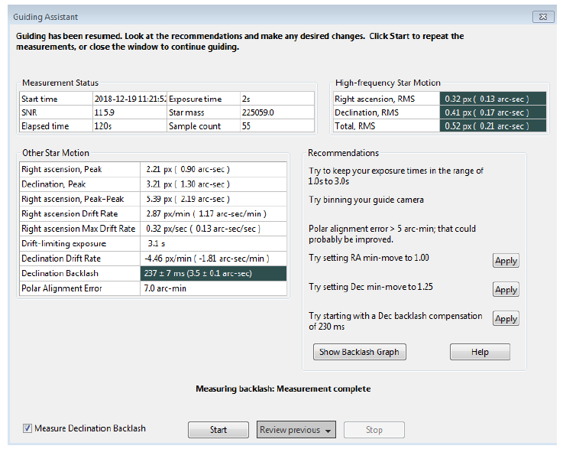
Pour mesurer le jeu, PHD2 va déplacer l'étoile dans de grandes proportions, d'abord dans la direction du nord, puis de nouveau vers le sud. Il y a un certain risque que l'étoile soit perdue pendant ce processus ou que l'étoile soit déjà trop proche du bord nord du capteur. Vous devez choisir une étoile guide qui a beaucoup de place pour se déplacer vers le nord afin d'obtenir la meilleure précision possible. Si l'étoile est perdue parce qu'elle a été déplacée en dehors de la région de recherche, vous pouvez temporairement augmenter la taille de cette région à partir de l'onglet " Guiding " de la boîte de dialogue des paramètres avancés. Une région de recherche de 20 pixels devrait fonctionner pour la plupart des configurations - assurez-vous simplement que vous n'avez pas plusieurs étoiles dans la région de recherche. La première phase de la mesure du jeu implique une première tentative pour éliminer tout jeu présent dans la direction du nord. L'assistant de guidage (GA) continuera à exécuter ces commandes de suppression jusqu'à ce qu'il constate un mouvement significatif et régulier de l'étoile guide dans une direction. Une fois cela fait, l'assistant de guidage donnera une autre séquence d'ordres pour continuer à déplacer l'étoile vers le nord de façon importante. Cela prendra au moins 16 secondes et peut prendre plus longtemps selon la configuration - vous pouvez regarder la mise à jour du statut pour voir ce qui est fait. Une fois les étapes nord terminées, GA émettra un nombre identique d'étapes dans la direction sud. En cas de jeu important dans la monture, il peut s'écouler un certain temps avant que l'étoile ne commence à se déplacer vers le sud, mais cela sera généralement traité. Une fois que les étapes vers le sud sont terminées, GA essaiera de calculer une estimation précise de la quantité de jeu, corrigée pour tenir compte de la dérive de déclinaison. Cela ne sera pas fait si la monture n'a jamais établi un taux cohérent de mouvement vers le sud qui soit au moins égal à 90% du taux mesuré de mouvement vers le nord. Cette situation indique généralement une liaison dans l'axe de déclinaison ou un déséquilibre important, auquel cas une simple estimation du jeu sera inexacte et probablement irréversible. Vous pouvez toujours utiliser le bouton "Show graph" pour voir ce qui s'est passé pendant le test, même si aucune estimation n'est produite. Une fois le test terminé, GA essaiera de ramener l'étoile près de sa position de départ et réactivera le guidage. Là encore, il existe un risque de perte de l'étoile, mais cela n'aura pas d'incidence sur les calculs - vous pouvez simplement arrêter et reprendre le guidage comme vous le feriez normalement. Contrairement au premier processus de mesure du mouvement des étoiles à haute fréquence, vous n'avez pas besoin de cliquer sur le bouton "Stop" une fois que la mesure du jeu a commencé.

Le processus de mesure s'achèvera lorsque toutes les étapes auront été franchies, et l'orientation normale reprendra. Toutefois, vous pouvez cliquer sur le bouton "Stop" si quelque chose s'est mal passé - comme une condition de départ perdue - et ensuite redémarrer quand vous êtes prêt. Lorsque les tests de réaction sont terminés, les résultats sont affichés comme auparavant, avec l'ajout d'entrées pour la quantité de réaction de déclinaison et l'incertitude de mesure (ou une ligne d'état indiquant que le test a échoué) :
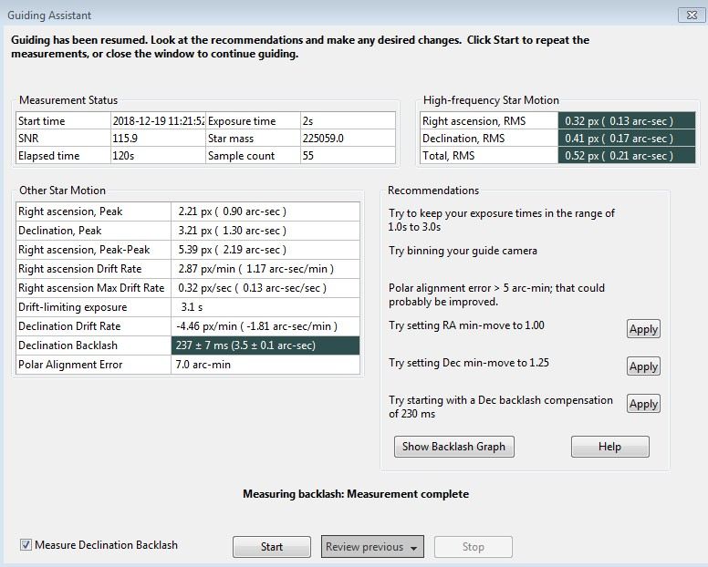

En fonction de l'importance de la réaction, vous pouvez voir une recommandation pour fixer un facteur de compensation de la réaction - 230 ms dans l'exemple ci-dessus. Ce type de compensation de jeu est différent de la caractéristique de l'usure dans de nombreux contrôleurs de montures et est décrit ici : PHD2 compensation de jeu. Si la valeur mesurée est inférieure à 100 ms, aucune recommandation ne sera faite car une valeur aussi faible ne justifie probablement pas de compensation. Si le jeu est très important, plus de 3 secondes, il est recommandé d'utiliser un guidage unidirectionnel en déclinaison. C'est la raison pour laquelle essayer de compenser des valeurs aussi importantes ne fonctionnera probablement pas très bien, et la monture ne sera probablement pas capable d'inverser les directions assez rapidement pour supporter un guidage bidirectionnel. Vous pouvez évidemment tirer vos propres conclusions en vous basant sur votre expérience du comportement de la monture. Avant d'effectuer ces mesures, assurez-vous de désactiver toute compensation de jeu qui a été activée précédemment dans le logiciel de la monture. Si cela n'est pas fait, les mesures et toute tentative ultérieure de compensation par PHD2 seront invalidées. Si vous voulez essayer le guidage unidirectionnel, vous pouvez trouver des instructions dans : Guidage uni-directionnel.

Vous pouvez consulter un affichage graphique des résultats de la mesure du jeu pour mieux comprendre comment la monture s'est comportée même si le test a échoué. Il suffit de cliquer sur le bouton "Show Graph" pour voir un graphique qui pourrait ressembler à celui-ci :
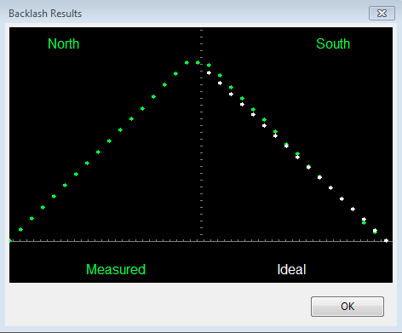

Les points verts indiquent les positions de déclinaison mesurées, de gauche à droite, en commençant par les mouvements du nord et en terminant par les mouvements du sud (retour). Les points blancs montrent le comportement de retour vers le sud pour un montage parfait avec un jeu nul. Dans cet exemple, il n'y a qu'une faible quantité de jeu comme le montre le sommet aplati des points verts. Cependant, le sommet aplati sera plus prononcé lorsqu'il y a beaucoup plus de jeu de déclinaison dans la monture, comme dans l'exemple suivant :
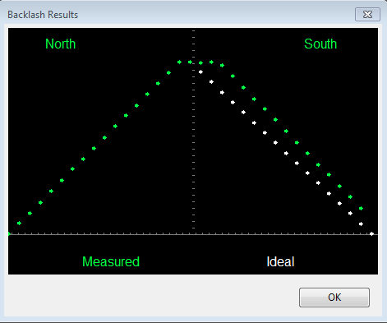
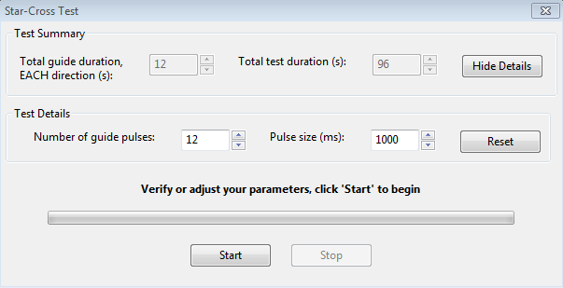
Le bouton "Review Previous" en bas de la fenêtre vous permet de revoir les trois résultats précédents de GA. Si vous avez effectué des tests de contrecoup à un moment quelconque, au moins une des trois sessions comprendra un résultat de mesure du contrecoup. En cliquant sur le bouton "Review", vous verrez apparaître une liste d'horodatages de GA du profil actuel, vous pouvez donc simplement sélectionner la date/heure que vous souhaitez. Toutes les valeurs de la grille et les recommandations seront classées avec les résultats de GA sélectionnée, y compris les boutons actifs pour l'application des recommandations.

Outil Star-Cross
L'outil star-cross peut vous aider à tester la réponse de la monture aux commandes de guidage comme décrit dans cette section de dépannage. Bien que le test soit facile à réaliser manuellement, vous pouvez préférer utiliser cet outil. L'outil star-cross vous montrera la boîte de dialogue suivante :

Ce test suppose que vous utilisez la caméra principale pour afficher l'image, PHD2 ne sait donc pas quelle échelle d'image est utilisée pour cela. Vous devez vous assurer que les réglages sont suffisamment larges pour montrer un motif distinct sur la caméra principale, mais pas trop larges pour que les étoiles sortent du champ de vision. Les paramètres par défaut devraient fonctionner correctement pour la plupart des configurations, mais vous pouvez les ajuster si nécessaire. L'important est d'obtenir un enregistrement clair du mouvement des étoiles dans l'image de la caméra principale et de sauvegarder cette image dans un format brut et non compressé (par exemple, FITs ou TIF non compressé). Pendant ce test, le bouclage sera actif mais aucune étoile guide ne sera sélectionnée, et il n'est pas important que les étoiles individuelles sortent du cadre de la caméra guide. Le système de mise en circuit est activé pour vous permettre d'obtenir rapidement un retour d'information visuel sur le déplacement de la monture.

Outil d'étalonnage de l'inversion des méridiens
L'outil d'étalonnage des retournements de méridiens (assistant) est utilisé pour déterminer automatiquement la valeur correcte du paramètre "Reverse Dec output after meridian flip". Le fonctionnement de l'outil implique deux calibrations : une avec le télescope du côté est de la plateforme, et une avec le télescope du côté ouest. On vous demandera de faire pivoter le télescope (retournement du méridien) si nécessaire. Cela ne doit être fait qu'une seule fois pour chaque type de monture que vous utilisez.

Profils de l'équipement
Les profils d'équipement ont été introduits dans la section "Utilisation de base" où ils sont utilisés dans le volet "Connect Equipment". Si vous souhaitez gérer plusieurs profils, vous voudrez probablement utiliser le bouton "Manage Profiles" dans la boîte de dialogue "Connect Equipment". En utilisant les éléments du menu, vous pouvez créer un nouveau profil ou modifier/renommer/supprimer un profil existant. Chaque profil contient tous les paramètres qui étaient actifs au moment de la dernière utilisation du profil. Si vous créez un nouveau profil, vous pouvez importer ces paramètres à partir des paramètres génériques par défaut de PHD2 ou d'un profil existant. Vous pouvez également utiliser l'option " Wizard " pour que PHD2 établisse des paramètres spécifiques à la configuration de votre équipement. Pour modifier les paramètres d'un profil existant, vous devez d'abord le sélectionner dans la liste déroulante du profil d'équipement, puis cliquer sur " Settings " dans la liste déroulante " Manage Profiles ". Cela vous amènera à la boîte de dialogue "Advanced Settings", où vous pourrez apporter les modifications que vous souhaitez. N'oubliez pas que les profils sont automatiquement mis à jour chaque fois que les paramètres sont modifiés au cours d'une session PHD2. Enfin, vous pouvez importer et exporter des profils à des fins de débogage, de sauvegarde ou d'échange entre ordinateurs.

Consulter les coordonnées de l'Aux Mount
Si vous ne pouvez pas vous connecter à votre monture en utilisant les pilotes ASCOM ou INDI, vous avez toujours une alternative meilleure que rien en utilisant la connexion aux-mounts "Ask for coordinates". Avec cette option, il vous sera demandé d'entrer ou de confirmer la position de la monture à chaque fois que le guidage va commencer :
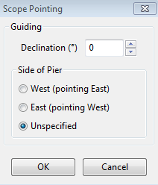

Si vous entrez la déclinaison actuelle de votre télescope et les valeurs d'orientation, PHD2 ajustera automatiquement l'étalonnage pour qu'il corresponde à cette position de pointage. Vous n'avez pas besoin d'être précis, une valeur de déclinaison qui se situe à quelques degrés près fonctionnera. Cela signifie que vous n'aurez pas besoin de recalibrer en fonction des différentes cibles, à condition de mettre à jour ces valeurs à chaque fois. Par exemple, vous pouvez effectuer un étalonnage proche de la déclinaison = 0, puis entrer de nouvelles valeurs de position lorsque vous avez pivoté vers une cible d'imagerie à forte déclinaison. Cela donnera probablement un meilleur résultat que d'essayer de calibrer à une position proche du pôle. Cette boîte de dialogue ne s'affichera pas si le début du guidage est le résultat d'une opération sur la dérive ou d'une commande du serveur provenant d'une application d'imagerie. Pour que le réglage de l'étalonnage fonctionne correctement, votre étalonnage précédent doit avoir été effectué avec des données de positionnement correctes.

Si vous utilisez cette option avec l'outil "Drift Alignment", le dialogue sera un peu différent :
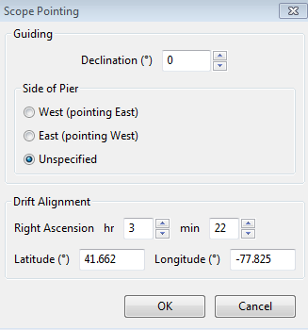

Si vous entrez les informations supplémentaires pour l'Ascension droite, la latitude et la longitude, l'outil d'alignement de la dérive peut ajuster plus précisément son cercle de visée magenta. Sinon, le cercle n'affichera qu'une estimation de la limite supérieure de l'erreur de pointage pendant les phases d'ajustement.

Vous pouvez connecter ou déconnecter la aux-mount "Ask for coordinates" sans avoir à brancher la caméra ou à monter des connexions. Vous pouvez donc décider d'utiliser l'option pour l'alignement de la dérive ou pour une première rotation vers votre cible d'imagerie, puis vous en déconnecter afin d'éviter l'affichage répétitif des dialogues. Quelle que soit la manière dont vous choisissez de l'utiliser, vous êtes responsable de la mise en place des valeurs correctes, et vous devez vous rappeler que des valeurs significativement erronées peuvent entraîner de mauvais résultats de guidage.

Paramètres avancés du simulateur
Les simulateurs de dispositifs ont été présentés dans la section Utilisation de base comme des outils utiles pour expérimenter PHD2 et se familiariser avec ses caractéristiques. N'oubliez pas que vous devez choisir "Simulator" comme type de caméra et "On-camera" comme type de monture afin de profiter des avantages de la simulation. Au fur et à mesure que vous vous intéressez aux détails de la simulation, vous pouvez utiliser le bouton "Camera Settings" sur l'écran principal pour ajuster les paramètres de la simulation :
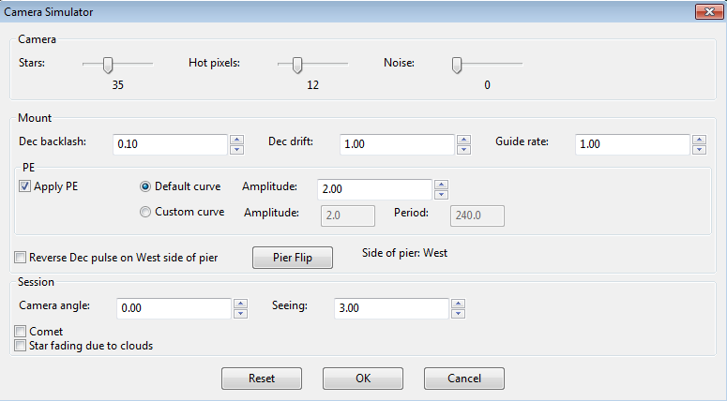

Vous pouvez ajuster les comportements des montures simulées en fonction du jeu de déclinaison, de la dérive due à un mauvais alignement polaire et de l'erreur périodique. Vous pouvez également ajuster le niveau de " visibilité ", ce qui créera des déviations d'étoiles guides assez réalistes qui ressembleront à des effets de visibilité. Si vous ajustez ces paramètres un par un, vous verrez comment ils réagissent aux déviations des étoiles et comment les différents algorithmes de guidage réagissent à ces mouvements. Bien sûr, vous avez affaire à une monture "presque parfaite" dans ces scénarios (sauf pour le contrecoup), de sorte que la simulation ne peut pas être entièrement réaliste.

Instances de programmes multiples
Dans certaines situations, vous pouvez vouloir exécuter plusieurs instances de PHD2 en même temps. Pour lancer la deuxième instance de PHD2, vous devez fournir un paramètre de ligne de commande de -i 2 ; la troisième instance sera lancée avec -i 3, etc. Vous pouvez effectuer cette opération dans Windows en exécutant PHD2 à partir d'une ligne de commande à l'aide de l'utilitaire Windows cmd.exe. Vous pouvez également créer un raccourci sur le bureau de Windows en procédant comme suit :

Cliquez avec le bouton droit de la souris sur votre bureau Sélectionnez : Nouveau/Raccourci
Saisissez la chaîne suivante pour identifier l'emplacement du programme : "C:\Fichier programme (x86)\PHDBuiding2\PHD2.exe" -i2
Cliquez sur Suivant
Entrez un nom pour le raccourci, par exemple: PHD2 #2
Cliquez sur Terminer

Notez que les guillemets autour du nom à la 3ème ligne sont requis par Windows car il y a des blancs dans le nom du répertoire.

Raccourcis clavier
Des raccourcis clavier sont disponibles pour de nombreux outils et fonctions les plus couramment utilisés dans PHD2. Ils sont énumérés dans la section Keyboard Shortcuts.

Mise à jour du logiciel
L'une des réponses les plus courantes à une demande d'aide dans le cadre du forum PHD2 est la suivante : veuillez passer à la dernière version et voir si le problème persiste. Si vous rencontrez un problème dans une ancienne version de PHD2, il est fort probable que vous ne soyez pas la première personne à le rencontrer, et qu'il ait déjà été signalé et corrigé dans une version plus récente de PHD2. Pour cette raison, les développeurs de PHD2 estiment qu'il est important d'utiliser la version la plus récente du programme.
La mise à niveau d'un programme sur lequel vous comptez pour l'imagerie sans surveillance dans le peu de temps de ciel dégagé dont nous disposons peut parfois être perçue comme une proposition risquée. Les développeurs de PHD2 reconnaissent ce sentiment - nous sommes aussi des imageurs ! Il y a un échange nécessaire entre le maintien d'une installation logicielle stable et le fait de rester au courant des dernières corrections de bogues et autres améliorations.
PHD2 parvient à un équilibre entre ces deux besoins opposés en publiant deux séries de versions de logiciels. Les versions de développement contiennent les dernières corrections de bogues et améliorations de fonctionnalités en cours et sont testées par les développeurs, généralement pendant la phase d'imagerie, avant d'être publiées. Les utilisateurs qui choisissent d'utiliser les versions de développement recevront les dernières corrections de bogues et les dernières fonctionnalités. Les versions de développement portent des noms comme "2.6.3dev6", indiquant, par exemple, la sixième version de développement après la version majeure 2.6.3.
Périodiquement, après qu'une version de développement a reçu plus de temps de test, elle sera publiée comme une version majeure. Par exemple, la version 2.6.3dev6 pourrait être publiée en tant que version majeure 2.6.4.

Vérification des mises à jour

PHD2 dispose d'une option permettant de vérifier automatiquement les mises à jour des logiciels. Nous vous recommandons d'activer cette option pour vous aider à maintenir votre version de PHD2 à jour. Lorsque l'option de vérification automatique est activée, PHD2 vérifie automatiquement les mises à jour en arrière-plan au démarrage de PHD2. Si de nouvelles mises à jour sont disponibles, PHD2 vous donnera la possibilité d'installer la nouvelle version. L'activation de la vérification automatique des mises à jour n'interférera pas avec le fonctionnement ordinaire du logiciel, y compris le fonctionnement automatique. Il est également possible de laisser l'option activée si vous effectuez des prises de vue sur le terrain sans connexion Internet. Si PHD2 ne peut pas vérifier les mises à jour, il attendra la prochaine fois qu'il sera démarré avant d'essayer de vérifier à nouveau.
Peu importe que vous permettiez à PHD2 de vérifier automatiquement les mises à jour au démarrage, vous pouvez toujours vérifier manuellement les mises à jour en cliquant sur "Check for updates" dans le menu "Help".

Tableau des raccourcis clavier de PHD2
Raccourci Fonction
F1 Aide
Ctrl-C Ouvrir la fenêtre Connecter l'équipement
Shift-Ctrl-C Connecter tous les équipements
Ctrl-L Boucle
Alt-S Auto-sélectionner une étoile
Ctrl-G Guide
Ctrl-S Stop
Ctrl-D Retirer l'alerte
Alt-C Révision de l'étalonnage
Ctrl-O Effacer l'étalonnage ( ré-étalonnage)
Ctrl-A Ouvrir les paramètres avancés
B Basculer les onglets (affichés/cachés)
Ctrl-B Supprimer tous les favoris
Shift-B Position de verrouillage des marqueurs
Shift-Ctrl-M Saisir un calibrage manuel

Dépannage et analyses

Problèmes de calibrage et de contrôle de la monture
Si vous commencez tout juste à utiliser PHD2 ou si vous vous connectez à un nouvel équipement pour la première fois, vous pouvez avoir des difficultés à effectuer l'étalonnage. Ce problème prend généralement l'une des deux formes suivantes, chacune nécessitant des réponses différentes :
- L'étoile se déplace pendant l'étalonnage mais elle se déplace "trop loin" ou "trop peu". Si vous avez utilisé l'assistant de nouveau profil et que vous avez fourni des valeurs correctes pour la longueur focale, la taille des pixels de la caméra et le réglage de la vitesse du guide de montage, la "step-size" utilisée dans l'étalonnage devrait déjà être correcte. Mais si vous avez configuré votre profil à la main ou si vous avez modifié les paramètres de vitesse du guidage de la monture, vous devrez peut-être ajuster le paramètre "calibration step-size" dans l'onglet " Guiding " de "Advanced Settings". Le contenu de l'aide décrit comment ce paramètre est utilisé, et vous devriez pouvoir résoudre le problème rapidement. Mais si vous avez utilisé l'assistant de nouveau profil et que vous constatez des problèmes de mouvement d'étoile de guidage "trop loin" ou "trop peu", le problème se situe probablement ailleurs.
- L'étoile ne bouge pas assez pendant l'étalonnage de la RA, la compensation du jeu de déclinaison (Dec) ou l'étalonnage de la Dec. Ces problèmes sont annoncés par des messages d'alerte en haut de la fenêtre d'affichage. Avec des distances focales plus longues, de petits mouvements peuvent même être le résultat de déviations de la vue, et la monture ne bouge pas vraiment. La gestion de ce type de problème est décrite ci-après.
Dans presque tous les cas, le problème de l'absence de mouvement est causé par des défaillances dans le support ou dans le câblage et les connexions. Le meilleur outil pour résoudre ce problème est l'option "Manual Guide" dans le menu " Tools ", comme décrit dans la section " Tools " de ce document d'aide. Il suffit d'utiliser les commandes directionnelles de la fenêtre "Manual Guide" pour envoyer des commandes directement à la monture tout en regardant une étoile dans la fenêtre d'affichage de l'image. Utilisez des impulsions de guidage assez importantes - au moins plusieurs secondes - afin de pouvoir voir clairement si la monture se déplace. Essayez de déplacer la monture dans les quatre directions et vérifiez que l'étoile cible se déplace d'une manière à peu près égale. Si la monture ne répond pas, vous savez que vous avez des problèmes de matériel ou de connectivité à résoudre, ce qui n'a rien à voir avec PHD2. Si vous utilisez un câble pour vous connecter à la monture, regardez ses voyants lumineux pour voir si les commandes l'atteignent. De même, votre caméra de guidage compatible ST-4 peut avoir des voyants lumineux pour indiquer que les commandes de guidage sont reçues. Si vous utilisez une connexion ASCOM à la monture, assurez-vous que l'attribution des ports COM est correcte. Vous pouvez également utiliser certains des outils fournis par ASCOM, comme POTH, pour vous assurer que le pilote ASCOM communique correctement avec la monture. Il est préférable d'utiliser la dernière version du pilote ASCOM pour votre montage, car les anciennes versions de ces pilotes peuvent présenter des bogues liés au guidage d'impulsion.

Étalonnage - Contrôles de sécurité et alertes
Il est également possible que le processus d'étalonnage soit terminé, mais PHD2 affichera un message d'alerte d'étalonnage indiquant que certains des résultats sont douteux. Ces messages ne signifient pas que l'étalonnage a échoué ou qu'il est inutilisable, mais ils vous avertissent que certains des résultats ne semblent pas tout à fait corrects. Ce dialogue de "sanity check" vous donnera une explication du problème et quelques détails sur les résultats de la calibration :
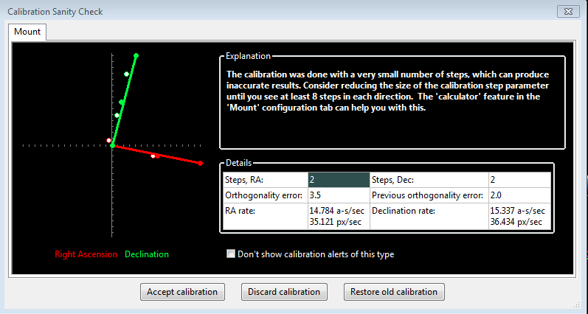

Il y a actuellement 5 points vérifiés par PHD2 dans le cadre de l'étalonnage :
- Trop peu d'étapes (voir ci-dessus) - la résolution de ce problème peut être facile à condition que la monture fonctionne effectivement correctement. Il suffit d'ajuster la valeur du pas de calibrage vers le bas jusqu'à ce que vous obteniez au moins 8 pas dans les calibrages ouest et nord. Si vous avez utilisé l'assistant de nouveau profil pour définir votre configuration, une bonne valeur de départ pour la taille des pas de calibrage sera déjà définie. Si vous constatez que le nombre de pas dans RA et la déclinaison est sensiblement différent, vous constatez probablement un jeu de déclinaison, à moins que vous n'utilisiez des vitesses de guidage différentes sur les deux axes.
- Erreur d'orthogonalité (cohérence) - les axes de la caméra sont normalement calculés indépendamment, même s'ils doivent être perpendiculaires. Les calculs d'angles ne nécessitent pas une grande précision, mais s'ils sont significativement non orthogonaux, vous devez répéter l'étalonnage. Si vous voyez des alertes répétitives de ce type et que les axes sont significativement non orthogonaux, vous devez identifier le problème et le résoudre. Les causes courantes sont un mauvais alignement polaire, un grand jeu de déclinaison ou une erreur périodique importante dans la RA. Chacun de ces problèmes peut entraîner un déplacement important de l'étoile guide sur un axe alors que PHD2 essaie de mesurer son mouvement sur l'autre axe. Si vous suspectez ces problèmes, acceptez l'étalonnage, puis lancez l'assistant de guidage pour mesurer votre erreur d'alignement polaire, le jeu de déclinaison et l'erreur de suivi de l'AR.Dans d'autres cas, la monture peut ne pas bouger du tout, et les déplacements mesurés de l'étoile sont juste causés par des effets de vision. Ce genre de problème devrait être évident dans le graphique d'étalonnage à gauche de la boîte de dialogue. Si l'erreur d'axe est relativement faible et que vous êtes convaincu que le matériel fonctionne correctement, vous pouvez éviter d'autres alertes de ce type en réglant l'option "Assumer la déconnexion orthogonale à RA" dans l'onglet " Guiding " de la boîte de dialogue Advanced Settings. Mais vous ne devez le faire que si l'erreur est relativement minime - sinon, vous ignorez tout simplement un problème grave.
- Taux de RA et de Dec douteux - En supposant que les vitesses de guidage indiquées par la monture sont exactes, la vitesse de guidage mesurée pour l'ascension droite doit être liée à la vitesse de guidage de la déclinaison par, environ, un facteur de cosinus (Déclinaison). En d'autres termes, le taux de RA apparent devient de plus en plus petit à mesure que l'on se rapproche de la monture. PHD2 n'essaiera pas d'identifier quel taux est incorrect - il vous avertit simplement que quelque chose ne va pas avec les valeurs des taux. Vous pouvez vérifier ces taux vous-même, tout simplement. Si vous guidez à une vitesse sidérale de 1X, votre vitesse de guidage de la déclinaison devrait être d'environ 15 arcs/seconde ; avec une vitesse de guidage de 0,5X, la vitesse de déclinaison serait de 7,5 arcs/seconde, etc. Un taux de déclinaison nettement inférieur au taux de RA est souvent le signe d'une forte rétroaction sur la déclinaison. L'utilisation d'un étalonnage qui a déclenché cette alerte peut entraîner un dépassement dans le guidage de la déconnexion car le taux de guidage réel est probablement plus important que celui qui a été mesuré. Pour contourner ce problème, vous devez manuellement éliminer le jeu de Dec avant de commencer le calibrage. Vous pouvez le faire de deux façons : 1) assurez-vous que la dernière direction de rotation de la monture était le nord ou 2) utilisez la commande manuelle pour déplacer manuellement la monture vers le nord à la vitesse de guidage pendant 10-20 secondes.
- Résultats incohérents - si les résultats de l'étalonnage sont sensiblement différents de ceux de votre dernier calibrage utilisé, un message d'alerte sera généré. Cela peut se produire parce que vous avez modifié votre configuration. Cela n'implique pas un réel problème, mais vous devriez probablement envisager de créer un profil distinct pour la nouvelle configuration. Ce faisant, PHD2 se souviendra des paramètres de chacun de vos profils, vous permettant de passer d'un thème à l'autre facilement. Si vous n'avez pas modifié la configuration, vous voudrez probablement déterminer pourquoi les résultats sont si différents.
- Pas assez de déplacements vers l'est ou le sud - Le processus d'étalonnage n'utilise que les déplacements vers l'ouest et le nord pour calculer l'angle de la caméra et la vitesse de déplacement. Les déplacements vers l'est et le sud sont effectués principalement pour ramener l'étoile guide à proximité de sa position de départ. Si vous ne voyez pas ou peu de mouvements vers l'est ou le sud, vous pouvez voir un message d'alerte vous informant de la situation. L'étalonnage n'a pas échoué, mais le guidage risque d'être perturbé. Les causes les plus courantes sont un câble de guidage défectueux si vous utilisez le guidage ST-4 ou un très grand jeu de déclinaison si l'alerte est liée à des mouvements vers le sud.
Pour chacune de ces alertes, le champ de données pertinent sera mis en évidence en fonction du type de message. Vous pouvez choisir d'ignorer l'avertissement ("Accept calibration"), de relancer le calibrage ("Discard calibration"), ou de rétablir votre dernier bon calibrage ("Restore old calibration"). Avec la troisième option, vous pouvez reporter le calibrage à plus tard et commencer à vous guider avec vos dernières données de bon calibrage. Si vous voyez des alertes répétées sur le même sujet et êtes convaincu qu'il n'y a pas de problème, vous pouvez utiliser la case à cocher "don't show" pour bloquer les futures alertes de ce type. Mais vous devez savoir que le "sanity-checking" utilisé par PHD2 fonctionne bien pour une large gamme d'équipements, et que la plupart des utilisateurs ne voient pas du tout ces alertes d'étalonnage.

Réaction de déclinaison
La source la plus fréquente de problèmes de calibrage est de loin le jeu de déclinaison, qui est présent dans une certaine mesure dans la plupart des montures à engrenages. Cependant, avec de nombreuses montures moins coûteuses, le problème peut être grave et entraîner un mauvais calibrage et de mauvais résultats de guidage. Examinez l'exemple suivant de dialogue de révision de l'étalonnage :
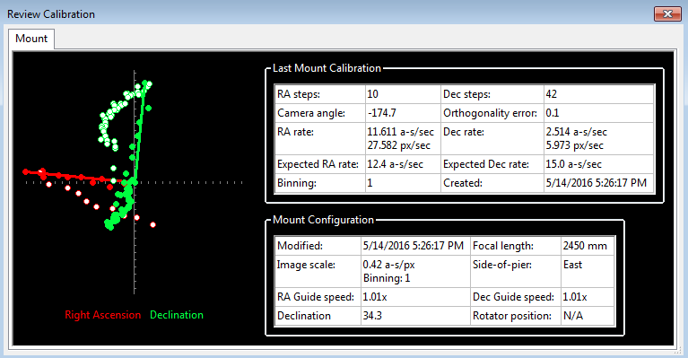

Le premier indice du problème est trouvé en comparant le nombre d'étapes nécessaires à l'étalonnage sur les deux axes - 10 pour RA mais 42 pour Dec. Cela montre que la monture ne se déplaçait pas de manière constante en déclinaison, probablement parce que le jeu n'avait pas été supprimé. Cela explique également le comportement "errant" des points de déclinaison (vert clair) lorsque les commandes du guidage ont été inversées du nord au sud. Finalement, le taux de déclinaison calculé est beaucoup plus faible que le taux de RA, même si les réglages de la vitesse de guidage sur les deux axes étaient identiques. En fait, cela aurait déclenché un dialogue d'alerte d'étalonnage. Il y a en fait deux problèmes à résoudre ici. Premièrement, le résultat du calibrage est mauvais et doit être répété afin d'obtenir une mesure plus précise du taux de déclinaison guide. Deuxièmement, la monture risque de mal se comporter lors des inversions de direction dans la déclinaison même si le taux de guidage de la déclinaison est correct. L'étalonnage peut être amélioré en déplaçant d'abord manuellement la monture vers le nord à la vitesse de guidage pendant 10 à 20 secondes jusqu'à ce qu'un mouvement d'étoile constant soit visible dans la fenêtre principale. Vous pouvez le faire avec l'outil "Manual Guide" ou en utilisant la commande manuelle de votre monture. Une fois que cela est fait, la plupart du jeu de déclinaison de votre monture devrait avoir été surmonté. Vous pouvez alors répéter la procédure d'étalonnage et probablement obtenir un taux de guidage de la déclinaison plus raisonnable. Le problème de jeu sous-jacent nécessite généralement un ajustement mécanique de la monture. Si la monture n'utilise pas une vitesse de guidage proche de 1x la vitesse sidérale, vous pouvez probablement obtenir une amélioration immédiate en augmentant la vitesse de guidage de la monture. Vous pouvez également essayer d'utiliser un réglage de compensation du jeu de PHD2, mais cela ne fonctionnera probablement pas bien si le jeu est important - plus de 3 secondes, par exemple. Si vous ne pouvez pas corriger le jeu ou le réduire à des niveaux gérables, vous devriez envisager de choisir un guidage unidirectionnel pour la déclinaison. Pour ce faire, vous devez déterminer dans quelle direction la monture dérive en raison d'une erreur d'alignement polaire et indiquer à PHD2 de ne guider que dans la direction opposée (voir Guidage uni-directionnel). Ceci est contrôlé par la commande "Dec guide mode" dans l'onglet "Algorithms" de la boîte de dialogue des paramètres avancés. Par exemple, si la monture a tendance à dériver vers le nord, limitez les commandes de guidage au sud uniquement. Ce n'est évidemment pas une solution idéale, mais vous pouvez toujours utiliser des expositions raisonnablement longues et obtenir de bons résultats de guidage - de nombreux photographes choisissent d'utiliser cette approche.Si vous avez une situation inhabituelle, par exemple un montage sans aucun contrôle de déclinaison, vous pouvez régler le choix "Dec guide mode" sur "Off".

Validation du contrôle de base des montures - le test Star-Cross
Si vous avez des problèmes répétés pour terminer l'étalonnage sans messages d'alerte, vous devriez effectuer un test très simple pour voir si la monture répond aux commandes de guidage. Ce test imite fondamentalement ce qui est fait pendant l'étalonnage, mais il est plus direct et peut vous donner une meilleure idée de ce qui se passe. Nous l'appelons le test "star-cross". L'idée est d'ouvrir l'obturateur de la caméra principale, puis d'envoyer des commandes de guidage qui devraient permettre aux étoiles du champ de tracer un motif croisé distinctif. En d'autres termes, vous voulez obtenir une image qui ressemble à ceci :
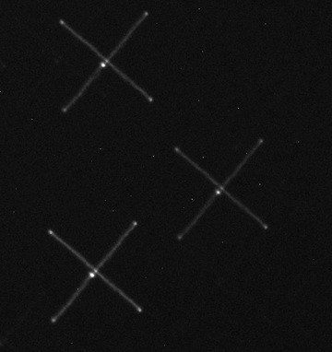

L'orientation angulaire n'a pas d'importance, c'est juste une fonction de la façon dont vous faites tourner la caméra de guidage. Ce qui est important, c'est que les lignes de la croix soient perpendiculaires et aient une longueur à peu près égale dans chacune des quatre directions par rapport au point de départ au centre. Si l'image que vous obtenez n'a pas cet aspect approximatif, le guidage sera altéré ou peut-être impossible. Par exemple, considérez le mauvais résultat suivant :

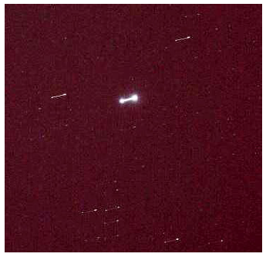
Vous pouvez voir que l'étoile s'est déplacée le long d'un seul axe - uniquement en ascension droite dans cet exemple. Les commandes du guide de déclinaison envoyées à la monture n'ont rien fait du tout. Tant que cela n'est pas réglé dans la monture, vous ne pourrez pas guider en déclinaison du tout et devrez désactiver le guidage en déclinaison pour même effectuer un étalonnage. Il existe de nombreuses autres permutations de mauvais résultats, chacune suggérant un problème particulier dans la monture, le câble de guidage ou, beaucoup moins probablement, le pilote ASCOM pour la monture. Vous pouvez supposer sans risque que cela n'a rien à voir avec PHD2.

Voici les étapes à suivre pour effectuer le test :
- Régler la vitesse du guidage de la monture à 1X la vitesse sidérale. Ouvrez l'outil "Manual Guide" de PHD2 et choisissez une durée d'impulsion initiale - commencez avec, disons, 5 secondes.
- Commencez une exposition de 60 secondes sur la caméra principale.
- Envoyez une impulsion de 5 secondes vers l'ouest, puis deux impulsions de 5 secondes vers l'est, puis une dernière impulsion de 5 secondes vers l'ouest. Cela devrait ramener l'étoile à sa position de départ approximative. Vous devez attendre environ 5 secondes après l'envoi de chaque impulsion guide pour donner le temps au commandement de se terminer avant d'envoyer l'impulsion suivante.
- Envoyez maintenant une impulsion de 5 secondes vers le nord, puis deux impulsions de 5 secondes vers le sud, puis une dernière impulsion de 5 secondes vers le nord. Cela devrait à nouveau ramener l'étoile à sa position de départ.
- Attendez que l'image de la caméra principale soit téléchargée et voyez ce que vous obtenez.
Vous pouvez utiliser différentes durées d'impulsion si vous le souhaitez, en utilisant peut-être des valeurs plus petites pour confirmer que la monture y répond. Assurez-vous simplement que le temps d'exposition total sur la caméra principale est plus long que le total des durées de guidage plus une marge d'erreur. Sur la plupart des montures, l'étoile ne reviendra pas à son centre exact à cause d'un certain jeu de déclinaison - vous pouvez le voir dans le premier exemple d'image. Mais elle doit être assez proche, sinon vous devrez faire plus attention à l'importance du jeu de déclinaison dans la monture. PHD2 dispose également d'un outil de test de croisement d'étoiles, décrit ici : Outil Star- cross. Vous pouvez l'utiliser pour effectuer automatiquement les étapes de test décrites aux points 1 à 5 ci-dessus.

L'un des avantages de ce test est qu'il réduit les choses à l'essentiel : la monture se déplacera-t-elle selon les instructions ou non ? Cela n'a rien à voir avec les paramètres du guidage du PHD2 car ils ne sont pas impliqués dans le test. Vous pouvez trouver utile d'utiliser les résultats du test pour communiquer avec le fabricant de la monture ou d'autres utilisateurs qui comprennent votre type de monture et ses problèmes typiques.

Mesurer le comportement de la monture
Si vous avez du mal à obtenir des résultats de guidage convenables, votre premier réflexe sera probablement d'essayer d'apporter des changements sauvages aux paramètres de guidage dans l'espoir de trouver une solution magique. Cela ne fonctionne presque jamais et vous risquez d'aggraver les choses. Si les paramètres par défaut de l'assistant de nouveau profil ne donnent pas de résultats raisonnables, la faute est probablement liée au matériel et vous devez en déterminer la cause sous-jacente. Une fois que vous aurez compris la cause, vous pourrez probablement améliorer vos résultats d'orientation même si aucune réparation réelle ne peut être effectuée - mais il est important de comprendre le problème fondamental. Pour comprendre ce que fait la monture, suivez les étapes suivantes :

- Utilisez l'assistant de nouveau profil pour créer un nouveau profil d'équipement pour le test, en vous assurant que la longueur focale de la lunette de guidage et la taille des pixels de la caméra sont correctes. Ne les devinez pas, regardez-les si vous n'êtes pas sûr.
- Utilisez une connexion ASCOM à la monture si elle est disponible et réglez la vitesse de guidage de la monture sur 0,5x - 1x sidéral. Désactivez toute compensation de jeu que vous avez dans le montage.
- Utilisez des expositions de 1 à 2 secondes et laissez PHD2 sélectionner automatiquement une étoile guide proche de Dec=0 avec le télescope pointant au moins à 45 degrés au-dessus de l'horizon pour minimiser les effets de visibilité.
- Faites fonctionner l'assistant de guidage pendant 10-15 minutes et appliquez les recommandations qu'il vous donne, en particulier en ce qui concerne les valeurs minimales de déplacement. Laissez-le mesurer votre jeu de déclinaison. Vous devrez peut-être utiliser une grande zone de suivi pour éviter de perdre l'étoile guide pendant cette partie du processus - assurez-vous simplement qu'il n'y a pas plusieurs étoiles dans le rectangle de suivi. Le test de réaction négative déplacera l'étoile sur une longue distance vers le nord. Choisissez donc une étoile guide plus proche du bord sud du cadre de votre caméra pour vous donner beaucoup d'espace.
- Regardez comment les choses se passent pendant la session de GA. Si vous heurtez la monture ou si quelque chose de vraiment inhabituel se produit, arrêtez le test puis redémarrez-le. L'objectif est de mesurer les performances lorsque les choses se déroulent normalement.
- Ne modifiez aucun des paramètres du guidage au-delà de ce qui est recommandé par l'assistant du guide.
- Examinez attentivement les résultats indiqués dans le tableau de l'assistant du guidage. Chaque entrée dans le tableau peut vous indiquer quelque chose d'utile sur les performances de la monture. Ces résultats sont également inscrits dans le journal de bord du guidage, de sorte qu'ils sont disponibles pour une analyse ultérieure.
- Si vous avez reçu des messages d'alerte d'étalonnage à l'étape 3, vous devriez probablement remédier à ces problèmes avant de poursuivre. Un mauvais calibrage ne donnera probablement pas de bons résultats. De plus, si votre erreur d'alignement polaire est de 10 arc-min ou plus, vous devriez améliorer cela et ensuite répéter les étapes ci-dessus.
- Laissez PHD2 vous accompagner pendant 10-15 minutes supplémentaires, en le laissant tourner tant qu'il n'y a pas d'erreurs grossières dues au vent ou à d'autres "erreurs". Ne changez aucun des paramètres de guidage pendant que vous faites cela.

Si vous souhaitez analyser les résultats vous-même, utilisez l'outil PHDLogView et le tutoriel sur l'analyse des résultats de PHD2. Vous devriez également consulter le document sur les meilleures pratiques de PHD2. Toutes ces références sont disponibles sur le site web OpenPHDGuiding.org sous l'onglet "News". Si vous souhaitez obtenir de l'aide pour comprendre les résultats, publiez les fichiers journaux de guidage et de débogage sur le forum Google OpenPHD2 et nous serons heureux de vous aider.

Problèmes de fenêtre d'affichage
Les nouveaux utilisateurs se plaignent souvent que l'image affichée dans la fenêtre principale est extrêmement bruyante ou qu'elle est presque blanche ou noire. En supposant que la caméra fonctionne et transfère effectivement les images, les problèmes d'affichage sont souvent dus à l'absence d'étoiles utilisables dans le cadre. Par exemple, essayer de tester la caméra en intérieur ou à la lumière du jour créera presque toujours ces conditions. L'apparition de la fenêtre d'affichage de l'image dans ces situations ne fournit aucune information utile et doit être écartée. PHD2 utilise une fonction d'étirement automatique de l'écran qui est destinée à vous aider à voir de vraies étoiles sous un ciel nocturne. Lorsqu'aucune étoile n'est présente, l'écran est étiré pour afficher la plage des valeurs de luminosité minimale à maximale de tout ce qui se trouve dans le cadre - ce qui n'est souvent rien du tout. Vous pouvez également rencontrer des problèmes d'affichage si le guide n'est pas bien centré. La mise au point du guide peut être un processus fastidieux, mais il est essentiel d'obtenir de bons résultats de guidage. Une bonne technique consiste à commencer par une étoile brillante mais non saturée et à essayer d'atteindre la mise au point avec celle-ci. Ensuite, passez à des étoiles successivement plus faibles pour affiner la position du foyer en utilisant l'outil PHD2 Star Profile pour mesurer la taille de l'étoile guide. De bons résultats peuvent également être obtenus en utilisant un masque de focalisation Bahtinov ou des outils de focalisation dans d'autres applications. Peu importe ce que vous utilisez, tant que vous atteignez une bonne position de mise au point.

Problèmes de pixels chauds et de sélection des étoiles
Avec la plupart des caméras de guidage, vous pouvez rencontrer des problèmes lorsque des amas de pixels chauds sont pris par erreur par PHD2 comme des étoiles de guidage. Cela peut être particulièrement ennuyeux si vous utilisez des outils d'automatisation et que la sélection d'étoiles guides "auto-select" choisit par erreur des pixels chauds. Pour de nombreux caméras, une simple image sombre suffira pour réduire ou éliminer les problèmes de pixels chauds, et les images sombres doivent toujours être utilisées comme point de départ. Mais pour d'autres appareils, vous devrez construire une carte des mauvais pixels et la mettre à jour si nécessaire lorsque vous constatez des changements dans l'emplacement et la taille des pixels défectueux. Les capteurs des caméras changent au fil du temps et peuvent réagir aux changements de température, c'est pourquoi l'entretien des cartes des mauvais pixels est une tâche minime que vous devriez avoir envie d'effectuer. Vous trouverez des instructions étape par étape dans le chapitre "Carte des mauvais pixels" de ce document. Ces problèmes sont différents des pixels chauds transitoires, qui peuvent être causés par les rayons cosmiques frappant le capteur. Bien que les coups de rayons cosmiques puissent perturber le guidage, il y a vraiment peu de choses que vous puissiez faire à ce sujet.

Comme la pratique recommandée est de laisser PHD2 choisir l'étoile guide ("auto-select"), vous devez utiliser les commandes de contrôle d'IU disponibles pour aider PHD2 à faire le meilleur travail possible. La propriété Minimum-HFD dans l'onglet Guide de la boîte de dialogue "Advanced Settings" est probablement l'outil le plus efficace pour éviter la sélection de pixels chauds. Vous devez définir sa valeur pour une utilisation minimale de la plus petite et de la plus faible étoile réelle que votre configuration peut produire. Vous devez utiliser l'outil Profil de l'étoile pour mesurer un échantillon raisonnable d'étoiles guides légitimes pour votre système. Ensuite, réglez la valeur Minimum-HFD pour accepter ces étoiles tout en rejetant les petits points lumineux qui ne sont en réalité que des défauts de capteur. À l'autre extrémité de l'échelle, vous devez également spécifier la valeur de pixel la plus brillante que votre système délivrera - la valeur ADU qui représente la saturation. En faisant cela, vous empêcherez PHD2 de rejeter les étoiles qui ont un profil aplati mais qui ne sont pas vraiment saturées. Le contrôle de la saturation se trouve dans l'onglet Caméra de la boîte de dialogue "Advanced Settings" et fait partie d'un groupe de contrôle appelé "Star Saturation Detection". Choisissez l'option "Saturation by Max-ADU value", puis définissez la valeur pour votre système. Si vous avez une caméra 8 bits, la saturation sera d'environ 255, tandis qu'une caméra 16 bits saturera environ 65000 ADU. Si vous ne connaissez pas la valeur correcte, vous pouvez simplement pointer le télescope sur une étoile brillante, utiliser un guide d'exposition de caméra de plusieurs secondes, et regarder à nouveau la fenêtre du profil de l'étoile. L'une des choses que vous voyez dans cette fenêtre est la "valeur de crête", c'est-à-dire la valeur ADU du pixel le plus lumineux et celle à utiliser pour définir le point de saturation. L'utilisation de ces deux contrôles est susceptible de produire de bien meilleurs résultats pour la sélection des étoiles du guidage par PHD2.

Restaurer une base de travail
Malgré les conseils contraires, vous avez peut-être apporté des modifications rapides et non éclairées à vos paramètres de guidage pour constater que les performances sont restées les mêmes ou se sont même détériorées. Avant de poursuivre, vous devez rétablir les paramètres à leurs valeurs par défaut. Si vous avez utilisé l'assistant de nouveau profil pour créer vos profils, les paramètres auront été définis en fonction des spécificités de votre configuration, et il est probable qu'ils soient assez proches. Si vous rencontrez des problèmes de guidage importants en utilisant ces paramètres, vous avez probablement des problèmes avec le montage ou d'autres matériels. Changer aveuglément les paramètres de guidage ne résout presque jamais ces problèmes et aggrave souvent les choses. Vous avez plusieurs options pour restaurer les paramètres à leurs valeurs par défaut :
- Dans l'onglet "Algorithm" de la boîte de dialogue "Advanced Settings", vous pouvez réinitialiser les paramètres individuellement en consultant l'info-bulle de chaque champ. Passez le curseur de votre souris sur le champ et la valeur par défaut sera affichée. Notez que cela n'est pas exact pour les paramètres de déplacement minimum, qui dépendent de l'échelle de votre image. Cette approche est préférable lorsque vous souhaitez restaurer seulement quelques paramètres.
- Cliquez sur les boutons "reset" de l'onglet "Algorithm" pour les algorithmes de RA et de guide de décodage sélectionnés. C'est l'approche recommandée pour réinitialiser tous les paramètres de guidage. Les paramètres de déplacement minimum seront réinitialisés aux valeurs calculées à l'origine par l'assistant de nouveau profil. Si vous avez par la suite ajusté ces paramètres en exécutant l'assistant de guidage, vous devez répéter ce processus.
- Lancez l'assistant de nouveau profil, accessible en cliquant sur le bouton "Manage Profiles" dans la boîte de dialogue "Connection". Utilisez les mêmes choix de caméra et de montage que vous avez déjà et donnez un nouveau nom au profil. Si vous souhaitez réutiliser la bibliothèque de fichiers sombres et la carte des mauvais pixels de l'ancien profil, connectez-vous au nouveau profil et utilisez le menu "Darks" pour importer ces fichiers à partir de l'ancien profil. Une fois que vous êtes satisfait des paramètres du nouveau profil, vous pouvez supprimer l'ancien.

Temps d'arrêt de la caméra et problèmes de téléchargement
Dans certains cas, vous pouvez rencontrer des problèmes lorsque les images de guidage ne sont pas téléchargées ou affichées. Dans des cas extrêmes, cela peut même entraîner la non-réponse de PHD2 ou d'autres applications liées aux caméras. Là encore, cela est presque toujours dû à des problèmes de matériel, de pilote de caméra ou de connectivité, l'un des coupables les plus courants étant un câble ou un périphérique USB défectueux. Il est très peu probable qu'il soit causé par une application comme PHD2, vous devriez donc commencer votre enquête aux niveaux inférieurs du système. Vous pouvez commencer par confirmer que la caméra guide fonctionne - essayez d'utiliser un câble court et direct de la caméra à l'ordinateur et de prendre des expositions avec l'application native ou test fournie avec la caméra. Si la caméra est fonctionnelle, vous pouvez commencer à examiner les concentrateurs et les câbles USB, en les échangeant un par un pour voir si vous pouvez isoler le problème. Il est important de se rappeler que nous travaillons dans un environnement hostile pendant que nous prenons nos images, et que de nombreux composants que nous utilisons ne sont pas conçus pour le froid et les conditions extérieures. Ainsi, quelque chose qui fonctionnait la semaine dernière ou le mois dernier peut ne plus être fiable.
Pour aider à détecter et à contourner ce genre de problèmes, PHD2 utilise un mécanisme de temporisation de la caméra. Cette valeur de délai est définie dans l'onglet Caméra des paramètres avancés et utilise une valeur par défaut de 15 secondes. Cela signifie que PHD2 attendra jusqu'à 15 secondes après la fin de l'exposition pour recevoir l'image de la caméra. Ce délai est très généreux et devrait fonctionner correctement pour la plupart des caméras. Cependant, certaines caméras sont connues pour créer des problèmes en utilisant une large bande passante ou en sollicitant le sous-système USB. Si vous obtenez des temps morts de ce type et que vous êtes convaincu que la caméra fonctionne correctement, vous pouvez augmenter cette valeur de temps mort. Vous pouvez même la modifier à un nombre très élevé - même 1000 secondes ou plus - de sorte que les erreurs de temporisation ne soient jamais affichées. Ce faisant, vous vous exposez à des blocages apparents dans l'interface utilisateur et à un comportement de guidage erratique, mais c'est un choix que vous pouvez faire vous-même. Une valeur plus élevée pour le délai d'attente ne créera pas de retards supplémentaires lors du fonctionnement normal de la caméra - une fois que l'image est téléchargée de la caméra, le minuteur est supprimé et le guidage se fait immédiatement.

Voici quelques étapes de diagnostic qui peuvent vous aider à isoler ce genre de problèmes :

Les sources courantes de problèmes de temporisation des caméras sont le sous-système USB de l'ordinateur hôte, les connexions USB3/USB2 incompatibles, les câbles USB endommagés ou de mauvaise qualité, ou les drivers de caméra défaillants. Vous aurez probablement besoin de passer en revue un certain nombre de scénarios pour voir quel est votre problème. Heureusement, il est généralement possible de le faire pendant la journée en mettant les caméras en mode d'exposition continue et en les laissant fonctionner. Commencez par connecter uniquement la caméra d'imagerie et la caméra de guidage, car ce sont les deux plus gros utilisateurs du sous-système USB. Pour commencer, il y a souvent des problèmes lorsqu'une caméra USB-2 est connectée à un port USB-3 de votre ordinateur. Ces choses sont censées être rétrocompatibles, mais ce n'est qu'au niveau du matériel - les implémentations des pilotes peuvent en être affectées. Il y a deux aspects à prendre en compte : 1) le débit et la bande passante USB et 2) l'alimentation des caméras. Votre caméra principale dispose probablement de sa propre alimentation électrique, mais d'autres appareils comme la caméra de guidage peuvent être alimentés par le câble USB. Si c'est votre cas, vous pouvez essayer d'utiliser un concentrateur USB alimenté pour alimenter la caméra. Il est également préférable d'utiliser un câble USB de haute qualité avec un câble d'alimentation 24AWG (0.205mm²) et d'éliminer les longs câbles USB et les rallonges USB. Si votre problème semble être lié au trafic USB, vous pouvez peut-être essayer d'autres solutions :

- Assurez-vous que votre ordinateur est alimenté en courant alternatif et que le système d'exploitation ne peut pas désactiver les ports USB pour économiser l'énergie. N'exécutez pas d'autres applications gourmandes en ressources pendant que vous essayez d'obtenir une image.
- Placez la caméra de guidage dans un réceptacle pour réduire la taille des images de guidage téléchargées
- Ajustez la limite d'utilisation USB de la caméra si le pilote de la caméra supporte cette option
- Utiliser des sous-trames dans le PHD2
- Si vous utilisez Windows, vous pouvez utiliser un outil Microsoft pour déterminer comment les différents ports USB sont reliés aux contrôleurs USB de l'ordinateur. Ensuite, vous pouvez essayer d'isoler les deux caméras sur des bus USB séparés.
- Essayez d'utiliser un autre pilote de caméra (par exemple un pilote ASCOM) s'il est disponible

Faible performance de guidage
Une fois que vous aurez tout mis en place, vous obtiendrez probablement des résultats d'orientation raisonnablement bons presque immédiatement. Vous devrez décider de ce que signifie "assez bon", et le niveau de chacun sera probablement différent. Mais si vous trouvez que vos résultats d'imagerie ne sont pas acceptables parce que les étoiles sont striées ou allongées, vous devrez adopter une approche systématique pour corriger les problèmes. Il est souvent tentant de commencer à ajuster aveuglément les différents paramètres de guidage d'une image pour améliorer les choses. Il n'y a rien de mal à ajuster les paramètres - c'est pour cela qu'ils sont là - mais il faut le faire avec précaution en comprenant ce qu'ils font et quel problème vous essayez de résoudre. Les paramètres par défaut de PHD2 sont choisis avec soin afin de produire des résultats raisonnables pour la plupart des équipements et des sites amateurs. Les réglages optimaux dépendent entièrement de l'échelle de l'image, des conditions de visibilité et du comportement de votre monture spécifique. En d'autres termes, ils sont uniques à votre situation - il n'y a pas de "livre rouge" magique des paramètres de guidage corrects, et les paramètres que vous obtenez des autres utilisateurs peuvent être totalement sans rapport avec votre situation. Si vous avez commencé par utiliser l'assistant de nouveau profil, les paramètres par défaut seront déjà assez bien réglés pour correspondre à votre échelle d'image. En utilisant l'assistant de guidage, vous pouvez obtenir plus de détails sur votre situation - comment les conditions de visibilité se présentent et comment vous pouvez ajuster les paramètres de déplacement minimum pour éviter de poursuivre la visibilité. Vous pouvez également utiliser l'assistant de guidage ou l'outil de guidage manuel pour voir l'ampleur du jeu dans votre monture, ce qui peut être important pour comprendre les résultats de votre guidage de déclinaison.

Obtenir la meilleure performance d'orientation possible peut être une tâche complexe et ne peut être traitée ici. Cependant, vous pouvez obtenir de l'aide sur le web à partir de diverses sources, le document de Craig Stark étant un très bon point de départ : http://www.cloudynights.com/page/articles/cat/fishing-for-photons/what-to-do-when-phd-guiding-isnt-push-here-dummy-r2677.

Messages d'alerte
PHD2 affiche parfois des messages d'alerte en haut de la fenêtre d'affichage principale. Ces messages indiquent généralement des erreurs ou des informations de diagnostic qui méritent votre attention. En fonctionnement normal, vous ne verrez probablement pas ces messages, mais si vous en voyez, cette section peut vous aider à décider de la marche à suivre.

Alertes à propos de la bibliothèque noire et de la carte des mauvais pixels

"Utiliser une bibliothèque noire ou une carte au mauvais pixels" - L'utilisation d'une bibliothèque sombre ou d'une carte de mauvais pixels réduit la probabilité que PHD2 identifie par erreur les pixels chauds ou un autre défaut de l'image comme étant une étoile. Si vous choisissez d'ignorer ce message, vous serez vulnérable aux situations où PHD2 passera par inadvertance de l'étoile guide à un pixel chaud et ne guidera plus correctement.

Incohérences de format/géométrie - Les cadres sombres et les cartes de mauvais pixels doivent correspondre au format du capteur de la caméra utilisée. Si vous avez modifié la caméra dans un profil existant, les fichiers dark/bpm existants ne seront pas utilisables et vous verrez ce message d'alerte. Pour éviter de voir ce message, vous devez plutôt créer un nouveau profil lorsque vous changez de caméra. Vous n'avez pas besoin de créer de nouveaux fichiers dark ou bpms, mais vous pouvez conserver les anciens fichiers pour les utiliser avec la caméra d'origine. Dans des circonstances très inhabituelles, vous pouvez voir ce message lorsque le code du driver ou de PHD2 pour la manipulation de la caméra a changé. Vous pouvez également voir un message d'alerte d'incompatibilité de format si vous avez une vieille bibliothèque de photos sombres qui a accumulé des images avec différents formats de capteurs.

Dans tous ces cas, vous devez reconstruire la bibliothèque noire ou la carte des mauvais pixels à partir de zéro - plus d'informations peuvent être trouvées ici : Dark Frames and Bad-pixel Maps

Alertes ASCOM
Lorsque vous vous connectez pour la première fois à une monture, une caméra ou un autre dispositif contrôlé par ASCOM, vous pouvez voir un message d'alerte indiquant qu'une fonctionnalité requise n'est pas prise en charge par le pilote. Un exemple serait le manque de prise en charge du guidage d'impulsion par un pilote de télescope/monture ASCOM, ce qui peut se produire avec des pilotes obsolètes. Dans ces situations, votre seul recours est de mettre à jour le pilote ASCOM. Ces pilotes sont généralement disponibles sur le site web de l'ASCOM ou, dans certains cas, auprès du fabricant de l'appareil. En règle générale, la meilleure pratique consiste à utiliser les dernières versions de ces pilotes afin de ne pas rencontrer de problèmes qui ont déjà été résolus.

Vous pouvez également voir d'autres messages d'alerte associés au pilote ASCOM pour la monture :
  - "La commande PulseGuide à installer a échoué - le guidage risque d'être inefficace." Cela est généralement dû à un bug ou à une sensibilité de temporisation dans le pilote de monture ASCOM, et il n'y a généralement aucun moyen de savoir si la commande de guidage a été exécutée correctement ou non. Si vous voyez rarement l'alerte et que vos résultats de guidage sont acceptables, vous pouvez probablement l'ignorer. Malgré la condition d'alerte, PHD2 continuera à émettre des commandes de guidage, vous n'avez donc pas besoin de prendre des mesures immédiates. Si vous voyez fréquemment l'alerte, vous devez nous envoyer votre journal de débogage afin que nous puissions comprendre les détails du problème et éventuellement vous aider à le décrire à l'auteur du pilote ASCOM.
  - "Le guidage s'est arrêté : la télescope a commencé à pivoter." C'est assez explicite, mais la détermination que la lunette tournait est quelque chose qui a été rapporté à PHD2 par le pilote de la monture ASCOM. PHD2 ne sait pas s'il s'agissait bien d'un pivotement. En supposant que vous n'avez pas fait tourner le télescope par erreur avec le guidage actif, il y a probablement un problème de timing dans le pilote. Si vous voulez contourner le problème temporairement, vous pouvez désactiver la logique de vérification du pivotement - allez dans l'onglet "Guiding" de la boîte de dialogue "Advanced Settings", et décochez la case "Stop guiding when mount slews.". Cela vous permettra de continuer à guider, mais les résultats pourraient être incertains. Le journal de débogage doit fournir les détails nécessaires pour décrire le problème à l'auteur du pilote ASCOM.

Alertes de dépassement de délai des caméras
Les messages d'alerte associés aux problèmes de temporisation des caméras sont abordés ci-dessus : Timeouts des caméras

Alertes de calibration
Un certain nombre d'alertes peuvent apparaître pendant le processus d'étalonnage de la monture. Elles sont décrites ici : Alertes d'étalonnage

Alertes de durée maximale
Pendant le guidage normal, vous pouvez voir un message d'alerte indiquant que vos réglages de limites de durée maximale en RA ou en Dec empêchent PHD2 de maintenir l'étoile de guidage verrouillée. Si vous avez diminué ces paramètres par rapport à leurs valeurs par défaut, vous devez les rétablir à leurs valeurs par défaut. Cependant, si les limites sont bien supérieures à une seconde, cette alerte indique probablement que vous avez rencontré un problème mécanique qui doit être corrigé. Dans les cas les plus simples, vous avez peut-être subi un accrochage de câble, une rafale de vent, une collision de monture ou un autre événement externe qui a provoqué un déplacement important de l'étoile guide. Dans de tels cas, vous devez simplement corriger le problème si vous le pouvez et poursuivre le guidage.Mais dans d'autres cas, l'alerte peut être déclenchée par un déplacement de l'étoile guide en constante augmentation qui n'est pas du tout corrigé. Par exemple, si PHD2 ne peut pas déplacer la monture correctement dans les directions nord ou sud, l'erreur cumulée non corrigée atteindra éventuellement un point qui déclenchera l'alerte. Ou vous pouvez rencontrer un guidage de Dec "fugitif" parce que le réglage de "sortie Dec inversée après inversion du méridien" (onglet Paramètres avancés/Guidage) est incorrect.
Ce genre de problème nécessitera un diagnostic et le simple fait d'augmenter les limites de durée maximale n'aidera pas.

Analyse des journaux (log)
Tout problème d'isolement ou de réglage nécessitera invariablement l'utilisation des fichiers journaux de PHD2. Les deux sont formatés pour une interprétation simple par un lecteur humain, et le journal guide est construit pour permettre une importation facile dans d'autres applications. Comme mentionné dans la section " Outils ", des applications telles que PHDLogViewer ou Excel peuvent être utilisées pour visualiser les performances globales, calculer les statistiques de performance et examiner les périodes où le guidage était problématique. Avec Excel ou des applications similaires, il suffit de spécifier que le journal de guidage utilise une virgule comme séparateur de colonne.

Contenu du registre de guidage

Le contenu du journal de bord continuera d'évoluer à mesure que de nouvelles capacités seront ajoutées. Mais le contenu de base est stable, et un soin considérable est apporté pour ne pas "casser" les applications qui l'analysent. Si vous souhaitez analyser le journal vous-même, les informations suivantes vous seront utiles.
Le journal de guidage de PHD2 contiendra zéro ou plusieurs séquences d'étalonnage et zéro ou plusieurs séquences de guidage. Chacune de ces sections a un en-tête qui fournit la plupart des informations sur les algorithmes de guidage utilisés et les paramètres internes utilisés par PHD2 pour le guidage. Au début d'un cycle d'étalonnage ou d'une séquence de guidage, la dernière ligne des informations d'en-tête définit un ensemble d'intitulés de colonne. Les significations de ces colonnes sont indiquées ci-dessous :
Colonnes de calibration :
- dx, dy sont des décalages par rapport à la position de départ, en pixels, dans le système de coordonnées de la caméra
- x, y sont les coordonnées x/y de la caméra de l'étoile guide à la fin de chaque étape d'étalonnage
- Dist est la distance totale parcourue dans le système de coordonnées de la caméra (dist = sqrt(dx*dx + dy*dy). C'est la valeur utilisée par PHD2 pour calculer les paramètres d'étalonnage
Colonnes guides:
- dx, dy sont les mêmes que pour l'étalonnage - des ensembles à partir de la "position de verrouillage" de l'étoile guide dans le système de coordonnées de la caméra RARawDistance et DECRawDistance - ce sont les transformations de dx et dy en coordonnées de la monture - en d'autres termes, elles utilisent l'angle arbitraire de la caméra guide pour faire correspondre en X/Y sur la caméra à RA/Dec de la monture.
- RAGuideDistance et DECGuideDistance - ce sont les résultats des différents algorithmes de guidage. Les algorithmes de guidage opèrent sur les distances "brutes" (raw) et décident de la distance à laquelle la position du télescope doit être ajustée, le cas échéant, dans chaque axe. Par exemple, avec un ensemble de paramètres de "minimum move", les distances de guidage peuvent être nulles même si les distances "brutes" sont non nulles.
- RADuration, RADirection, DECDuration, DECDirection - ce sont les valeurs déterminées par les deux distances "guides" ci-dessus. Les "durations" sont les valeurs des impulsions de guidage, en millisecondes, nécessaires pour déplacer la monture des distances spécifiées par RAGuideDistance et DECGuideDistance.
- XStep, YStep - des durées d'ajustement par étapes pour le dispositif d'optique adaptative si un tel dispositif est utilisé StarMass - une mesure de la luminosité de l'image de l'étoile guide.
- SNR - "star-detection ratio" utilisé par PHD2 - il s'agit essentiellement d'une mesure de la manière dont l'étoile peut être distinguée sur le fond du ciel.
- ErrorCode - une valeur entière représentant la qualité de la mesure de l'étoile guide :
  - 0 - aucune erreur
  - 1 - l'étoile est saturée
  - 2 - l'étoile a un faible SNR
  - 3 - la densité des étoiles est trop faible pour être mesurée avec précision
  - 4 - l'étoile a dérivé trop près du bord du cadre
  - 5 - la densité de l'étoile a changé au-delà de la quantité spécifiée
  - 6 - erreur inattendue
Toutes les valeurs de distance sont exprimées en unités de pixels. L'en-tête de la section de guidage indiquera l'échelle de l'image telle qu'elle est connue par PHD2, et qui peut être utilisée pour mettre à l'échelle les valeurs de distance des pixels en unités d'arc-secondes si vous le souhaitez.

Signalement de problèmes
Si vous rencontrez des problèmes de procédure spécifiques dans PHD2, nous vous encourageons à les signaler au groupe Google open-phd-guiding : https://groups.google.com/forum/?fromgroups=#!forum/open-phd-guiding. Il est évident que plus vous fournirez d'informations, plus nous aurons de chances de résoudre le problème. L'utilisation des lignes directrices suivantes vous aidera à cet égard :
- Essayez de reproduire le problème - si nous avons un ensemble clair de mesures à suivre, nous avons plus de chances de trouver une solution rapidement. Si vous pouvez le reproduire, essayez de réduire les choses au nombre minimum d'étapes. N'oubliez pas que nous n'aurons pas votre matériel ni votre environnement informatique si nous essayons de le reproduire nous-mêmes.
- Essayez de décrire votre configuration de manière complète - système d'exploitation, types d'équipement, version PHD2, etc.
- Joignez le journal de débogage PHD2 de la session dans laquelle vous avez rencontré le problème. Vous pouvez trouver le journal de débogage dans le dossier PHD2 de votre dossier Documents. Si vous ne pouvez pas reproduire le problème, essayez d'estimer le moment de la journée où vous l'avez vu pour la première fois - cela pourrait nous aider à trouver des preuves dans le journal de débogage sans avoir à passer en revue des centaines de lignes de sortie. La fonction "Upload log files" du menu "Help" peut vous aider à trouver et à télécharger les fichiers journaux.

Outil d'alignement de la dérive de PHD2
L'outil d'alignement de la dérive dans PHD2 peut être utilisé pour obtenir rapidement un alignement polaire précis de votre monture équatoriale. Le processus demande un peu de pratique, mais après l'avoir fait quelques fois, vous devriez être en mesure d'obtenir un alignement polaire précis en quelques minutes. Vous pouvez utiliser soit une lunette guide séparée, soit la lunette principale pour effectuer l'alignement, selon ce qui est le plus pratique.

Preparation

- Assurez-vous que votre monture est correctement de niveau.
- Assurez-vous que votre télescope est bien équilibré et prêt à être guidé.
- Essayez d'aligner grossièrement l'axe polaire de votre monture en utilisant la lunette d'alignement polaire de votre monture, si elle en a une. Sinon, assurez-vous que l'axe polaire de la monture est orienté vers le pôle, et que le réglage de l'altitude correspond à votre latitude locale.
- Assurez-vous que vous pouvez voir votre écran d'ordinateur lorsque vous êtes debout pour observer.
- Démarrez PHD2 et connectez votre équipement.
- Vous devez utiliser une version à jour de PHD2.
- Ces instructions supposent que vous avez une connexion ASCOM à votre monture afin que PHD2 sache où pointe votre télescope. Vous pouvez toujours vous aligner sans connexion ASCOM, voir la note sur l'ASCOM.
- Calibrez sur n'importe quelle étoile guide pratique, de préférence avec une déclinaison à moins de 20 degrés de Dec=0, ou rechargez un calibrage précis si vous avez une connexion ASCOM ou Indi. Assurez-vous que le calibrage est correct pour la zone où vous prévoyez de faire l'alignement. Si vous utilisez une interface de guidage "on-caméra", effectuez un nouvel étalonnage à partir de la zone où vous prévoyez d'effectuer l'alignement. Si le calibrage n'est pas correct pour la zone en cours, la direction de la dérive changera et les notes que vous avez prises précédemment concernant la direction ne seront pas correctes.
- Assurez-vous que les paramètres de PHD2 ont les valeurs correctes pour la longueur focale de votre lunette de visée et la taille en pixels de votre caméra de visée. (Cerveau => onglet Global pour la longueur focale, onglet Appareil photo pour la taille des pixels).

Vous êtes maintenant prêt pour l'alignement de la dérive.

Alignement azimutal
Ouvrez l'outil d'alignement de la dérive (Drift Align):
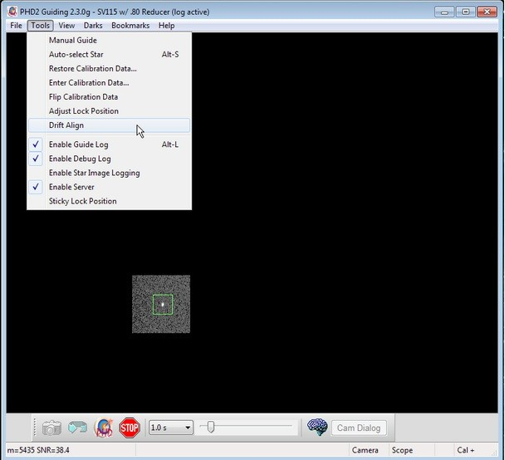

Vous verrez une fenêtre comme celle-ci :
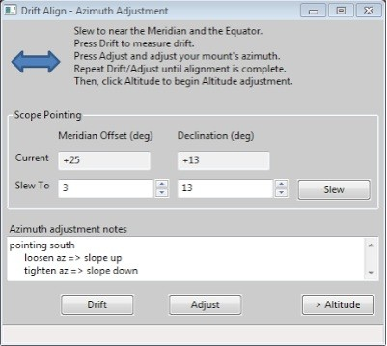

Positionnez votre télescope pour le réglage de l'axe azimutal. Pointez près du méridien et de l'équateur céleste. Vous pouvez soit cliquer sur le bouton "Slew", soit déplacer la monture manuellement. Votre télescope devrait maintenant pointer quelque chose comme ceci :
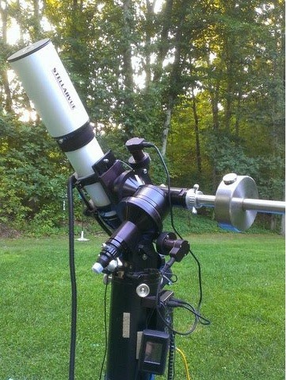

Et la fenêtre "Drift Align" ressemblera à ceci :
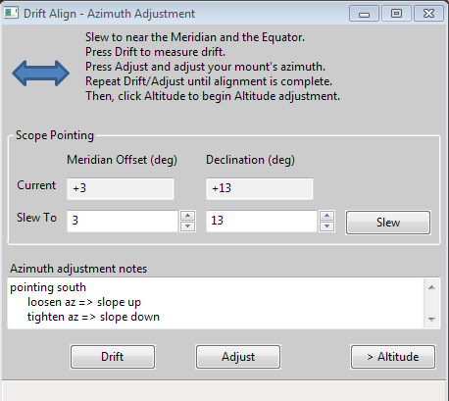

Remarquez que nous ne sommes qu'à quelques degrés du méridien ("Meridian of set"), et proche de l'équateur (petite valeur de Declination).

Vous allez alterner entre la mesure de l'erreur ("Drift"), et le réglage de la monture ("Adjust"). Le taux de dérive de la déclinaison nous indique le montant de l'erreur d'alignement. Chaque ajustement réduira l'erreur, et vous répéterez le processus autant de fois que nécessaire pour que l'erreur soit proche de zéro.

Cliquez sur "Drift" pour commencer à mesurer la dérive de la déclinaison. PHD2 sélectionnera une étoile guide et commencera à guider. Après quelques instants, vous devriez voir quelque chose comme ceci :
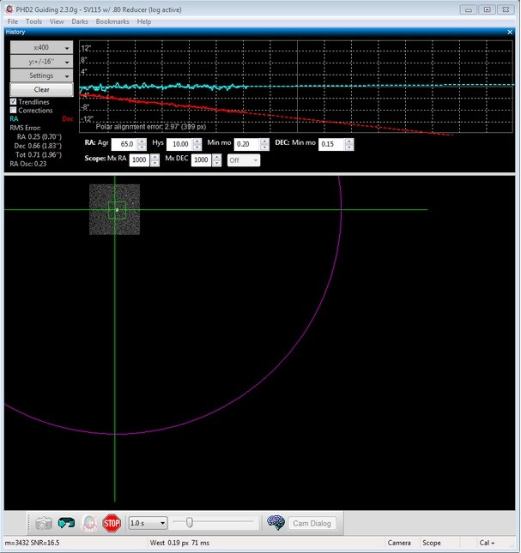

Portez une attention particulière à la ligne de tendance de la déclinaison (rouge). Au début, la ligne de tendance de la déclinaison va sauter de haut en bas, mais bientôt le bruit devrait "se normaliser" et la pente de la ligne deviendra quelque peu stable. Lorsque cela se produit, vous êtes prêt à ajuster l'azimut de la monture.

Notre objectif est de faire en sorte que la courbe de tendance de la décade soit "plate", c'est-à-dire qu'elle n'ait ni tendance à la hausse ni à la baisse au fil du temps. En ajustant l'azimut de la monture, vous changerez la pente de la ligne de tendance de la courbe.

Si c'est la première fois que vous ajustez l'azimut, vous ne saurez pas dans quelle direction aller - Est ou Ouest ? PHD2 ne le sait pas non plus, alors il vous suffit de deviner, et vous avez une chance sur deux de réussir. Si vous choisissez correctement, la nouvelle ligne de dérive sera plus plate (moins raide, plus proche de l'horizontale). Si vous choisissez incorrectement, le taux de dérive augmentera (plus raide vers le bas dans l'exemple ci-dessus).

Cliquez sur le bouton "Adjust". PHD2 cessera de vous guider et vous pourrez faire votre ajustement. Vous verrez quelque chose comme ça :
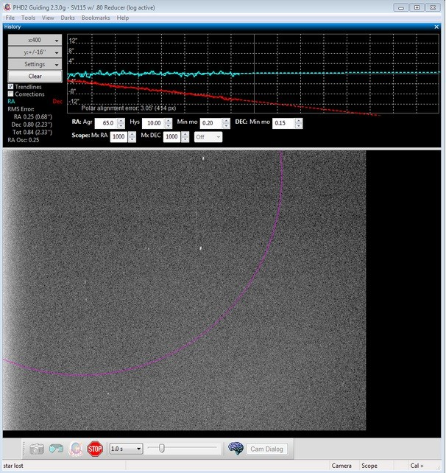

Tournez lentement le réglage de l'azimut de votre monture, en regardant l'écran et en déplaçant l'étoile guide vers le cercle magenta. Le cercle magenta indique la distance à laquelle l'étoile guide doit se déplacer. Le cercle magenta est plus grand lorsque la pente Dec est plus raide, et il peut être initialement si grand qu'il n'est pas visible à l'écran. Il faut s'y attendre ; s'il n'est pas visible, il suffit de déplacer l'étoile guide d'environ la largeur de l'écran. Si vous voyez le cercle magenta, vous devez déplacer l'étoile guide vers le cercle, comme ceci :
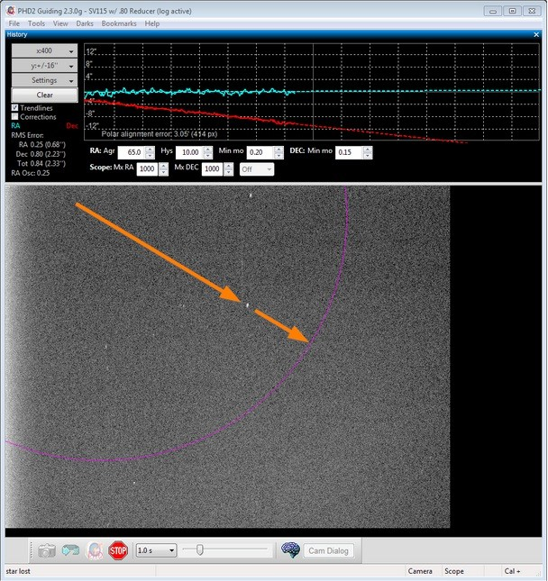

Après avoir déplacé l'étoile guide, cliquez sur "Drift" pour effectuer une autre mesure. Avant de cliquer sur "Drift", vous pouvez ajuster la monture pour recentrer l'étoile, ou pour trouver une autre étoile, ou pour vous rapprocher du méridien. Vous pouvez également choisir votre propre étoile guide en cliquant dessus, ou laisser PHD2 choisir.

Après une courte période de dérive, vous aurez une autre ligne de tendance déc. Elle est améliorée (plus proche de l'horizontale) ou moins bonne (éloignée de l'horizontale) ? Notez dans la zone "Azimuth adjustment notes" comment vous avez réglé l'azimut et dans quelle direction la pente de Dec s'est déplacée. Vous pourrez utiliser ces informations la prochaine fois que vous vous alignerez pour ne pas avoir à deviner la direction de l'ajustement de l'azimut. Par exemple, avec mon installation, tourner le bouton d'azimut dans le sens des aiguilles d'une montre fait descendre la pente. La présence de cette note me rappelle que je dois tourner le bouton d'azimut dans le sens inverse des aiguilles d'une montre pour faire monter la pente.

Répétez la mesure et le réglage de la monture jusqu'à ce que vous obteniez une bonne ligne horizontale plate de tendance à la baisse, comme ceci :
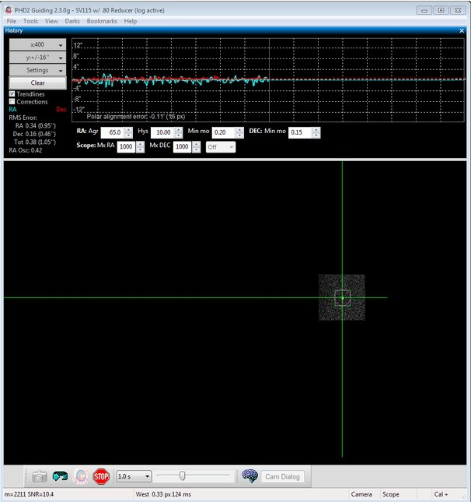

Alignement de l'altitude
Maintenant, vous devrez répéter le processus pour l'ajustement de l'altitude de la monture. Cliquez sur le bouton Altitude ; l'outil Dérive ressemblera maintenant à ceci :
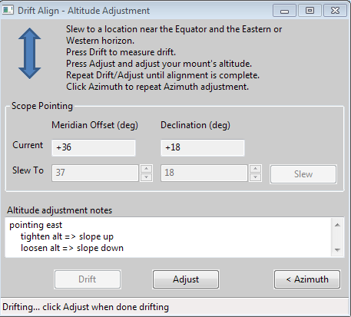

Cliquez sur "Slew" ou faites pivoter manuellement votre monture vers l'horizon (est ou ouest) :
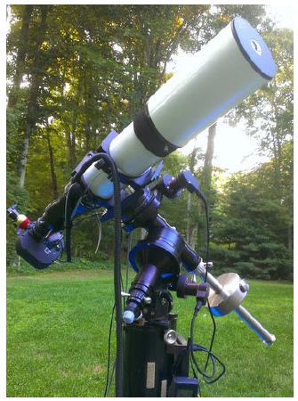

La position exacte n'est pas importante, mais 23-35 degrés au-dessus de l'horizon fonctionne bien.
Cliquez sur "Drift" pour commencer à dériver.
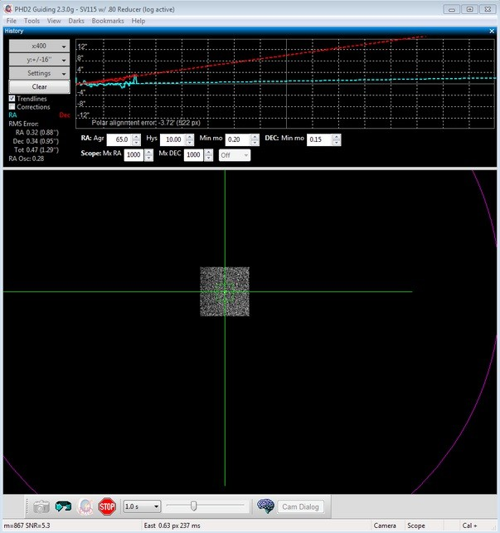
Faites dérivé jusqu'à ce que vous ayez une pente de décélération stable. Cliquez sur Ajuster, puis tournez le bouton de réglage de l'altitude de la monture. Utilisez vos notes enregistrées dans la zone "Altitude adjustment notes" lors d'une session précédente pour déterminer de quelle manière tourner le bouton pour déplacer la pente dans la direction souhaitée. Par exemple, avec ma monture, je tourne le bouton d'altitude dans le sens des aiguilles d'une montre pour faire "descendre" la pente.

Tout comme pour le réglage de l'azimut, répétez les cycles de dérive et de réglage en effectuant les mesures et en déplaçant l'étoile guide vers le cercle magenta. Là encore, l'objectif est de faire en sorte que la ligne de dérive soit horizontale.
Utilisation des favoris
Tant que vous n'avez pas l'expérience de l'alignement de votre monture, la partie "ajustement" du processus peut être un peu fastidieuse. Au début, vous devez déterminer comment ajuster un bouton sur la monture pour obtenir l'effet désiré : "combien" et "dans quelle direction". Pour vous aider dans cette tâche, l'outil d'alignement de la dérive de PHD2 prend en charge les "signets". Il s'agit d'un moyen pratique d'enregistrer les positions de l'étoile guide avant et après avoir effectué un réglage. Les bookmarks sont accessibles en utilisant le menu Bookmarks, ou des raccourcis clavier, comme suit :
- b : Signets d'affichage
- Shift-b : placer un repère à la position actuelle de l'étoile guide (la "position de verrouillage")
- Ctrl-b : effacer tous les signets
- Ctrl-click quelque part sur l'image : placez un signet à cet endroit, ou retirez le signet qui s'y trouve déjà
En plaçant un signet avant d'effectuer un réglage de monture, vous pouvez avoir une vue claire de la façon dont le réglage a déplacé l'étoile sur le cadre de guidage.

Notes à propos de l'ASCOM
Les instructions et les captures d'écran ci-dessus correspondent à ce que vous voyez dans PHD2 avec une connexion ASCOM ou INDI dans la monture. Il y a quelques différences si vous n'avez pas l'une de ces connexions.

- Les données de position du télescope et les fonctions de rotation ne seront pas disponibles - vous devrez faire tourner le télescope vous-même. Gardez à l'esprit que les positions d'altitude/azimut de la cible ne sont qu'approximatives - vous n'avez pas besoin de vous préoccuper particulièrement de la précision - il suffit de vous approcher raisonnablement avec une bonne étoile guide disponible dans le champ de vision.
- Le cercle magenta plein devient un cercle magenta en pointillés. Le cercle magenta en pointillés représente une limite à la distance que doit parcourir l'étoile guide, et non la distance exacte. Nous savons seulement que l'étoile ne doit pas se déplacer au-delà du cercle. Plutôt que de déplacer l'étoile jusqu'au cercle, il est préférable de ne la déplacer qu'à mi-chemin ou à peu près, comme une première supposition. Vous pouvez utiliser les Signets pour garder une trace de l'endroit où se trouvait l'étoile guide dans chaque itération de Dérive/Ajustement.

PHD2 Outil d'alignement polaire statique (SPA)
L'outil d'alignement polaire statique offre deux modes de fonctionnement. Le mode automatisé nécessite une monture qui peut pivoter sous le contrôle de l'ordinateur et signaler sa position. Sinon, le mode manuel est disponible pour le guidage de type ST-4 ("On camera", GPUSB, etc.) ou pour les montures qui sont contrôlées manuellement. L'outil SPA sélectionne le mode le plus approprié en fonction des capacités de votre monture.

Mode automatique
En mode automatique, PHD2 fera pivoter le télescope selon les besoins pour effectuer la procédure d'alignement. Pour ce faire, PHD2 doit être connecté à la monture par une interface ASCOM ou INDI, et la monture doit être initialisée et prête à effectuer les opérations de pivotement. Pour commencer, effectuez les étapes suivantes :

- Connectez PHD2 à votre caméra et à votre pilote de monture ASCOM ou INDI
- Assurez-vous que PHD2 a déjà procédé à l'étalonnage de ce dispositif
- Ajustez manuellement l'axe RA de la monture pour qu'il pointe à moins de 5 degrés du pôle apparent, puis faites pivoter le télescope pour qu'il pointe vers Dec = +90 ou -90. Sur une monture équatoriale allemande, il est préférable de commencer avec la monture dans l'orientation de contrepoids vers le bas, en pointant vers le pôle. Utilisez l'alignement des étoiles ou la résolution de la plates-forme pour vous rapprocher le plus possible de Dec = +90 ou -90 degrés.
- Pendant le processus d'alignement, la monture pivote de 10 degrés vers l'ouest, donc assurez-vous que rien n'obstrue la vue ou n'interfère avec la rotation de la monture.

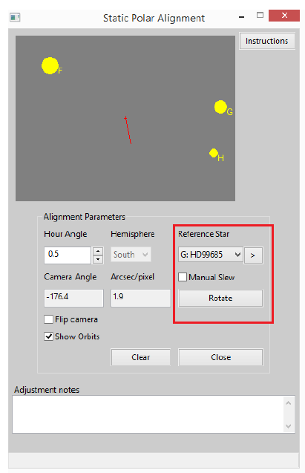
Ouvrez maintenant l'outil SPA via "Tools"/"Static Polar Alignment", et la première fenêtre s'ouvrira :L'écran principal de PHD2 ressemblerait à ceci (exemple du pôle sud) :

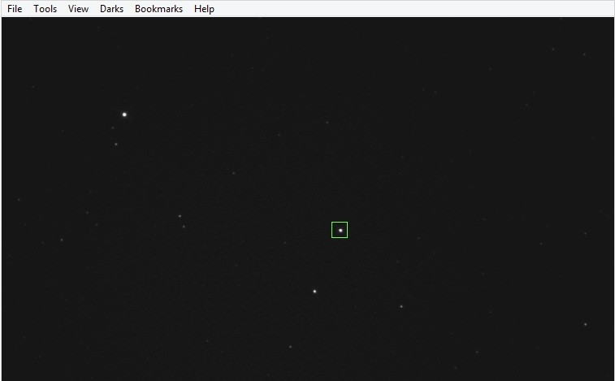

La carte des étoiles en haut de la fenêtre SPA indique la position approximative des étoiles polaires orientées selon la calibration de PHD2 et la position de votre monture. Vous pouvez ajuster la commande "Hour Angle" ou utiliser l'option "Flip Camera" pour orienter la carte des étoiles vers l'écran principal. Pour faire un panoramique de la carte des étoiles, vous pouvez double-cliquer sur le point que vous voulez au centre ; ou cliquer sur le bouton ">" pour centrer l'étoile de référence sélectionnée.
Le bouton à droite de la carte des étoiles vous permet de basculer entre l'affichage de la carte des étoiles ou les instructions d'utilisation de l'outil SPA.
Vous avez la possibilité d'utiliser le contrôle manuel en cochant la case "Manual Slew". Reportez-vous aux instructions ci-dessous pour l'alignement en mode manuel. Utilisez la carte des étoiles pour sélectionner une "Reference Star" sur l'écran principal de PHD2. Identifiez l'étoile que vous avez sélectionnée à l'aide de la liste déroulante. Ne vous inquiétez pas si vous n'obtenez pas le bon résultat ; il peut être corrigé plus tard.
Lorsque vous êtes prêt à commencer l'alignement, cliquez sur "Rotate". La position actuelle est indiquée par un petit cercle bleu sur l'écran principal, et les coordonnées sont affichées dans la barre d'état. Notez que le bouton "Rotate" est devenu un bouton " Stop ". Si vous voulez quitter ou arrêter le pivotement de la monture, cliquez sur le bouton "Stop".

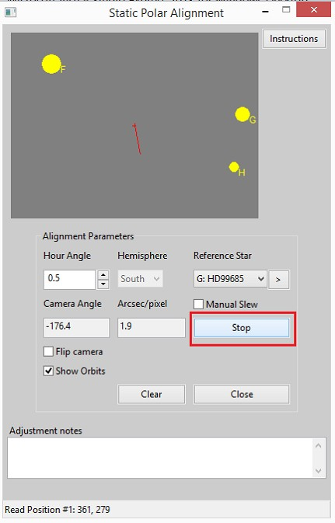
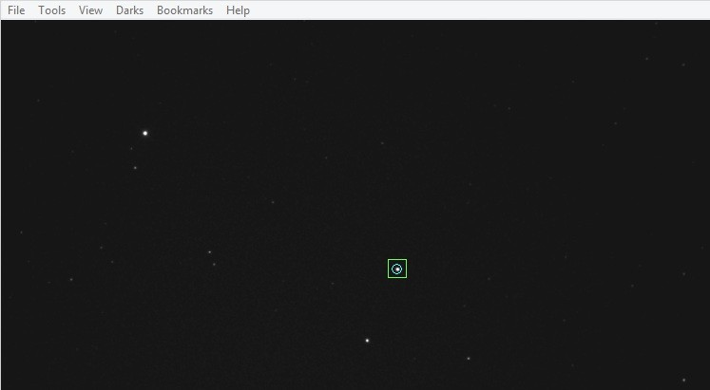

Après avoir cliqué sur "Rotate", la monture se dirigera vers l'ouest en RA par petits pas comme indiqué dans la barre d'état. Une fois que deux points ont été enregistrés, le graphique d'alignement est superposé sur l'écran principal de PHD2.

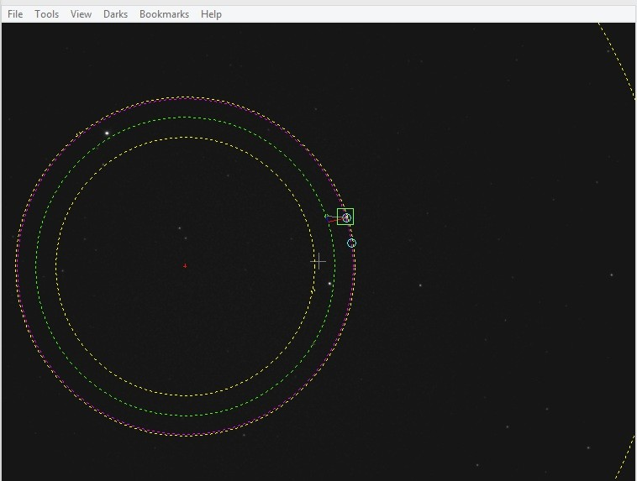

Si vous avez fait une erreur en identifiant votre "Reference Star", sélectionnez la bonne dans la liste déroulante.
Suivez maintenant les instructions de la section Utilisation de la superposition d'alignement polaire pour ajuster l'alignement polaire de votre monture.

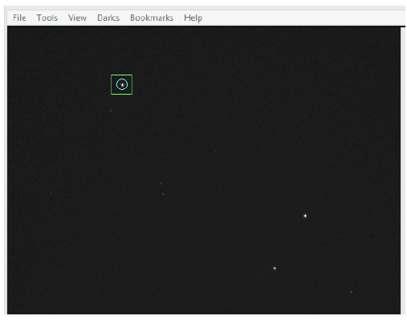
Mode Manuel
Si vous n'avez pas de pilote de monture qui supporte les go-to's ou si vous voulez conserver le contrôle manuel de la rotation du télescope, vous pouvez utiliser le mode de fonctionnement manuel. Pour commencer, effectuez les étapes suivantes :
- Connectez PHD2 à votre caméra et à l'interface de guidage de votre monture (par exemple ST-4)
- Assurez-vous que PHD2 a déjà effectué l'étalonnage pour cette configuration
- Ajustez manuellement l'axe RA pour pointer à moins de 5 degrés du pôle apparent, puis faites pivoter manuellement le télescope pour pointer vers Dec = +90 ou -90. Sur une monture équatoriale allemande, il est préférable de commencer avec la monture dans l'orientation avec contrepoids vers le bas, en pointant vers le pôle. Utilisez l'alignement des étoiles ou la résolution des plaques pour vous rapprocher le plus possible de Dec = +90 ou -90 degrés.
- Pendant le processus d'alignement, vous devez faire pivoter la monture jusqu'à 15 degrés vers l'ouest, donc assurez-vous qu'il n'y a rien qui puisse obstruer la vue ou interférer avec la rotation de la monture.

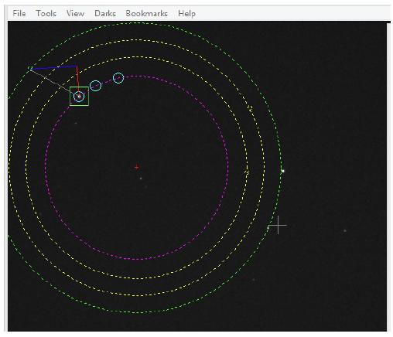
Ouvrez maintenant l'outil SPA via "Tools"/"Static Polar Alignment", et la première fenêtre s'ouvrira :
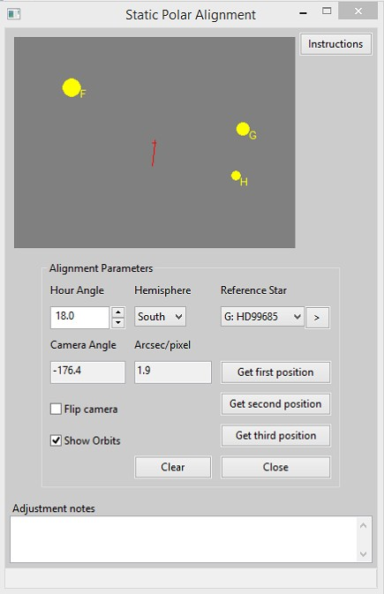

La carte des étoiles en haut de la fenêtre SPA indique la position approximative des étoiles polaires orientées selon la calibration de PHD2 et la position de votre monture. Vous pouvez ajuster la commande "Hour Angle" ou utiliser l'option "Flip Camera" pour orienter la carte des étoiles vers l'écran principal. Pour faire un panoramique de la carte des étoiles, vous pouvez double-cliquer sur le point que vous voulez au centre ; ou cliquer sur le bouton ">" pour centrer l'étoile de référence sélectionnée.
Le bouton à droite de la carte des étoiles vous permet de basculer entre l'affichage de la carte des étoiles ou les instructions d'utilisation de l'outil SPA. Vous avez la possibilité d'utiliser le contrôle manuel en cochant la case "Manual Slew". Reportez-vous aux instructions ci-dessous pour l'alignement en mode manuel. Utilisez la carte des étoiles pour sélectionner une "Reference Star" sur l'écran principal de PHD2. Identifiez l'étoile que vous avez sélectionnée à l'aide de la liste déroulante. Ne vous inquiétez pas si vous n'obtenez pas le bon résultat, il peut être corrigé plus tard.

Lorsque vous êtes prêt, cliquez sur "Get first position". La position actuelle est indiquée par un petit cercle bleu sur l'écran principal, et les coordonnées sont affichées dans la barre d'état.
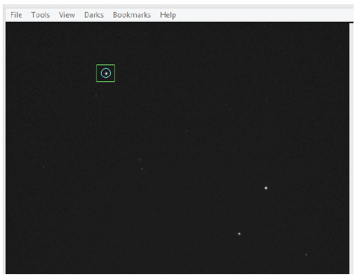

Faites pivoter la monture au moins 20 minutes vers l'ouest en RA (la RA diminue au fur et à mesure que vous pivotez vers l'ouest).
Sélectionnez la même étoile de référence sur l'affichage principal.
Cliquez sur "Get second position". La position est marquée par un autre petit cercle bleu et les coordonnées sont affichées dans la barre d'état.
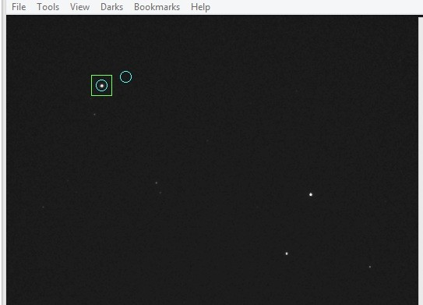

Faites un tour vers l'ouest pendant plus de 20 minutes en RA et sélectionnez à nouveau la même étoile.
Cliquez sur "Get third position".

Après quelques instants, le graphique d'alignement est superposé à l'écran principal. Si vous avez fait une erreur, sélectionnez la bonne "Reference Star" dans la liste déroulante. De même, si l'un de vos points d'alignement est suspect, faites pivoter la monture vers le mauvais point et cliquez sur le bouton approprié pour remplacer ses coordonnées. Si vous avez dû pivoter vers l'est, il est préférable de dépasser et de faire votre pivotement final vers l'ouest pour éliminer tout contrecoup. Sinon, faites pivoter la monture vers l'ouest jusqu'à une nouvelle position et remplacez le mauvais point. Les points ne doivent pas nécessairement être en ordre.

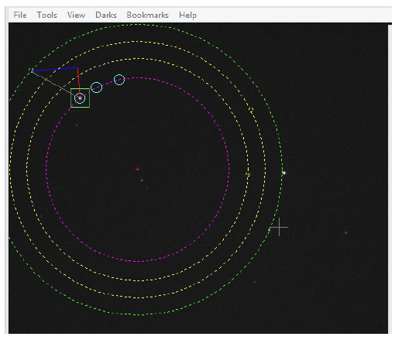
Le graphique d'alignement corrigé se met automatiquement à jour.

Suivez les instructions de la section suivante pour ajuster l'alignement polaire de votre monture.

Utilisation de la superposition de l'alignement polaire
La superposition de l'alignement polaire est affichée sur l'écran principal une fois que suffisamment de points d'alignement ont été rassemblés.

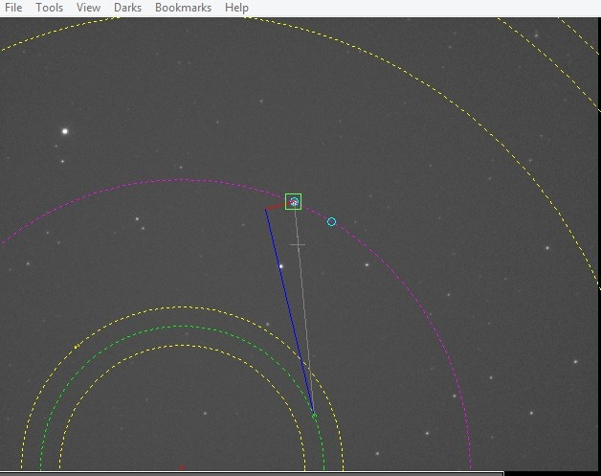

- Le centre de l'écran est indiqué par un + gris.
- Le centre de rotation est indiqué par un + rouge.
- Un cercle magenta indique l'orbite tracée par votre étoile de référence.
- Un cercle vert indique l'orbite souhaitée de votre étoile de référence lorsque l'alignement polaire est précis.
- Les cercles jaunes indiquent les orbites des autres étoiles de référence.
Dans chacune des orbites verte et jaune, un petit cercle indique l'endroit où l'étoile doit être située. Une ligne grise relie votre étoile de référence à son cercle cible sur l'orbite verte. Ces positions dépendent de l'identification correcte de l'étoile guide.
Une ligne bleue indique la correction d'azimut nécessaire pour déplacer l'étoile de référence et une ligne rouge indique la correction d'altitude requise.

Pour faciliter la visualisation des lignes de réglage, les orbites peuvent être affichées ou masquées grâce à l'option "Show Orbits".
Ajustez vos boutons d'altitude et d'azimut pour déplacer votre étoile de référence vers son cercle cible. Le réglage de l'altitude déplace l'étoile de référence le long de la ligne rouge. Le réglage de l'azimut déplace l'étoile de référence le long de la ligne bleue. Vous pouvez également positionner trois étoiles de référence sur leurs orbites respectives. Ceci est important en mode manuel.
Pour obtenir l'alignement le plus précis possible, ajustez "Hour Angle" jusqu'à ce que les étoiles de l'écran principal soient toutes réglées de la même façon et dans la même direction par rapport à leurs cercles cibles. Faites ensuite vos ajustements.
Pour confirmer, vous pouvez refaire le processus. Si vous avez dû procéder à des ajustements importants, vous devrez peut-être ajuster votre déclinaison pour que la région polaire reste centrée. Vous pouvez également vouloir remettre la monture en position de départ si vous avez une visibilité limitée. Lorsque vous avez terminé, cliquez sur "Close". Si vous avez fait des ajustements importants, vous pouvez vouloir recalibrer.

Outil d'alignement de la dérive polaire de PHD2
L'outil d'alignement de la dérive polaire fonctionne selon un principe similaire à celui de l'outil d'alignement de la dérive d'origine. La différence est que la dérive est mesurée près du pôle céleste pour calculer les ajustements nécessaires en azimut et en altitude en même temps. Cependant, elle devient moins précise à mesure que la distance de l'étoile de dérive par rapport au pôle augmente. De plus, l'ajustement peut prendre un certain temps avant de s'établir, de sorte que l'alignement polaire statique peut être plus rapide. Les principaux avantages de l'alignement de la dérive polaire sont que n'importe quelle étoile peut être choisie, l'outil a seulement besoin de savoir dans quel hémisphère vous êtes et il n'a pas besoin de PHD2 pour être calibré en premier.
Pour commencer, effectuez les étapes suivantes :
- Connectez PHD2 à votre caméra
- Ajustez manuellement l'axe RA de la monture pour qu'il pointe à moins de 5 degrés du pôle apparent, puis faites pivoter le télescope pour qu'il pointe vers Dec = +90 ou -90. Sur une monture équatoriale allemande, il est préférable de commencer avec la monture dans l'orientation des contrepoids vers le bas, en pointant vers le pôle.
- Vérifiez que votre hémisphère est correctement identifié et ajustez si nécessaire
- Si l'image de votre caméra est en miroir, par exemple une caméra de guidage sur un OAG, cochez Image miroir
- Sélectionnez une étoile guide appropriée sur l'écran principal

Cliquez sur le bouton "Start" pour lancer la dérive.
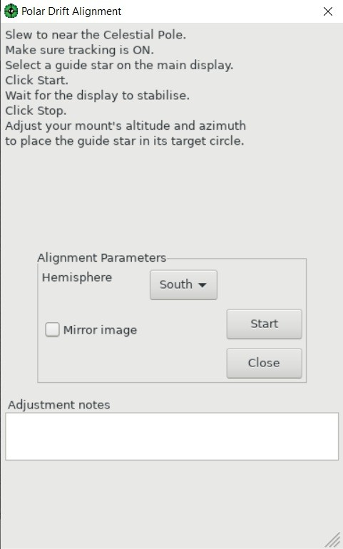

Vous verrez bientôt une ligne rouge apparaître sur l'écran principal. Elle indique le réglage nécessaire sur l'étoile de guidage pour minimiser la dérive. Au début, l'étoile se déplace beaucoup jusqu'à ce qu'elle se stabilise sur un réglage stable.
Lorsqu'elle s'est stabilisée, cliquez sur le bouton "Stop". L'ajustement restera sur l'écran principal.
Ajustez les boutons d'altitude et d'azimut pour déplacer l'étoile guide dans le cercle rouge à la fin de la ligne rouge.

